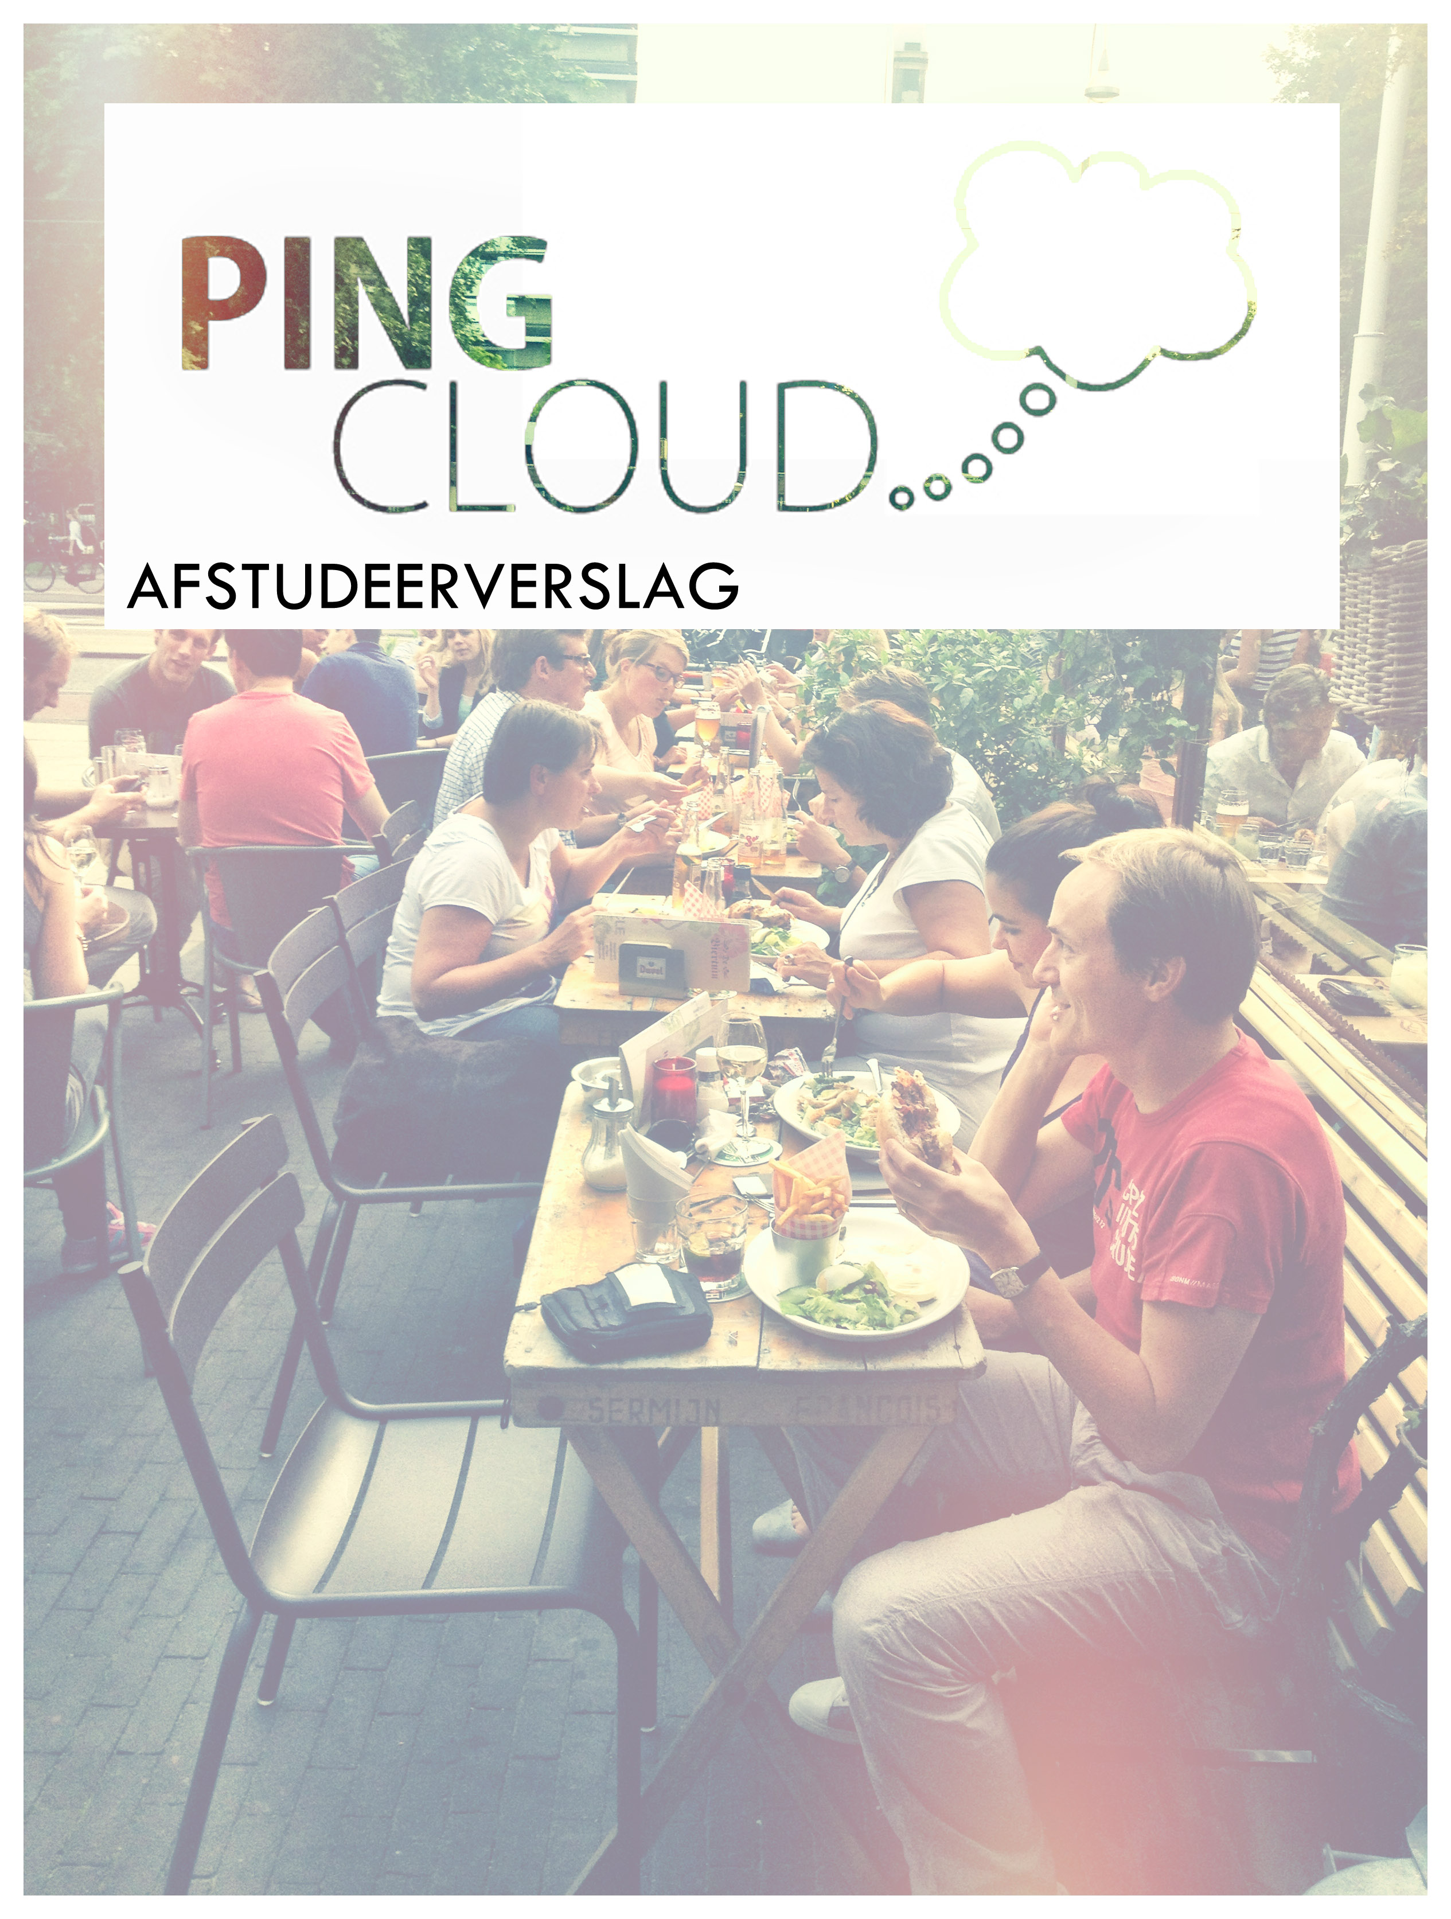
Het ontwikkelen van een nieuw kassa systeem
Naam: Matthijs Paas
Studentnummer: 1532315
Cursus: Afstudeerproject
Cursuscode: TEET-VABECHEX-12
Stagedocent: Paul Go
Datum: 15 februari 2013
Versie: 1.2

Onderwerp: Het ontwikkelen van een nieuw kassa systeem
Onderzoek: Is het mogelijk om een nieuw kassasysteem te ontwikkelen dat
goedkoper / sneller / completer is dan de huidige horeca kassa van
Dende?
Auteur: Matthijs Paas
Studentnummer: 1532315
Cursus: Afstudeerproject
Cursuscode: TEET-VABECHEX-12
Opleiding: Hogeschool Utrecht Mediatechnologie
Stagebegeleider: Hein Martens
Stagebedrijf: Dende
Stagedocent/1e Examinator: Paul Go
2e Examinator: Patrick Ubags
Datum: 15 februari 2013
Plaats van uitgave: Utrecht
Versie: 1.2

Samenvatting
Deze scriptie heeft betrekking op de ontwikkeling van een nieuw te bouwen kassa systeem voor Restaurant Dende. De huidige kassa van Dende is aan vervanging toe, dit omdat de kwaliteit van de huidige hardware slecht is en omdat de huidige kassa niet meer aan de wensen voldoet. Het project bestaat uit een front-end, een back-end en hardware die samen de nieuwe kassa vormen.
De probleemstelling voor dit project luidt: Is het mogelijk om een nieuw kassasysteem te ontwikkelen dat goedkoper / sneller / completer is dan de huidige horeca kassa van Dende?
Om de probleemstelling te beantwoorden is eerst onderzoek gedaan of er niet alreeds een bestaande kassa op de markt is die aan de eisen van Dende voldoet. Na onderzoek blijkt dit niet het geval te zijn. Of de prijs is te hoog of de functionaliteiten dekken niet de wens.
Daarna is onderzocht waar de problemen zitten bij het huidige systeem. Dit is gedaan door het huidige systeem te analyseren, interviews te houden met gebruikers en een gebruikersonderzoek te houden met testpersonen voor de kassa.
Nadat de problemen duidelijk waren gedefinieerd is er begonnen met het ontwerpen van het nieuwe systeem. Hier werden nieuwe ontwerpen voor gemaakt, hardware en software keuzes gemaakt waarna begonnen kon worden met het realiseren van de kassa. Hierbij is rekening gehouden met de eisen van Dende. Vervolgens is een planning gemaakt om ervoor te zorgen dat het eindproduct aan het einde van mijn afstudeerstage opgeleverd kon worden.
Het eindproduct dat gerealiseerd is, is een kassa systeem ontwikkeld in:
- HTML5 voor de ontwikkeling van de layout voor front en back-end
- JQuery is gebruikt om alle functionaliteit aan de client-side mogelijk te maken
- PHP is gebruikt om alle functionaliteit aan de server-side mogelijk te maken
- MySql is als database gebruikt, zowel lokaal als extern.
De hardware bestaat uit:
- iPad wordt als hoofdterminal gebruikt waar bestellingen ingevoerd kunnen worden en waar wijzigingen in het systeem aangebracht kunnen worden.
- iPod Touch dient als handheld waar gebruikers (obers) bestellingen direct aan de tafel kunnen invoeren.
- Lokale mini server is een goedkoop en bedrijfszekere server die als cache server wordt gebruikt. Wanneer internetverbinding wegvalt kan er met de kassa doorgewerkt worden.
- Externe server Elke minuut synchroniseert de lokale server met de externe server. Op deze manier worden bestellingen en artikelen gesynchroniseerd in de cloud.
- Biermeter is een handgemaakt device dat bier per tapinstallatie kan meten tot 1% nauwkeurig. De gemeten waarden worden in de cloud opgeslagen.
Door deze elementen te hebben samengevoegd is er een werkend kassa systeem ontwikkeld dat aan de eisen van Dende voldoet.
Uiteindelijk zijn de functionele eisen en kwaliteitseisen niet volledig gerealiseerd. Het opgeleverde systeem is een werkende kassa dat prima ingezet kan worden in een echt restaurant. Echter door tijdsdruk zijn niet alle wensen in vervulling kunnen gaan. Het technische document dat aan Dende bijgeleverd is maakt het mogelijk om de wensen te realiseren die nog niet zijn gerealiseerd.

Inhoudsopgave

Samenvatting 4
Inhoudsopgave 6
Voorwoord 10
Inleiding 11
Opbouw van het afstudeerverslag 12
1 Het bedrijf Dende 13
1.1 Bedrijf 13
1.2 Core business 13
1.3 Mijn plaats als mediatechnoloog 13
2 Organisatie en Werkwijze 14
2.1 Organisatie 14
2.1.1 Opdrachtgever 14
2.1.2 Studentgegevens 14
2.1.4 Organogram Dende 15
2.2 Werkwijze 15
2.2.1 Communicatie 15
2.2.2 Werktijden 16
3 Afstudeeropdracht 17
3.1 Probleemstelling 17
3.1.1 Deelvragen 17
3.2 Doelstelling van de eindopdracht 17
3.3 Productomschrijving 18
3.4 Eisen / wensen en randvoorwaarden 18
3.4.1 Eisenlijst aan de hand van MoSCoW 18
Could have 20
3.4.2 Randvoorwaarden 22
3.5 Eindproducten 23
4 Analyse 25
4.1 Overview 25
4.2 Analyse 32
Gebruikersonderzoek 32
4.3 Methodiek 33
5 Ontwerp 35
5.1 Front-end 35
5.2 Back-end 56
5.2.1 Klassendiagram back-end 61
5.2.2 Klassendiagram front-end 62
5.2.3 Use case diagram front-end 63
6 Realisatie 64
6.1 Globale fasering 64
6.1.1 Onderzoeksfase 64
6.1.2 Ontwerpfase 65
6.1.3 Bouwfase 65
6.1.4 Test / opleverfase 65
6.2 Realisatie per fase 66
6.2.1 Onderzoeksfase 66
6.2.2 Ontwerpfase 67
6.2.3 Bouwfase 68
6.2.4 Test / opleverfase 72
7 Eindproduct 73
7.1 Resultaat 73
7.1.1 Uiteindelijke realisatie 73
7.1.2 Specificaties 73
7.2 Voorbeeld 74
7.2 Evaluatie 76
7.3 Conclusie 77
7.4 Aanbevelingen 77
7.4.1 Verbeterpunten en vervolgstappen 77
8 Proces en Planning 79
8.1 Project aanpak 79
8.1.1 Projectmethodiek 79
8.1.2 Kostenverantwoording 81
8.2 Strokenplanning 81
8.3 Calculatie uren en kosten 81
8.4 Projectevaluatie 82
9 Reflectie 83
9.1 Reflectie technische competenties 83
9.2 Reflectie professionele competenties 85
9.2.1 Kennis en inzicht 85
9.2.3 Oordeelsvorming 86
9.2.4 Communicatie 86
9.2.5 Leervaardigheden 86
Brede professionalisering 86
9.3 Profielschets 87
Afkortingen en begrippen 88
Afkortingen 88
Begrippen 88
Bronnen 89
Literatuur 89
Internetbronnen en inspiratie 89
Bijlage I: Onderzoeksverslag 90
1. Inleiding 91
2. Eigen analyse 92
2.1 Functiediagram front-end huidige kassa 92
2.2 Functionaliteiten 93
3. Interviews met de eigenaar 101
4. Opzet Gebruikersonderzoek 102
4.1 Gebruikersonderzoek ontwerpen 102
4.2 Het gebruikersonderzoek 103
4.2.1 Handelingen gebruikersonderzoek 103
5. Uitvoering gebruikersonderzoek 104
5.1 Testopstelling 105
5.2 Deelnemers 106
6. Resultaten gebruikersonderzoek 107
7. Conclusie 112
8. Aanbevelingen 113
8.1 Front-end 113
8.2 Back-end 116
Bijlage 1: Handelingen 117
Bijlage 2: Vragenlijst 118
Bijlage 3: Strokenplanning 120
Bijlage 4: Overzicht bestaande systemen 121
Bijlage 5: Gemaakte uren afstudeerperiode 129

Voorwoord
Voor u ligt mijn afstudeerverslag dat ik geschreven heb voor het project Ping Cloud. Het lijkt me goed om helemaal bij het begin te beginnen om zo een compleet plaatje te kunnen maken van mij als persoon in relatie met dit project en hoe deze opdracht en dit rapport tot stand zijn gekomen.
Mijn naam is Matthijs Paas en ben opgegroeid in Emmen (Drenthe). Ik heb altijd een sterke interesse gehad voor techniek. Na de basisschool heb ik gekozen voor VMBO elektrotechniek. Dit heb ik met goede cijfers afgerond. Hierna de elektrotechniek doorgezet op het MBO waar ik Technische Informatica heb afgerond, daar heb ik veel geleerd over programmeren, printplaten, interfacing en werken in groepen en voor opdrachtgevers. Na het MBO heb ik een jaar HBO Small Business - & Retail Management aan het HU Amersfoort geprobeerd. Daar ben ik na 5 maanden mee gestopt omdat ik blijkbaar toch niet zonder de techniek kon. Deze opleiding heeft mij wel het duwtje in de rug gegeven om een onderneming te starten en zodoende was mijn onderneming Paas Media geboren (2007). In de eerste maanden heb ik zakelijke contacten opgebouwd en heb ik mijn geld verdiend met projecten uitvoeren zoals websites bouwen en huisstijlen ontwerpen. Het daarop volgende schooljaar heb ik de draad weer opgepakt en heb ik mijn studie gevonden: Media Technologie aan de HU Amersfoort/Utrecht. Hier vond ik waar ik naar zocht, dé koppeling tussen techniek en design. Nu is het moment om alles studies af te ronden door middel van deze afstudeeropdracht. Alles komt nu samen.
Ik heb altijd voor ogen gehad om een product te maken in plaats van een onderzoek uit te voeren. Met deze gedachte ben ik op zoek gegaan naar een bedrijf waar ik een product voor kon maken dat waardig genoeg kon zijn als afstudeerstage. Na lang zoeken en al mijn contacten te hebben gevraagd heb ik één gevonden. Het was Hein Martens van Restaurant Dende in Leiden. Hij had een probleem, namelijk dat hij een nieuw kassasysteem nodig had voor zijn restaurant. Ik voelde meteen een klik met Hein en het project en zag de uitdaging. Alle facetten die ik geleerd heb van al mijn studies en vooral van Media Technologie kon ik nu inzetten voor dit project. Ik moet samenwerken met Hein en andere professionals om een nieuw kassasysteem neer te zetten, ik moet grafisch werk uitvoeren, technisch werk zowel hardware als software en dit ook laten samen werken. Ook moeten de financiën in de gaten worden gehouden en is het project tijd gebonden. Een ideaal Media Technologisch vraagstuk dus.
Ik wil Hein Martens daarom bedanken voor mij de kans te geven om dit project te mogen uitvoeren.
Matthijs Paas

Inleiding
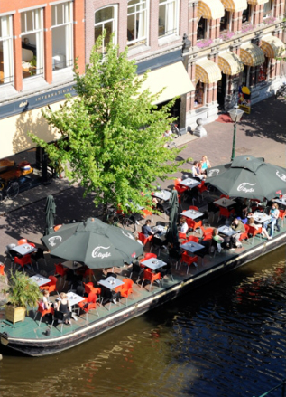
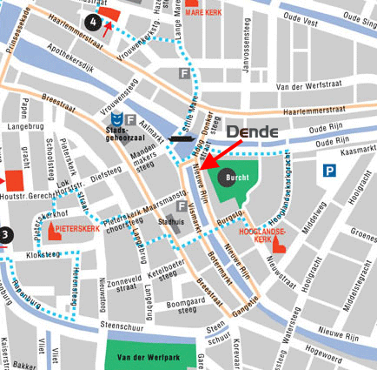
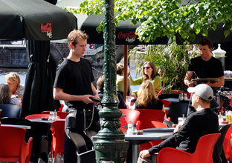
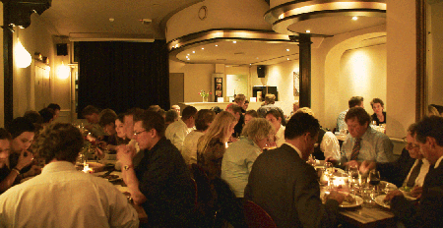
Eigenaar Hein Martens van “Dende” heeft een goed lopend restaurant in hartje Leiden langs de Nieuwe Rijn met ongeveer 75 zitplaatsen binnen en 150 zitplaatsen buiten. Dende krijgt onder andere veel klanten die tijdens het winkelen even wat willen eten en / of drinken. Ook omdat Leiden één van de grootste studentensteden is komen er veel studenten op het restaurant af om even snel wat te eten en / of drinken. Deze twee groepen hebben één eigenschap. Ze willen snel geholpen worden en willen snel weer verder gaan met waar ze mee bezig waren; winkelen of naar school gaan.
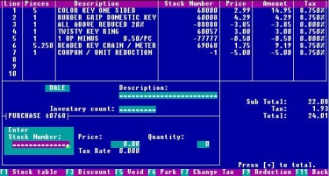
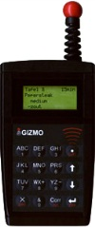
In de beginjaren werden de bestellingen gewoon met pen en papier gedaan, maar al snel bleek dat er een verbeterslag kon plaatsvinden door het bestelproces te digitaliseren. Er werd een keus gemaakt voor een duur kassasysteem met dure draadloze handterminals (Gizmo’s) waarmee bestellingen direct bij de tafel opgenomen konden worden en met één druk op de knop de bestelling werd geprint naar de bar of naar de keukenprinter. (zie afbeelding afbeelding 1 en 3). Het systeem wat de Gizmo’s met elkaar laat communiceren is een DOS (zie afbeelding 2) gebaseerde PC. Op deze PC kunnen ook bestellingen ingevoerd worden en beheersfuncties worden uitgevoerd zoals het printen van dagtotalen. Er is geen GUI (Graphical User Interface) maar een TUI (Textual User Interface) wat het werken met de kassa niet intuïtief maakt.
Figuur 1 Gizmo
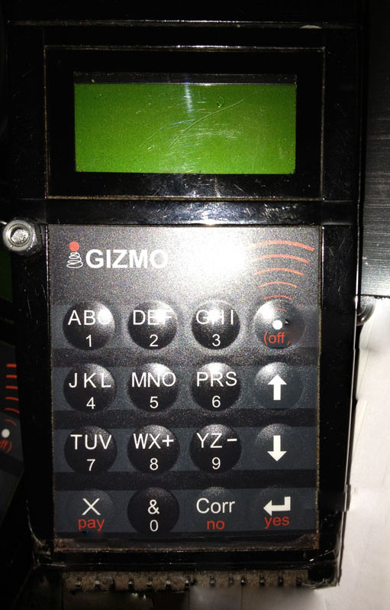
Dende maakt tot heden nog steeds gebruik van deze Gizmo handterminals maar problemen doen zich steeds vaker voor. De behuizing is gemaakt van hard plastic wat er snel voor zorgt dat wanneer een Gizmo op de grond valt barst en of breekt. Ook is het scherm van de Gizmo beperkt. Het geeft maar 4 regels weer, in de praktijk is dit weinig. Al deze problematiek heeft Hein zover gedreven dat hij zelf een nieuw kassasysteem wou laten maken. In dit verslag zal dan ook te lezen zijn wat Dende is en wat de opdracht precies inhoud. Ook zullen de wensen en eisen vastgesteld worden en hoe deze gerealiseerd zullen gaan worden. De opbouw van het verslag zal er als volgt uitzien:
Figuur 3 Gizmo
Figuur 2 Hoofdterminal

Opbouw van het afstudeerverslag
- Organisatie en Werkwijze: De eerste twee hoofdstukken gaan in op de achtergrond van de opdrachtgever, mijn plaats in deze en wat onze afspraken naar elkaar toe zijn.
- Project / Opdracht: Hoofdstuk 3 gaat verder in op de probleemstelling. Vanuit daar wordt het uiteindelijke product omschreven d.m.v. de eisen en randvoorwaarden te formuleren en de eindproducten te omschrijven.
- Analyse: Wanneer de opdracht en eindproducten helder geformuleerd zijn vind er een analyse plaats met de volgende vragen:
  - Hoe ziet de huidige kassa er uit? (prijs, snelheid en compleetheid).
  - Met de gegevens van vraag 1 kan er een omgevingsanalyse gedaan worden met de vraag: Zijn er al bestaande kassa’s die hieraan voldoen?
  - Als vraag 2 NEE luidt:
    - Een gebruikersonderzoek uitvoeren zodat duidelijk wordt wat de gebruiker verwacht van het nieuw te maken kassasysteem.
    - Welke hardware en software zijn de beste keus om een nieuwe kassa mee te bouwen?
  - Als vraag 2 JA luidt:
    - Onderzoeken of de bestaande kassa ook financieel aan de verwachtingen voldoet.
    - Hoe is de kassa in te bouwen bij Restaurant Dende.
- Ontwerp: Als vraag 2 NEE luidt en het gebruikersonderzoek is afgenomen en de hardware en software keuzes zijn gemaakt, dan is het mogelijk om er een geheel van te maken middels een ontwerp.
- Realisatie: Dit hoofdstuk gaat in op de periode na het afronden van het ontwerp. De gekozen hardware en software moeten geanalyseerd en bestudeerd worden zodat het bedachte ontwerp gerealiseerd kan worden.
- Proces en Planning: De projectaanpak en de strokenplanning.

1 Het bedrijf Dende
Achtergrond informatie over het bedrijf. Wat is de core business en mijn plaats in het bedrijf.

1.1 Bedrijf
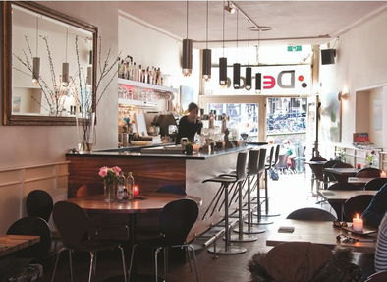
Dende is een ondernemend horeca bedrijf dat gevestigd is in hartje Leiden aan de nieuwe rijn. (zie afbeelding 4)
“Een ondernemer is een persoon die zich ten doel stelt zich een inkomen te verschaffen door met een bepaalde combinatie van arbeid, kapitaal en kennis een bedrijf te leiden. Ondernemer zijn betekent initiatief nemen en marktkansen najagen.”
Afbeelding 4 Dende
De eigenaren van Dende is Hein Martens, hij heeft een restaurant, dit lijkt in eerste instantie niet een technisch bureau waar ik veel zou kunnen leren of waar ik van betekenis zou kunnen zijn, maar het tegendeel is waar. Hein is WO afgestudeerd als bioloog waar hij technisch goed onderlegt is, termen als programmeren en object georiënteerd is hij bekend mee. Daarnaast is hij erg ondernemend, je zou kunnen zeggen dat hij geen horecamens is die een onderneming is gestart, maar dat hij ondernemer is die een horecazaak is gestart. Hij is altijd op zoek naar de volgende verbeterslag in zijn onderneming.

1.2 Core business
De core business oftewel de hoogste prioriteit van Dende is een goed lopende horecazaak te hebben.
Restaurant Dende probeert zo gezond mogelijk te koken. Daarom maken zij zoveel mogelijk gebruik van verse ingrediënten. Dagelijks krijgen zij verse groenten, vlees, brood en vis aangeleverd. Daarnaast bakken zij in plantaardige oliën en maken alle sauzen en soepen zelf om de kwaliteit daarvan te kunnen waarborgen. Ook maken zij al het ijs zelf. Zo weten zij zeker dat alle ingrediënten vers en van uitstekende kwaliteit zijn. Geen vreemde additieven, maar puur ijs! Deze perfectie en streven naar hoge kwaliteit is leading binnen Dende.

1.3 Mijn plaats als mediatechnoloog
Na mijn studie ga ik mijzelf verder ontplooien als zelfstandig ondernemer door mij te richten op online software en apps. Dit project is voor mij een ideaal startproject om mijzelf goed in de markt te kunnen zetten door te kunnen laten zien wat ik kan en in huis heb. Mijn plaats binnen Dende is om een kassasysteem te maken wat aan Hein’s wens voldoet zoals omschreven in het startdocument. Dit project vereist veel zelfstandigheid en creativiteit van mij als mediatechnoloog.
Mijn letterlijke plaats zal het kantoor van Dende zijn. Hier voer ik mijn opdracht uit. Bij vragen en begeleiding is Hein altijd in de buurt, en de gemaakte producten kunnen direct in het restaurant getest worden. Ik zal mijn plaats als mediatechnoloog innemen door alles wat ik geleerd heb in de praktijk tot uiting te brengen.

2 Organisatie en Werkwijze
Dit hoofdstuk geeft praktische informatie over het bedrijf en over afspraken tussen mij en Dende.

2.1 Organisatie

2.1.1 Opdrachtgever
De opdrachtgever van dit project is Hein Martens, eigenaar van Dende. Dende voert deze opdracht in eerste instantie uit voor eigen gebruik. De mogelijkheid wordt opengehouden om de producten te kunnen verkopen aan andere horecaondernemers.
Naam: Hein Martens
Adres: Nieuwe Rijn 5
Postcode: 2312 JB Leiden
Telefoon: 071 5126915

2.1.2 Studentgegevens
Naam: Matthijs Paas
Adres: Buitenbrinkweg 23
Postcode: 3853 LT Ermelo
Studentnummer: 1532315
Geboortejaar: 04-03-1987

2.1.4 Organogram Dende
Hieronder in afbeelding 5 is de organisatie van het project te zien in een organogram.
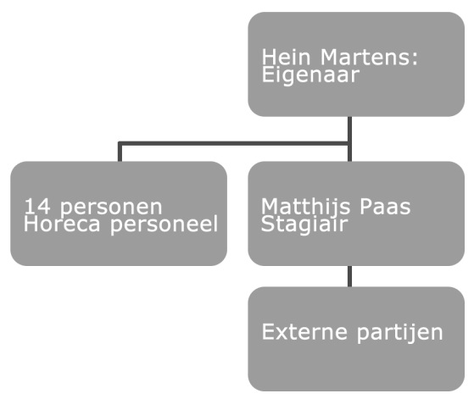
Afbeelding 5
Soms zijn er externe partijen nodig, dit kunnen bijvoorbeeld de volgende zijn: Ontwerp bureau, Marketeers, Accountants.

2.2 Werkwijze

2.2.1 Communicatie
Aan de hand van de gemaakte planning die ik met Hein zal overleggen zal ik mijn opdrachten uitvoeren. Op deze manier kan door iedereen makkelijk worden ingezien of het project nog volgens planning verloopt.
Tijdens dit project staat usability / gebruiksvriendelijkheid voorop. Het eindproduct moet gemakkelijk te gebruiken zijn door mensen zonder kennis van techniek. Dit geldt vooral als het gaat om het ontwikkelen van de gebruikersinterface, waar de gebruiker de bestellingen zal invoeren. De kassa wordt ontwikkeld aan de hand van de eisen die Dende stelt. Uiteraard wordt de kassa pas opgeleverd als het aan deze eisen voldoet.

Vergaderingen / opdrachtgever
Elke maandagmorgen komen Hein en ik samen en nemen de planning door. In de planning staat beschreven op welke dagen waaraan wordt gewerkt, en wanneer er aan bepaalde mijlpalen voldaan moet worden. Daarbij worden ook alle lopende onderdelen doorgenomen, hierbij wordt gekeken hoe het project ervoor staat en of welke onderdelen afgerond zijn. Tegelijkertijd dient Hein ook als mijn stagebegeleider om te controleren of ik mijn afstudeerstage op de juiste manier aanpak.

Rapportages
Er is geen wekelijkse routine om rapportages te controleren. Zodra een document af is zal deze gecommuniceerd worden met Hein en zal hij deze op inhoud doornemen en controleren. In de strokenplanning in de bijlage 3 staan de inleverdata van deze documenten.

2.2.2 Werktijden
Hieronder in tabel 1 staand de vaste werktijden.
Dag | Tijden
Maandag | 10:30 – 19:00 uur
Dinsdag | 10:30 – 19:00 uur
Woensdag | 10:30 – 19:00 uur
Donderdag | 10:30 – 19:00 uur
Vrijdag | 10:30 – 19:00 uur
Tabel 1
Door de spits op de snelweg en betere openbaar vervoer tijden hebben we voor 10:30 tot 19:00 uur gekozen.

3 Afstudeeropdracht
Dit hoofdstuk beschrijft wat de afstudeeropdracht inhoud. Hierbij zullen de probleemstelling en de eisen/wensen van de opdrachtgever beschreven worden.
De naam van de nieuwe kassa is Ping Cloud. De naam is bedacht door Hein Martens.

3.1 Probleemstelling
De huidige kassa van Dende is aan vervanging toe. De handhelds begeven het en de functionaliteit voldoet niet meer aan de huidige eisen en wensen van Dende die verder aan bod komen in hoofdstuk “Eisen / wensen en randvoorwaarden”. Uit deze eisen / wensen en randvoorwaarden is dan ook een probleemstelling te trekken.
De probleemstelling voor dit project luidt: Is het mogelijk om een nieuw kassasysteem te ontwikkelen dat goedkoper / sneller / completer is dan de huidige horeca kassa van Dende?

3.1.1 Deelvragen
- Zijn er al bestaande producten op de markt?
- Moet een kassa ook aan bepaalde wettelijke richtlijnen voldoen?
- Hoe goedkoop, hoe snel en hoe compleet moet de kassa worden?
In het hoofdstuk “Analyse” worden de termen ‘goedkoper / sneller / completer’ verder uitgelegd.

3.2 Doelstelling van de eindopdracht
Het einddoel wordt opgesplitst in drie onderdelen:
Front-end (Zichtbare deel oftewel de GUI (Graphical User Interface))
- Moet intuïtief werken en zichzelf uitleggen door een goed design
- Moet er aantrekkelijk uitzien
- Het design moet uniform zijn over het gehele project
Back-end (Onzichtbare deel, de software wat de front-end laat leven)
- De software moet veilig zijn volgens de wettelijke gestelde richtlijnen
- De software moet stabiel zijn zodat je er op kunt vertrouwen als gebruiker
- Moet snel zijn zodat het geen storende factor wordt
- Moet uitbreidbaar zijn door derden die willen verder bouwen op de kassa
Hardware (Om de front-end te kunnen laten zien en de back-end te kunnen uitvoeren)
- Moet voldoende batterijduur hebben
- Moet perfect aansluiten op de front en back-end
- Het werken ermee moet een positief gevoel geven
- Moet goedkoop zijn

3.3 Productomschrijving
Het daadwerkelijke product wordt gevormd aan de hand van de eisen/wensenlijst en aan de hand van de uitkomst van de analyse.
Het product is dat er technisch een hardware/software systeem gerealiseerd gaat worden voor de horeca. Zie afbeelding 6 voor een schematische opbouw van het systeem.
Het eindproduct van het project zal bestaan uit een werkende kassa met de volgende onderdelen:
- Beheersysteem waar alle instellingen verwerkt kunnen worden zoals categorieën, artikelen, gebruikers beheren.
- Handterminal device waar bestellingen ingevoerd kunnen worden
- Hoofdterminal device waar bestellingen ingevoerd kunnen worden en beheerfuncties uitgevoerd kunnen worden.
Afbeelding 4 geeft een schematische weergave van de kassa weer .
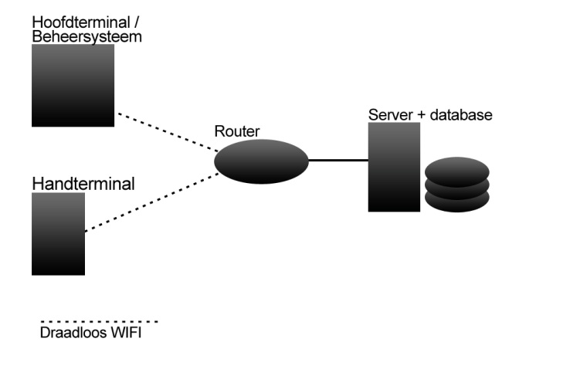
Afb 6
In het volgende hoofdstuk 3.4 Eisen / wensen en randvoorwaarden wordt het product verder omschreven.

3.4 Eisen / wensen en randvoorwaarden

3.4.1 Eisenlijst aan de hand van MoSCoW
Hieronder volgen de functionele eisen, geprioriteerd volgens de MoSCoW methode. De meeste functionele eisen komen overeen met het huidige kassasysteem maar zijn aangevuld met de eisen en wensen van Dende.
De MoSCoW analyse is in samenwerking met de opdrachtgever gemaakt. De toegevoegde waarde van deze methode voor de opdrachtgever is dat er een duidelijk overzicht ontstaat welke eisen terug moeten komen in de kassa, dit voorkomt misverstanden bij de eindoplevering.

Must have
Wat moet er minimaal in de nieuwe kassa komen.
Front-end:
- Kelners moeten kunnen inloggen op de hand en hoofdterminal door middel van een gebruikersnaam in de vorm van 4 cijfers.
  - De gebruikersnamen moeten beheerd worden via de beheerpagina
- De ingelogde kelners moeten een tafel kunnen selecteren door middel van een tafelnummer in te toetsen. Na de selectie moet de aantal couverts (personen) aan de tafel ingevoerd kunnen worden.
  - Tafels moeten beheerd kunnen worden via de beheerpagina
- Na de tafel selectie moet de kelner door middel van een T9 toetsenbord een artikel kunnen vinden in combinatie met een ‘auto-complete’ zoekveld. Voorbeeld: Kelner tikt op cijfer 2 wat staat voor de letters A,B,C. Nu verschijnen er artikelen die beginnen met deze letters. Bijvoorbeeld: Cola, Appelsap, Brood. Nu tikt de kelner op cijfer 6 wat staat voor M,N,O. Nu wordt de zoekterm verfijnd, dus zou er overblijven alleen de Cola (dit komt dus door de ingetoetste C en de O). Nu Kan de kelner de gevonden cola toevoegen door er op te tikken.
  - Artikelen moeten beheerd kunnen worden via de beheerpagina
- Na het invoeren van de artikelen moet deze bestellijst verzonden worden naar de juiste printer. Drank items worden naar de bar printer verzonden en keuken items worden naar de keuken printer verzonden.
  - Het instellen van welk artikel naar welke printer wordt gestuurd moet ingesteld kunnen worden in de beheerpagina.
- Als een bepaalde tafel wil afrekenen moet de kelner de bestelling kunnen oproepen en een afreken actie kunnen uitvoeren wat als gevolg heeft dat er gevraagd wordt hoe te betalen. Contant, Pin, Op rekening.
- De kassa moet functioneren wanneer de internet verbinding tijdelijk wegvalt.
- De beheerpagina moet beveiligd zijn met gebruikersnaam en wachtwoord.
- De beheerpagina moet webbased zijn zodat deze overal ter wereld op te roepen is.
- De volgende opties moeten ingesteld / aangepast kunnen worden
  - Gebruikers beheren
  - Hardware instellen zoals bar printer en keuken printer instellen
  - BTW groepen beheren
  - Omzet groepen beheren
  - Artikelen beheren
  - Tafels beheren
- In de beheerpagina moeten statistieken inzichtelijk worden. De volgende statistieken moeten gelezen kunnen worden
  - Omzet per dag / maand / week / jaar
  - Omzet per tafel
  - Omzet per kelner
  - Omzet per artikel
  - Omzet per omzetgroep
Back-end:
- Alle handelingen die uitgevoerd worden moeten vastgelegd worden in een log bestand, dit is verplicht volgens wettelijke richtlijnen.
- Aan elke gemaakte bestelling en wijziging moet een gebruiker gekoppeld in de database zijn zodat er altijd terug geredeneerd kan worden wie de bestelling gemaakt heeft.
Hardware:
- Er moet minimaal een bar printer en een keuken printer aangesloten kunnen worden die apart van elkaar aangestuurd kunnen worden.
- De handheld en hoofdterminal moeten bedrijfszeker zijn, qua batterijduur een werkdag meegaan, er aantrekkelijk uitzien op de bar en in de hand. Hiervoor moet een juiste keus gemaakt worden uit bestaande hardware die te verkrijgen is op de markt.

Should have
Wat zou er nog meer in moeten.
Front-end:
- Wanneer er wordt afgerekend zou er de mogelijkheid moeten zijn om gesplitst te kunnen betalen. Deze splitsing zou moeten kunnen in percentage of in een vast bedrag. Deze splitsing zou dan ook met verschillende betaalopties voldaan kunnen worden.
- Bij het invoeren van artikelen zou er ook een bij-artikel aangekoppeld moeten kunnen worden. Bijvoorbeeld: Als er een Cola wordt geselecteerd dat er aan de cola ‘Extra ijs’ toegevoegd kan worden.
- In de beheerpagina zou de layout van de printbonnen aangepast moeten kunnen worden. Daarmee het logo en de teksten kunnen aanpassen.
- Een mobiele versie van de beheerpagina maken zodat deze snel interessante feitjes laat zien van de status van de kassa.
- Integratie met online bestel websites zoals: iFoods.nl, Thuisbezorgd, JustEat.nl. De bestellingen moeten dan rechtstreeks naar de kassa gestuurd worden en geprint kunnen worden naar de juiste printer.
  - Instellingen van deze bestelsites moeten gedaan kunnen worden via de beheerpagina.

Could have
Wat kan de kassa hebben in de nabije toekomst.
Front-end
- Bij het invoeren van een artikel dat er automatisch een deelvraag wordt gesteld. Bijvoorbeeld: Na het toevoegen van een ‘Broodje Kaas’ dat er bijv gevraagd wordt: ‘wit brood, bruin brood’.
  - Deze deelvragen moeten worden ingesteld in de beheerpagina
- Dag totalen (financiële dag overzicht) moet automatisch naar een online boekhoudpakket gestuurd kunnen worden onder de juiste boekhoudnummers (omzetgroepen).
Hardware:
- Biertap tellers koppelen. Deze devices tellen het getapte aantal liters bier per tap. Op deze manier kan de horeca ondernemer zijn verkochte liters bier versus de getapte liters bier in kaart brengen om verlies tegen te gaan.
- Meer dan één hoofdterminal aan te sluiten.

Would have
Wat wil de kassa in de toekomst.
Front-end:
- Extra informatie in het scherm tonen zoals: buienradar, webcams, voetbal uitslagen, aanvullende artikel informatie.
- Extra online betaalopties zodat er betaald kan worden direct aan de tafel met een online tegoed zoals miniTIX, SMS betalen, QR-codes.

3.4.2 Randvoorwaarden
Samen met de opdrachtgever Hein Martens zijn de randvoorwaarden opgesteld. De randvoorwaarden hebben vooral betrekking op de hardware.
Hoofdterminal
- Touchscreen minimaal 18 x 24cm
- WIFI verbinding Wi-Fi (802.11a/b/g/n)
- HTML5 ondersteuning
Handterminal
- Touchscreen minimaal 6 x 13cm
- WIFI verbinding (802.11a/b/g/n)
- HTML5 ondersteuning
Server
- Besturingssysteem: Ubuntu 10.4 of hoger
- Geen bewegende delen zoals harde schijf of ventilatoren zodat het autonoom kan werken
Router
- Accespoint Wi-Fi (802.11a/b/g/n)
- 4 poorts ethernet switch
- DHCP deling
Bar printer
- POS Thermische printer
- Ethernet of WIFI verbinding
- Bon van 80mm breed
Keuken printer
- POS Dot-Matrix printer
- Ethernet of WIFI verbinding
- Bon van 80mm breed
Biertap teller
- Moet tot 1% nauwkeurig meten

3.5 Eindproducten
Hieronder staan de eindproducten die dit project gaat opleveren met een korte uitleg daarbij.

Één van de eindproducten is de kassa zelf. Deze bestaat uit 3 onderdelen:
- Front-end
Met dit deel wordt de GUI (Graphical User Interface) bedoeld. Deze GUI is te vinden in de vorm van teksten, afbeeldingen, knoppen en kleuren in de ‘handterminal en barterminal’ die het mogelijk maken om op een intuïtieve manier de complexe kassa te bedienen. En deze GUI is te vinden in het beheersysteem van de kassa waar artikelen beheerd en statistieken uitgelezen kunnen worden.
- Back-end
Om de GUI te kunnen laten werken en weer te geven is er een koppeling nodig tussen de front-end en de hardware. Dit wordt in de back-end gerealiseerd. Dit wordt gedaan door middel van software programmering, modules en API’s (Application programming interface, een verzameling definities waarbinnen computerprogramma's met elkaar communiceren).
- Hardware
Zoals hierboven is genoemd is er hardware nodig om de front-end met de back-end te kunnen laten samenwerken, weergeven en ermee te kunnen interacteren.

Onderzoeksverslag
Het onderzoeksverslag zal een document zijn waarin beschreven staat:
- Analyse van de huidige kassa: Hierin worden problemen van de huidige kassa beschreven.
- Gebruikersonderzoek: Hierin wordt beschreven wie de gebruikers zijn, hoe de gebruikers de kassa gebruiken en wat voor wensen zij hebben aan de kassa.
- Concurrentie Analyse: In de concurrentie analyse gaan we onderzoeken wie de concurrenten zijn van de nieuwe kassa.

Overdrachtsdocument
Het overdrachtsdocument zal 2 onderdelen bevatten: Alle functionaliteiten voor de beheerders en een aanpassingshandleiding.
- Functionaliteiten voor de beheerders
In dit document zal beschreven worden welke functionaliteiten het systeem bevat en waar deze te vinden zijn. Dit moet beheerders van het systeem helpen als er onderdelen gebruikt moeten worden voor een andere opdracht. Met behulp van dit document moet de benodigde programmatuur gemakkelijk te vinden zijn.
- Aanpassingshandleiding
Dit document zal beschrijving hoe de kassa en het beheer gedeelte aangepast kunnen worden naar een nieuw versie van het product. Dit document zal niet stap voor stap alle onderdelen beschrijven, dus technische ervaring is wel vereist bij het aanpassen.

4 Analyse
In dit hoofdstuk staat beschreven hoe de problemen en oplossingen van hoofdstuk 3 gerealiseerd worden. Welke problemen zijn er op voorhand duidelijk met het huidige kassa systeem, waar liggen moeilijke onderdelen en welke technische uitdagingen zijn er. De aanpak van deze analyse is als volgt: Eerst wordt de huidige kassa geanalyseerd. Daarna worden bestaande systemen vergeleken met de huidige. En als laatst wordt er geconcludeerd wat er moet gebeuren, een nieuwe kassa bouwen? Of een bestaande kassa gebruiken.

4.1 Overview
Om beoordelingscriteria op te stellen wordt er eerst naar de huidige kassa gekeken. Omdat in de probleemstelling staat dat de nieuwe kassa goedkoper, sneller en completer moet zijn, worden de beoordelingscriteria daarvan opgesteld aan de hand van de huidige kassa. Daarna worden bestaande kassa’s die al op de markt verkrijgbaar zijn vergeleken met de eisen / wensenlijst en de huidige kassa om een conclusie te kunnen trekken of er daadwerkelijk een nieuwe kassa nodig is.
Als er een nieuwe kassa nodig is splitsen we de kassa op in twee delen: een hardware deel en een software deel. Het hardware deel zal in de overview geanalyseerd worden aan de hand van de volgende vragen:
- Wat is de prijs?
- Zijn er functionele voor- en nadelen bekend?
Het software deel zal in de overview geanalyseerd worden aan de hand van de volgende vragen:
- Beschikt het over database communicatie?
- Is externe communicatie mogelijk?

4.1.1 De huidige kassa
Figuur 2 Handheld
Dit project is ontstaan doordat de huidige kassa niet meer voldoet aan de eisen en wensen van Dende.
De huidige kassa binnen Dende is de “Gizmo” kassa. De software draait op het oude DOS en stamt uit 1999. Er is geen GUI (Graphical User Interface) maar een TUI (Textual User Interface) wat het werken met de kassa niet intuïtief maakt.

Bestaande Architectuur
Dende heeft al een bestaand systeem waar dagelijks gebruik van wordt gemaakt. Zoals in afbeelding 7 te zien is zijn er twee groepen gebruikers die dagelijks gebruik maken van de kassa.
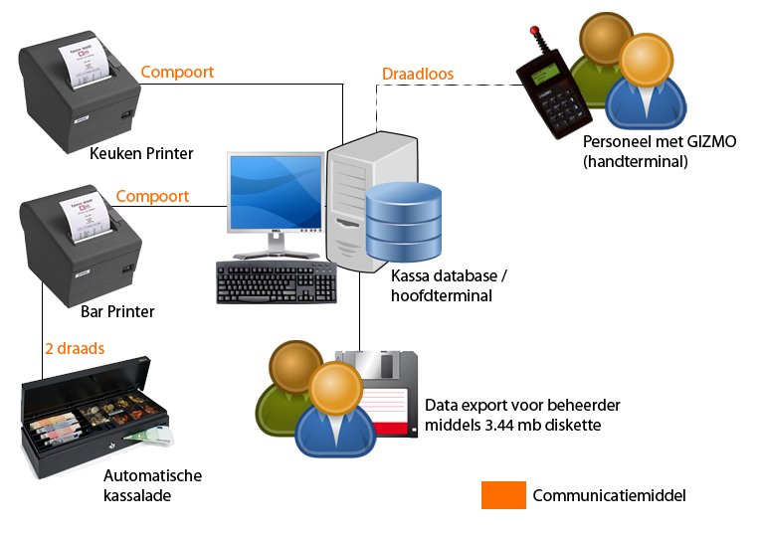
Figuur 7 Bestaande architectuur Dende
Dagelijks bestellen mensen via het personeel door middel van de GIZMO’s hun middag of avond eten. Door de bestelling in de GIZMO in te voeren kunnen klanten hun eten laten bestellen
Beoordelingscriteria aan de hand van de probleemstelling (goedkoper, sneller, completer)
- Prijs (goedkoper)
  - De prijs van een basis kassa opstelling van Gizmo met 1 hoofdterminal, 1 handterminal en 2 bon-printers is € 8000,- Elke extra handterminal bedraagt € 1000,-
  - Er moet een jaarlijks abonnement worden afgesloten dat € 800,- per jaar kost.
- Snelheid (sneller)
  - Ervaring leert dat het gemiddeld 20 seconden duurt om een gebruikelijke bestelling in te voeren waarbij 2 personen een voor hoofd en na gerecht en 2 drankjes bestellen. Dat zijn in totaal 8 items in 20 seconden. Snelheid zal niet echt op het gebied van bestellingen invoeren gewonnen worden maar op beheerfuncties.
  - Invoeren van een bestelling gaat snel, maar zodra je iets anders wilt doen zoals een bestelling wijzigen of een overzicht zien van openstaande tafels dan moeten er minimaal 12 knoppen worden ingedrukt om het resultaat zichtbaar te krijgen.
  - Snelheid kan gewonnen worden op het invoeren/bewerken van artikelen in het systeem. Het systeem beschikt niet over een web-interface. Artikelen en andere instellingen moeten direct in de hoofdterminal ingevoerd worden. Dat betekend dat de beheerder extra zijn bed uit moet om prijzen en instellingen te wijzigen voordat het restaurant opengaat.
  - Exporteren van statistieken kan alleen via de hoofdterminal gebeuren. Het enige opslagmedia dat gebruikt kan worden is de ouderwetse 1.44MB diskettestation. Dit is een langdurig proces. Dit kan tot 10minuten duren voordat de bestanden op de diskette staan.
- Compleetheid (completer)
  - De kassa heeft geen netwerk/internet mogelijkheid waardoor het onmogelijk is om externe systemen te koppelen zoals: bestelwebsites, online reserveringssystemen, online betaalsystemen, extra informatie weergeven zoals nieuws etc.
  - Het is niet mogelijk om dagtotalen direct in te boeken naar een boekhoudpakket.
  - De manager kan niet midden op de dag zijn omzet bekijken zodat hij zijn personeel kan aansturen.

4.1.2 Bestaande kassa’s
In het onderstaande tabel staan de top 3 systemen die het dichtst in de buurt komen qua functionaliteiten en of prijs en of snelheid van de huidige kassa. Er zijn in totaal 20 systemen geanalyseerd. Deze zijn allemaal terug te vinden in bijlage 4.
Aanbieder | Plus | Min
iPos  Score:  Prijs: Goed  Snelheid: Slecht  Compleetheid: Slecht | - Prijs volledig pakket: €49,- absoluut een scherpe prijs, daar komen dan nog wel de aanschafkosten voor de hardware bij van +/- €800.  - Geen server nodig. Werkt rechtstreeks vanuit iPad / iPod | - Klassieke bediening en menustructuren die mobiel toegankelijk worden gemaakt en draait op een lokale Windows PC.  - Kan niet gekoppeld worden aan externe bestelsites.  - Internet verbinding verplicht  - Beheerfuncties zijn minimaal
CSiPOS  Score:  Prijs: Goed  Snelheid: Matig  Compleetheid: Matig | - Prijs: €27 per week.  - Hardware: +/- €3500,-  - Veel extra modules en daardoor erg compleet, o.a. een mobiele module, maar ook integratie met Twaiter, muziek, camera beveiliging, keurmerk. | - Artikelen zoeken / toevoegen aan een bestelling gaat middels categorieën (niet snel).  - Kan niet gekoppeld worden aan externe bestelsites.  - Handhelds +/- €800 per stuk
Bork  Score:  Prijs: Onbekend  Snelheid: Goed  Compleetheid: Matig | - Prijs: onbekend (geen goed teken)  - Hardware: +/- €3500,-  - Kassa systeem uitbreidbaar met barautomatisering en (positioneert zich met) diverse management modules. | - Verschillende/los aan te schaffen modules, kosten (+ jaarlijkse onderhoudsfee) zullen daardoor op lopen.  - Kan niet gekoppeld worden aan externe bestelsites.  - Handhelds +/- €800 per stuk

4.1.3 Conclusie
Na de analyse van de bestaande kassa’s vallen een aantal zaken op:
- Geen van de systemen ondersteund externe koppelingen met bestelwebsites zoals thuisbezorgd.nl. Deze eigenschap valt onder de ‘Should have’ in de wensenlijst dus is erg belangrijk om terug te zien in de nieuwe kassa.
- Alle 3 kassa’s voldoen aan de eis ‘Goedkoper’ waarbij CSiPos en Bork als duurste uit de bus komen. iPos is veruit de goedkoopste, maar heeft veel minpunten.
- Artikelen toevoegen in de huidige kassa gaat snel d.m.v. een T9 toets invoer. Geen van de 3 bestaande kassa’s gebruikt dit systeem, ze gebruiken allemaal een categorie systeem. Artikelen toevoegen op categorie basis heeft veel meer clicks op het scherm nodig dan het T9 systeem op de huidige kassa wat resulteert in alles behalve snelheid.
Nu kan de conclusie getrokken worden dat de nieuwe kassa voor Dende een nieuwe kassa moet worden die van de grond af aan gebouwd moet worden. Er is geen passende kassa op de markt.

4.1.4 Hardware voor nieuwe kassa
De selectie / keuze van de hardware en software komt als volgt tot stand: Eerst wordt de hardware gekozen, dit omdat prijs een belangrijke rol speelt in de keuze van de elementen van de kassa.
Daarna wordt bij de gekozen hardware passende software / programmeertaal gekozen.
Er zijn twee belangrijke stukken hardware die gekozen moeten worden, de handterminal en de hoofdterminal, deze worden hieronder uitgelicht. De rest van de hardware zoals de router en printers komen niet aan bod omdat deze universeel zijn en geen invloed hebben op de werking van de kassa.
Handterminal
Er zijn een aantal soorten handheld devices op de markt die geschikt zijn om als handterminal te gebruiken voor de nieuwe kassa. Hieronder heb ik 3 verschillende types uitgelicht. Deze 3 types komen vaker voor in restaurant situaties en hebben zich bewezen. Ook zie je deze 3 types terug in alle andere kassasystemen die onderzocht zijn in bijlage 4.
Om een keuze te maken worden de Feiten, voordelen en nadelen bekeken en afgewogen tegen de eisen / wensen van Dende.
Device | Feiten | Voordelen | Nadelen
Windows handheld met toetsen  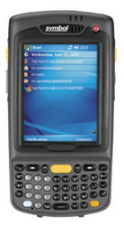 | Besturingssysteem  Windows OS  Schermformaat  5.2 x 6.2 cm  Toestelformaat  7.3 x 12.5 cm  User input  Toets en touch  Standbytijd  12-16 uur  Prijs € 950 – 2500 | - Invoer mogelijkheid middels vaste toetsen wat het blind typen kan bevorderen  - Spatwaterdicht IP64 | - Te groot voor één hand  - Duur  - Weinig tot geen accessoires zoals hoesjes en houders  - Industrieel uiterlijk  - Formaat van het scherm is aardig klein  - De toetsen hebben meerdere functies wat het intuïtief werken niet bevorderd.  - 1 programmeertaal: .ASP mobile  - Zwaar
Windows handheld zonder toetsen | Besturingssysteem  Windows OS  Schermformaat  7.2 x 5.0 cm  Toestelformaat  7.5 x 11.5 cm  User input  Touch  Standbytijd  12 uur  Prijs € 550 – 900 | - Klein toestel  - Lange standby tijd | - Prijs aan de hoge kant in vergelijking met de iPod
iPod Touch  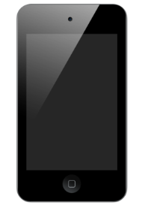 | Besturingssysteem  Apple IOS  Schermformaat  7.5 x 5.3 cm  Toestelformaat  11.1 x 5.7 cm  User input  Touch  Standbytijd  9 uur  Prijs € 180 | - Gunstige prijs  - Meerdere programmeertalen  - Veel accessoires  - Ergonomisch design  - Voldoende standby tijd  - Intuïtief in gebruik  - Lichtgewicht  - Licht goed in de hand
Tabel 2
Hoofdterminal / Server
Device | Feiten | Voordelen | Nadelen
Computer met TFT touchscreen / ingebouwde server  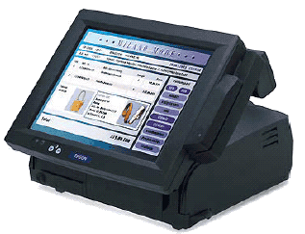 | Besturingssysteem  Windows of Ubuntu  Schermformaat  13 inch  Verbruik  145 watt  Prijs  € 1200 |  | - Afmeting  - Ventilatoren die in de toekomst vervangen moeten worden
Apple iPad  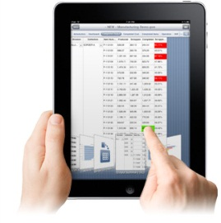 | Besturingssysteem  Apple IOS  Schermformaat  10 inch  Prijs  € 400 | - Goedkoop  - Geen bewegende delen  - Geen draden, geheel draadloos
ATX server  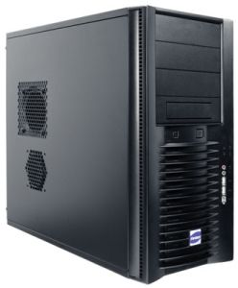 | Besturingssysteem  Windows of Linux  Verbruik  +/- 90watt  Afmeting  25 x 40 x 50 cm  Prijs  +/- € 450 | -Veel opslag mogelijk  -Uit te breiden met optionele kaarten  -Snelheid door sterke processor te installeren | - Duur  - Afmeting  - Ventilatoren die in de toekomst vervangen moeten worden
Mini Plugserver  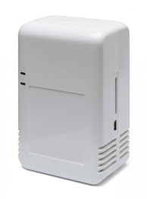 | Besturingssysteem  Ubuntu  Verbruik  9 watt  Afmeting  9 x 6 x 4 cm  Prijs  € 100 | - Klein en goedkoop  - Energiezuinig  - Kan uit het zicht gemonteerd worden | - Geheugen en processorkracht niet te upgraden
Tabel 3
Hardware conclusie
Zoals te zien is in tabel 2 en tabel 3 komt duidelijk naar voren dat de Apple producten in combinatie met de Mini Plugserver een goede keus zijn. Om deze devices in perspectief te zien is hieronder een visueel voorbeeld te zien.
Visueel voorbeeld (zie afbeelding 9)
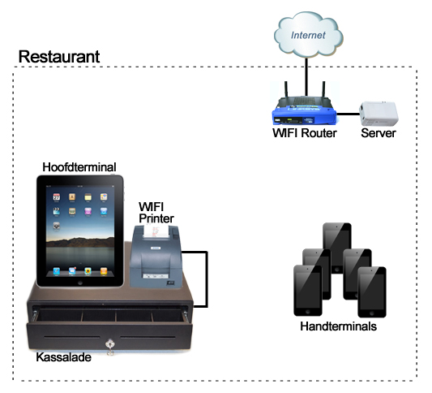
WIFI router: zorgt voor draadloze omgeving waar alle apparaten zich mee kunnen verbinden
Figuur 9 Nieuwe opstelling
- SERVER: verbonden met de router zodat deze bereikbaar is vanuit elke draadloze terminal
- WIFI printer: verbonden met WIFI en verbonden met de kassalade “de kicker”. Deze kan de kassalade elektronisch openen
- HOOFDTERMINAL: iPad waar de hoofdterminal software op draait
- HANDTERMINALS: iPod Touch’s waarmee de kelner mobiel bestellingen kan invoeren

4.1.5 Software voor nieuwe kassa
Nu de hardware gekozen is moet er de juiste besturingssysteem en programmeertaal bij gezocht worden. Deze keuze moet ook aansluiten bij de eisen en wensen van Dende.
De gekozen mini-plug server draait op Ubuntu / Linux. Daardoor valt Microsoft / Windows als besturingssysteem, maar ook als programmeertaal af. Er blijven nu een aantal programmeertalen over die relevant zijn. Zie onderstaand tabel voor de 4 meest gebruikte programmeertalen die binnen Ubuntu / Linux gebruikt worden.
Programmeertaal | Prijs | Database | Externe communicatie | Eigen ervaring
CGI-BIN | Gratis | Mogelijk (gratis) | Mogelijk | Geen
PHP | Gratis | Mogelijk (gratis) | Mogelijk | Ervaring
RUBY | Gratis | Mogelijk (gratis) | Mogelijk | Geen
PYTHON | Gratis | Mogelijk (gratis) | Mogelijk | Geen
Tabel 4
Alle genoemde programmeertalen in tabel 4 zouden voldoen, maar met één ervan heb ik ervaring. Het lijkt me dan een verstandige keus om PHP als programmeertaal te gebruiken voor de nieuwe kassa.

4.2 Analyse
Bij dit project spelen op voorhand een aantal problemen. In dit onderdeel staat beschreven welke problemen er zijn en welke oplossingen hiervoor zijn.

Gebruikersonderzoek
Er treed een probleem op wanneer de juiste informatie uit het gebruikersonderzoek gehaald moet worden. Er zijn veel verschillende vragen die allemaal verschillende antwoorden voortbrengen.
Om een gedegen onderzoek te doen heb ik voor de volgende oplossing gekozen; een deel van het boek Rocket Surgery made easy door Steve Krug lezen. In dit boek wordt gekeken naar de beste manier om een geschikt gebruikersonderzoek te verrichten. Dit boek zal bijdragen aan het stellen van de juiste vragen en het krijgen van de juiste antwoorden.
Programmeren
In het kassasysteem gaat een ubuntu / linux server gebruikt worden. Ik heb basis ervaring met het instaleren en gereed maken van een ubuntu / linux server. Ik zou door gebrek aan professionele kennis in problemen kunnen komen.
Om dit probleem tegen te gaan, heb ik mij in de eerste weken van mijn stage gericht om het opzetten van een test server. Deze ontwikkelomgeving heb ik gebruikt om de basis van het programmeren in deze omgeving verder onder de knie te krijgen.
Resultaten onderzoek vertalen naar ontwerp
Nog een probleem zou kunnen voorkomen tijdens het vertalen van de onderzoeksresultaten naar een ontwerp. Stel dat de doelgroep de huidige interface onoverzichtelijk vind. Hoe zorg ik ervoor dat dit toch op juiste wijze verwerkt wordt in het nieuwe ontwerp.
Een eerste oplossing zou zijn om, net als bij voorgaande problemen, gebruik te maken van literatuur. Een aantal boeken als Don’t make me think door Steve Krug, Design of Everyday Things door Don Norman en Usability door Peter Kassenaar. Hierin staat beschreven hoe wensen van gebruikers vertaald kunnen worden naar een gepast ontwerp. Ik gebruik deze boeken als naslagwerk. Hiervoor is het niet nodig om het hele boek te lezen, hiervoor zou immers geen tijd voor zijn. Daarom ga ik gericht oplossingen voor mijn problemen zoeken.
Daarnaast zal ook het boek Universal Principles of Design door William Lidwell kunnen helpen met het ontwerp. Hier staan algemene design regels beschreven.
Daarnaast ga ik telkens wanneer een onderdeel klaar is een controle uitvoeren met iemand van de doelgroep. Dit om te kijken of de veranderingen aan het proces overeen komen met hoe de mensen het graag willen zien.

4.3 Methodiek
De methode van het gebruikersonderzoek dat tijdens dit project gebruikt gaat worden zal de “Fly on the Wall” techniek zijn. Hierbij moeten de gebruikers handelingen verrichten die vooraf zijn vastgesteld door de observator (Matthijs Paas). Tijdens deze handelingen zorgt de observator ervoor dat hij zich niet bemoeid met het onderzoek. De gebruikers moeten het gevoel hebben dat ze 1 op 1 met de kassa bezig zijn. Mocht het echt nodig zijn, kan de observator altijd inspringen en een vraag stellen of beantwoorden.
Het gebruikersonderzoek zal opgesteld worden aan de hand van het usability boek Rocket Surgery made Easy, er is een hoofdstuk gespendeerd aan dit soort onderzoek. Hiermee hoop ik een geschikt gebruikersonderzoek op te zetten, dat aansluit op de doelgroep en mij voorziet van de informatie die ik nodig heb om dit onderzoek uit te voeren.
De instrumenten die ik tijdens mijn onderzoek ga gebruiken zijn de volgende:
- Oude Gizmo handheld.
- Notitieblok: Op het notitieblok zal ik de handelingen van de gebruikers aandachtig noteren door te kijken wat er gebeurt. Handelingen die verrassend, opvallend of verkeerd zijn zal ik direct noteren zodat ik het later niet kan vergeten.
- Vragenlijst: De vragenlijst moet inzicht bieden in de gedachtegang van de gebruikers. Mocht mij iets ontgaan zijn tijdens de test, dan kunnen hiermee nog enkele vragen opgelost worden. De vragenlijst is opgesteld samen met Hein en de eisen / wensenlijst.
- Camera: Mocht ik tijdens het noteren onderdelen gemist hebben, staan de tests altijd geregistreerd op de camera.
Na het uitvoeren van de handelingen moet de doelgroep een aantal antwoorden beantwoorden betreffende de handelingen die ze zojuist verricht hebben. Hieruit moet blijken of het duidelijk was, en of het beeld dat ik als observator heb gezien overeen komt met de ervaring van de gebruikers.
Het doel is om ongeveer 5 personen te interviewen en te laten werken met de Gizmo kassa. Volgens Steve Krug zijn er niet heel veel mensen nodig om de grote gebreken van een systeem te ontdekken. Daar komt bij dat het lastiger wordt om een goede uitkomst te krijgen met meer kandidaten. Echter is het wel zo dat meer kandidaten zorgt voor een nauwkeurig resultaat, maar het doel hier is om onderdelen die niet goed zijn te zoeken.
Tom Landauer en Jakob Nielsen hebben in onderzoeken aangetoond dat 5 personen ongeveer 85% van de grote problemen tegenkomen. Dit is meer dan genoeg om een systeem te verbeteren.
Hiermee hoop ik een duidelijk resultaat te kunnen krijgen en een goede indruk van de gebreken van het systeem. Nadat de eerste test verricht is, zal minimaal elke maand 1 keer een korte test uitgevoerd worden met de doelgroep. Dit kunnen dezelfde mensen, maar ook nieuwe mensen zijn (zolang ze in de doelgroep vallen). Hiermee probeer ik de aanpassingen op het nieuwe product tijdig te testen, zodat eventuele gebreken aan het ontwerp ontdekt kunnen worden.
De handelingen die verricht moeten worden tijdens het gebruikersonderzoek zijn in Bijlage 1 te vinden. Tijdens het gebruikersonderzoek worden deze op kaartjes uitgeprint en moeten de deelnemers 1 voor 1 deze handelingen vanaf de homepage uitvoeren. De handelingen zijn in de vorm van scenario’s geschreven, zodat de deelnemers een beeld hebben waarom ze deze handelingen uitvoeren. Tijdens het uitvoeren van de handelingen dienen de deelnemers hard op te denken. Hiermee kan gekeken worden wat er in hun hoofd omgaat.

5 Ontwerp
In dit hoofdstuk staat beschreven hoe het eindproduct van de opdracht ontworpen is aan de hand van de analyse die gedaan is in hoofdstuk 4. Aan de hand van ontwerpschetsen, diagrammen en tekeningen zal geprobeerd worden een beeld te schetsen van het eindproduct en wordt geprobeerd de problemen uit de analyse op te lossen. Er worden twee onderdelen van de opdracht besproken: de front-end en de back-end. Per onderdeel wordt beschreven hoe het technisch en functioneel opgebouwd is.

5.1 Front-end

Handheld
De interface van de handheld moet het personeel makkelijker maken de juiste informatie te kunnen benaderen. Wanneer ze de iPod aanzetten moet de belangrijkste informatie eerst getoond worden. In de volgende afbeelding is te zien hoe de nieuwe interface eruit komt te zien in schets form.
Dit hoofdstuk is in chronologische volgorde opgebouwd. Elk onderdeel wordt op volgorde behandeld en nader uitgelegd.
Keypad
De keypad is een belangrijk deel van de nieuwe front-end. Uit het onderzoek is gebleken dat het gebruik van een vast keypad goed werkt. Het probleem met de oude was dat de letters niet een logische plaats hadden bij de cijfers en dat de knoppen meerdere functies hadden waardoor het onduidelijk werdt voor de gebruiker.
Figuur 3 keypad
Zoals te zien is in figuur 3 zijn de cijfers/letter een standaard telefoon indeling zoals die bekent is bij de doelgroep. Verder zijn er nog vier extra knoppen:
- Tafel
  - Via deze knop kom je altijd direct terug naar het tafeloverzicht.
- Corr
  - Staat voor correctie.
  - Deze knop gebruik je als backspace op een PC toetsenbord wanneer je iets verkeerds hebt ingetikt.
- Enter
  - Deze knop gebruik je om iets te bevestigen. Dit kan een bedrag zijn of een tafelnummer.
  - Deze knop wordt ook gebruikt wanneer je een bestelling klaar hebt en deze wilt versturen naar de printer.
- Menu
  - Deze knop laat je altijd het juiste menu zien. Wanneer je in het tafeloverzicht zit en je drukt op deze knop dan verschijnen er functies die van toepassing zijn voor het tafeloverzicht.
  - Wanneer je in een bestelling zit en je drukt op deze knop dan verschijnen er functies die van toepassing zijn op de bestelling.
Ergonomie
De invulling van het scherm is mede bepaald door na te denken over de ergonomie in het gebruik van de iPod. Ik heb de volgende vraag gesteld aan de mensen die mee hebben gedaan aan het gebruikersonderzoek. Wat is het bereik van jouw duim op de iPod. Na dit onderzocht te hebben kwam ik op het volgende resultaat:
Figuur 4 ergonomie

Zoals te zien is in figuur 4, moet het werken voor links en rechtshandigen. Ook is te zien dat de bovenste en onderste 10% van het scherm niet makkelijk bereikbaar is. Daarom staan alle belangrijke functies binnen handbereik. Ook de maat van de knoppen is belangrijk. Aangezien de iPod bediend wordt met de dikke duim, moeten de knoppen niet te klein zijn. De knoppen moeten ook niet te groot zijn, anders blijft er alsnog weinig ruimte over voor informatie.
De belangrijkste knoppen van de keypad liggen nu altijd lekker in het bereik van de duim. De knop menu en de 0 knop liggen buiten het bereik, maar deze knoppen worden ook niet vaak gebruikt.
Design
Omdat de kassa snel moet zijn is er in het ontwerp voor gekozen om zoveel mogelijk tekstuele knoppen te gebruiken met kleuren. Dit omdat het altijd duidelijk is voor de gebruiker wat de knop betekend. Als je iconen zou gebruiken kan de gebruiker in de war raken met welke functie er bedoeld word. Als je voor het eerst de iPod in handen krijgt moet je intuïtief de weg kunnen vinden. De knoppen moeten op een vaste plek komen zodat wanneer je de knoppen kent je er blind doorheen kunt gaan. Momenteel heeft Microsoft een nieuwe huisstijl genaamd Metro Style (zie figuur 5). Dit is een heel licht gewicht design. Het zijn programmeer technisch simpele knoppen om te maken en vereisen zeer weinig van de iPod CPU, Memory en laadtijd. We hebben deze Metro Style gekozen als uitgangspunt voor het gehele design van de kassa.
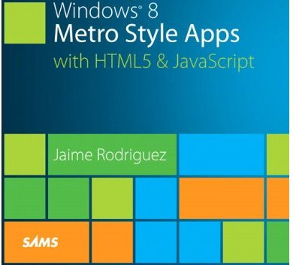
“Metro is een codenaam van de typografie-gebasseerde design taal bedacht door Microsoft. Een sleutel ontwerp princiepe van Metro is betere focus op de content van applicaties, meer vertrouwend op typografie dan op iconen (‘eerst content daarna bling bling’)”. Bron: en.wikipedia.org

Figuur 5 metro style

Een mooi uitgangspunt wat naadloos aansluit op de wens van de klant. Een voorbeeld hoe knoppen geprogrammeerd gaan worden (zie figuur 6,7,8):
In CSS:
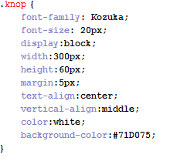
Figuur 6 CSS voor knop
In HTML:
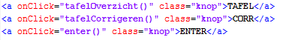
Figuur 7 HTML voor knop
Resultaat:
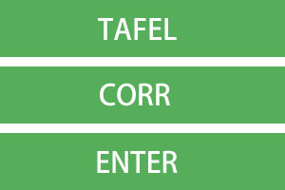
Figuur 8 Knop resultaat
In totaal is dit omgerekend 400 bytes aan informatie om 3 knoppen te tonen. Als je hier afbeeldingen voor zou gebruiken dan heb je minstens 200 keer meer data nodig. Des te minder data ingeladen hoeft te worden des te sneller is de applicatie. Een ander voordeel is dat een HTML + CSS gebaseerde knop eindeloos schaalbaar is. Dit komt omdat het vector gebaseerd is. De Metro style is vooral ontworpen voor “focus op de content”. Geen glimmende knoppen, maar duidelijke knoppen, duidelijke taal.
Inklokken
Wanneer de iPod uit stand-by wordt gehaald en de gebruiker heeft zich nog niet ingeklokt (zie figuur 9), komt het volgende scherm tevoorschijn:
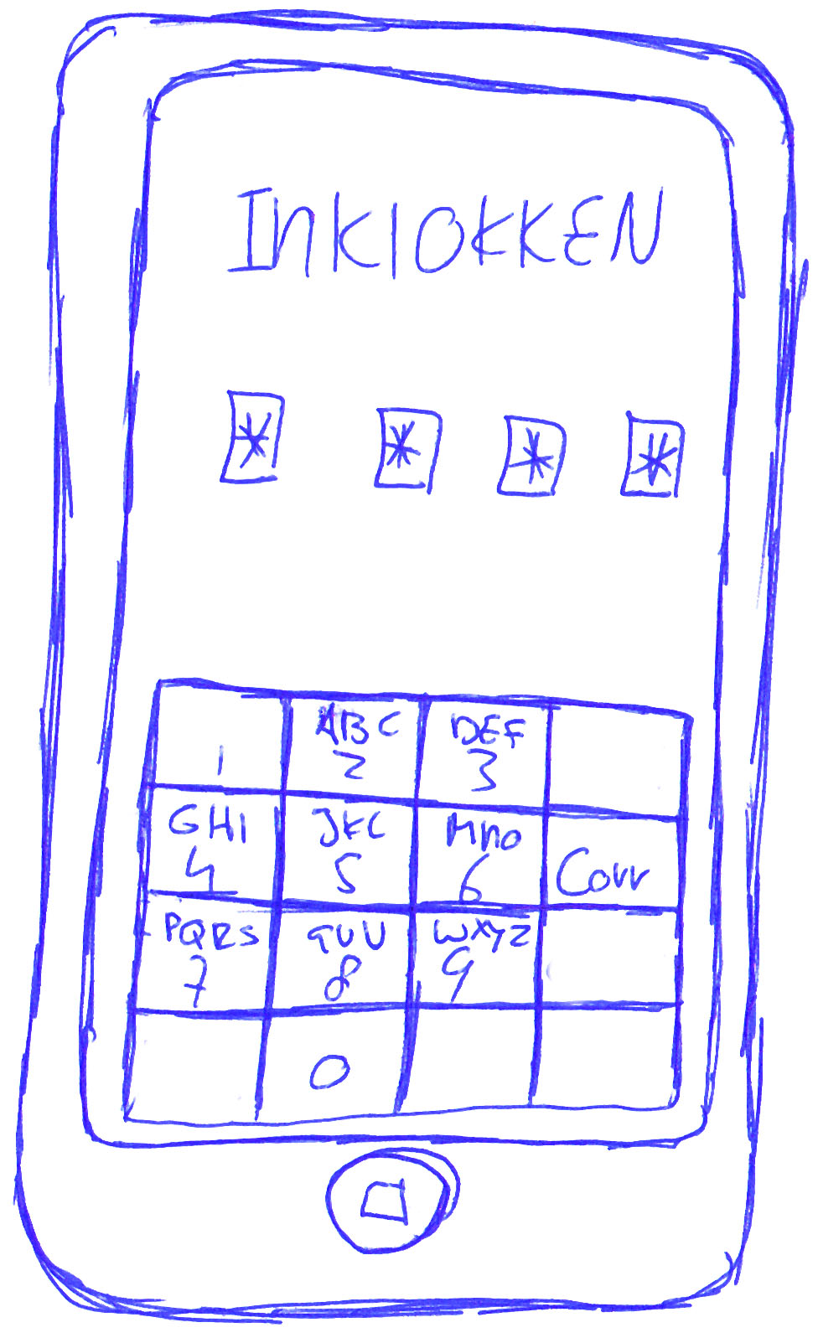
Figuur 9 inklokken
Te zien is een duidelijke titel die de actie aangeeft INKLOKKEN de gebruiker heeft door de beheerder een personeelscode toegewezen gekregen en vult deze via de speciaal ontworpen keypad in. De gebruiker vult zijn 4 cijferige code in en wanneer de 4 cijfers zijn ingevuld logt hij automatisch in.
De keypad is een belangrijk item in de nieuwe front-end. Deze keypad blijft het meest van de tijd in beeld staan, dit zodat de gebruiker nooit een keypad hoeft te zoeken of op te starten.
De keypad laat alleen knoppen zien die op dat moment van toepassing zijn. Zoals is in de afbeelding te zien is zijn de knoppen TAFEL, ENTER en MENU weggehaald. Dit omdat deze knoppen nu geen functie hebben en om verwarring te voorkomen. De knop CORR blijft staan omdat deze een foutief ingevoerd cijfer kan herstellen.

Tafeloverzicht
Na het inklokken kom je meteen in het tafeloverzicht van de kassa (zie figuur 10). Ook hier zie je de keypad, deze is altijd zichtbaar. De oude kassa had dit tafeloverzicht niet.
Figuur 10 tafeloverzicht
Zoals hier duidelijk te zien is zijn de belangrijke knoppen makkelijk bereikbaar met de duim. De Snelle functies boven aan het scherm worden minder vaak gebruikt maar moeten wel duidelijk aanwezig zijn. Meestal werkt een gebruiker in één bepaalde wijk maar moet wel snel kunnen overschakelen, daarom zit de knop Wijk bovenaan. Links naast de Wijk knop staat Directe Verkoop. Voorheen moest je op tafel 0 drukken, dit was echter niet duidelijk voor onervaren gebruikers. Nu is er een speciale knop voor aangebracht.
Onder de Snelle functies en binnen het bereik van de duim staan de tafels in een schuifbaar vak. Er staan maximaal 4 knoppen naast elkaar. Door grondig te testen is gebleken dat 4 knoppen naast elkaar het meest prettige werkt en er het minst wordt mis geklikt. Het vak is schuifbaar, door met je vinger over het vak te slepen kom je verder in de lijst terecht.
Onder elk tafelnummer is de tijd te zien hoelang het geleden is dat de klant aandacht heeft gehad. Zo kan de gebruiker zien welke tafel hij het eerst aandacht moet geven. Normaal is een tafelknop groen. Als de tafel langer dan 10 minuten geen aandacht heeft gehad wordt het oranje. Heeft de tafel langer dan 20 minuten geen aandacht gehad dan wordt de knop rood en heeft het met spoed aandacht nodig.
Keypad functies:
- TAFEL: Het tafeloverzicht schuift helemaal naar boven. Als je onderaan de lijst bent en je wilt snel naar boven kun je op TAFEL drukken.
- Knoppen 0-9: Hiermee kun je handmatig een tafel indrukken. Op deze manier hoef je dus niet de tafel te zoeken maar kun je een willekeurig of bestaand nummer intoetsen.
- CORR: Deze toets hersteld de ingetoetste nummers die met 0-9 zijn ingetoetst. Nu kun je een nieuw nummer invullen
- ENTER: Als er een nummer is ingevuld aan de hand van de 0-9 toetsen en je drukt op ENTER dan opent de tafel die zojuist is ingetoetst.
- MENU: Als er op deze knop wordt gedrukt verschijnt er een menu waar de volgende opties mogelijk zijn: (zie figuur 11)
  - VERHUIZEN: Met deze functie kun je een tafel verhuizen naar een ander tafelnummer.
  - CORRIGEREN: Met deze functie kun je een zojuist afgerekende tafel opnieuw openen en een correctie uitvoeren.
  - EXTRA BON: Soms wil een klant die alreeds heeft betaald een extra bon. Met deze functie kun je een extra bon uitdraaien.
  - KASSA OPEN: Als de gebruiker de rechten heeft gekregen om de kassa te mogen openen dan wordt bij deze functie gevraagd welke kassa geopend moet worden.
  - UITKLOKKEN: Deze functie klokt de gebruiker uit waarna een nieuwe kan inklokken.
Figuur 11 tafeloverzicht menu

Bestellen
Het hart van de functionaliteiten is het daadwerkelijk maken van een bestelling. In het tafeloverzicht is geklikt op tafel 7. Zoals te zien is staat er een 7 onder de Tafel knop. Dit geeft aan welke tafel geopend is.
Wanneer een tafel voor het eerst wordt geopend wordt een leeg scherm met de keypad weergegeven. Nu kan er een artikel worden toegevoegd aan de nog lege bestellijst. De gebruiker wil een Fanta aan de bestellijst toevoegen. De gebruiker drukt eenmaal op cijfer 3, dit omdat cijfer 3 voor letters D,E en F staat. Alle artikelen met een D,E en en F worden getoond. Bijna alle artikelen worden getoond omdat bijna alle artikelen een van deze letters bevat. Daarna wordt er op 2 gedrukt wat staat voor de letters A,B en C. Gelijk vallen de meeste artikelen af en blijven er in dit geval 4 artikelen over. Nu kan er op 6 gedrukt worden zodat de zoekresultaten nog specifieker worden, maar in dit geval is dat niet nodig. De gebruiker klikt op FANTA. De Fanta wordt nu toevegoed aan de bestellijst.
De resultaten worden in de kleur van de categorie weergegeven. In de back-end kun je artikelen onder categoriën plaatsen en deze een kleur geven. Zo kun je zelf zonder naar de tekst te kijken zien dat Fanta bijvoorbeeld een frisdrank is (zie figuur 12).
Figuur 12 artikel zoeken

Nadat een aantal artikelen zijn toegevoegd kan een bestelling er als volgt uitzien (zie figuur 13).
Figuur 13 tafel
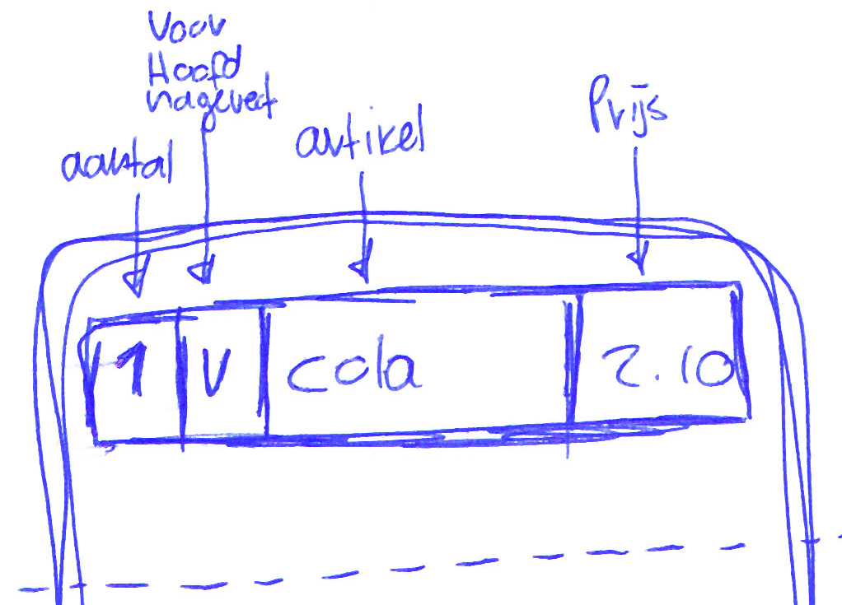
Figuur 14 artikel functies
De eerste regel van de bestelling is 1 Cola als voorgerecht en kost 2.10 euro.
Een artikel kan als voor, hoofd en nagerecht ingevoerd worden. Wanneer de bestelling geprint wordt worden de verschillende gangen gesorteerd op de bon. Dit is handig voor het keukenpersoneel.
Door met de vinger over de artikelnaam te swipen verschijnt er onder de bestelregel een klein menu waar je de gang kunt aanpassen (zie afbeelding):
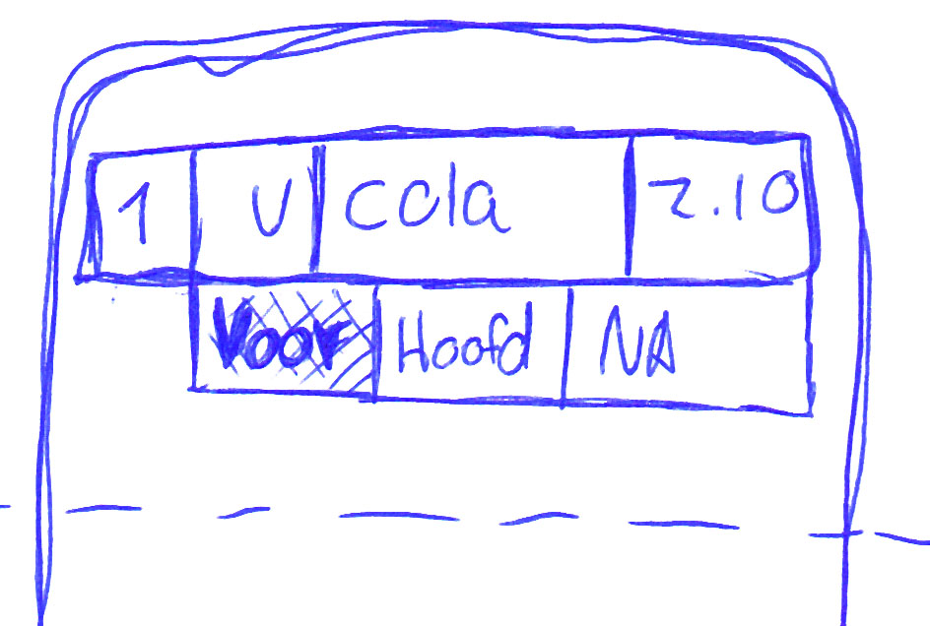
Figuur 15 gang wijzigen
Wanneer er op de artikelnaam wordt geklikt wordt het aantal met 1 verhoogt. Wanneer er op het aantal wordt geklikt wordt het aantal met 1 verlaagt. Wanneer er op het bedrag wordt geklikt wordt de bij-artikel functie gestart. Het artikel knippert, dit geeft aan dat het volgende artikel dat wordt toegevoegd wordt toegevoegd als bij-artikel aan het huidige artikel, daarna wordt de bij-artikel functie gestopt en kunnen er weer bestelregels toegevoegd worden. (Zie afbeelding):

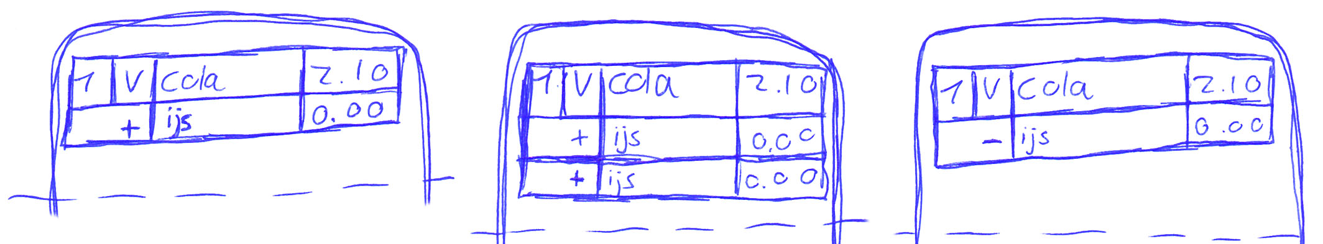
Figuur 16 bij artikelen functies
Wanneer er in dit geval op artikelnaam IJS wordt geklikt wordt er een kopie gemaakt van de bij-artikel regel wat resulteert in twee keer + IJS wanneer er op de + (plus) wordt gedrukt van het bij-artikel dan wordt de plus omgezet in een – (min). Wanneer de – (min) wordt ingedrukt verwijderd de bij-artikel regel. De voorbeelden zijn te zien in de afbeelding.
Het totaal bedrag wordt onder de bestelde items getoond. Dit geeft de mogelijkheid om direct af te rekenen zonder eerst de bon hoeven uit te printen. Dat scheelt overbodig papiergebruik.
Functieknoppen:
- TAFEL:
  - Wanneer er geen artikel is toegevoegd of gewijzigd (gecorrigeerd) is aan de bestelling wordt het tafeloverzicht weergegeven.
  - Wanneer er een artikel is toegevoegd of gewijzigd (gecorrigeerd) wordt er een meldig getoond dat de bestelling nog niet verstuurd is. De bestelling dient dan eerst verstuurd te worden
- CORR:
  - Wanneer de bij-artikel functie is ingeschakeld wordt door deze knop de bij-artikel functie uitgeschakeld en kunnen er weer bestelregels toegevoegd worden.
  - Wanneer er naar een artikel wordt gezocht is dit te staken door deze knop in te drukken.
- ENTER:
  - Als alle bestelregels zijn toegevoegd kan de bestelling verstuurd worden naar de juiste printers in de keuken en bar. Na een succesvolle actie wordt direct het tafeloverzicht weergegeven zodat er direct verdergegaan kan worden met een andere bestelling.
  - Als er geen bestelregels zijn toegevoegd maar er staan al bestelregels in van de vorige keer dan wordt er gevraagd om af te rekenen. Er verschijnt nu een menu met meerdere afreken opties: (zie afbeelding)
- MENU:
  - Er verschijnt nu een menu met de volgende functie:
    - AFREKENEN: Deze functie wordt op de volgende pagina nader uitgelegd.
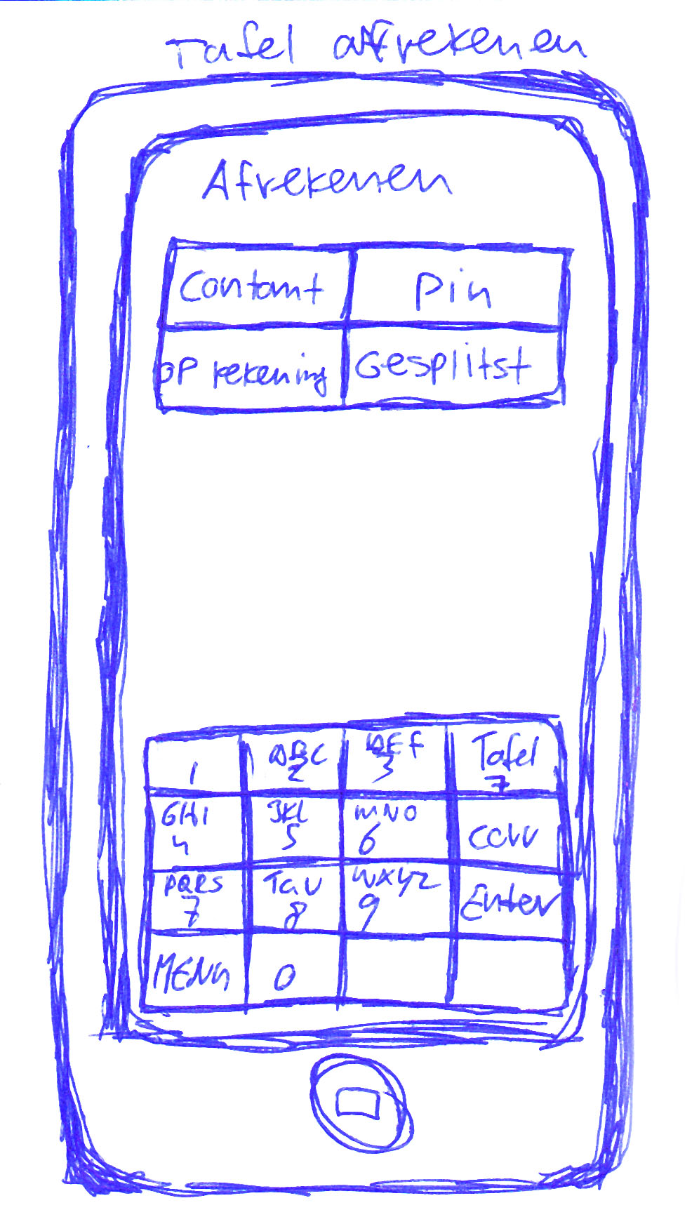
Figuur 17 Afreken opties
Op de vorige pagina is genoemd hoe de afrekenpagina kan worden opgeroepen. Er kan op de volgende manieren worden afgerekend:
- Contant: Deze knop genereerd een afrekenbon. De gebruiker haalt de bon en kan het gehele bedrag wordt contant afrekenen met de klant.
- PIN: Het zelfde geld voor deze knop alleen wordt nu alles afgerekend via PIN
- Op rekening: (zie afbeelding 18) Via deze optie is het mogelijk om een klant te kiezen uit het klantenbestand of om een nieuwe klant aan te maken waar achteraf een rekening naar toe wordt gestuurd. Dit wordt achteraf met de hand gedaan.
- Gesplitst: (zie afbeelding 19) Via deze optie is het mogelijk om op verscillende manieren gesplitst af te rekenen. De mogelijkheden zijn als volgt:
  - Percentage: (zie afbeelding 20) Nu wordt gevraagd hoeveel personen willen afrekenen. Daarna is het mogelijk per persoon een verschillende percentage in te voeren, of er kan op de knop VERDELEN gedrukt worden waardoor het bedrag evenredig wordt verdeeld over de aantal personen.
  - Bedrag: (zie afbeelding 21) Nu wordt gevraagd hoeveel personen willen afrekenen. Daarna is het mogelijk per persoon een verschillende bedragen in te voeren, of er kan op de knop VERDELEN gedrukt worden waardoor het bedrag evenredig wordt verdeeld over de aantal personen.
  - Per item (zie afbeelding 22) Nu wordt gevraagd hoeveel personen willen afrekenen. Daarna is het mogelijk per persoon items te selecteren die ze willen afrekenen. Daarna komt op de afrekenbon meerdere bedragen te staan die samen het gehele bedrag vormen.
Figuur 18 Afrekenen op rekening

Figuur 19 Gesplitst betalen
Figuur 20 gesplitst betalen percentages

Figuur 21 gesplitst betalen bedragen

Figuur 22 splitsen per item
De knoppen 1, 2 en 3 zijn de aantal personen die willen afrekenen. Het is nu mogelijk om per persoon de bestelde items te verdelen door achter het artikel op het aantal vak te klikken totdat alles verdeeld is.

Het volgende sequencie diagram (figuur 23) laat de onderlinge verbindingen zien. Zoals te zien is kan de handheld tijdelijk zonder netwerk functioneren. Vanaf dat de bestelling is opgehaald mag de verbinding tijdelijk wegvallen. Dit kan totdat de bestelling verstuurd moet worden naar de lokale server / printer.
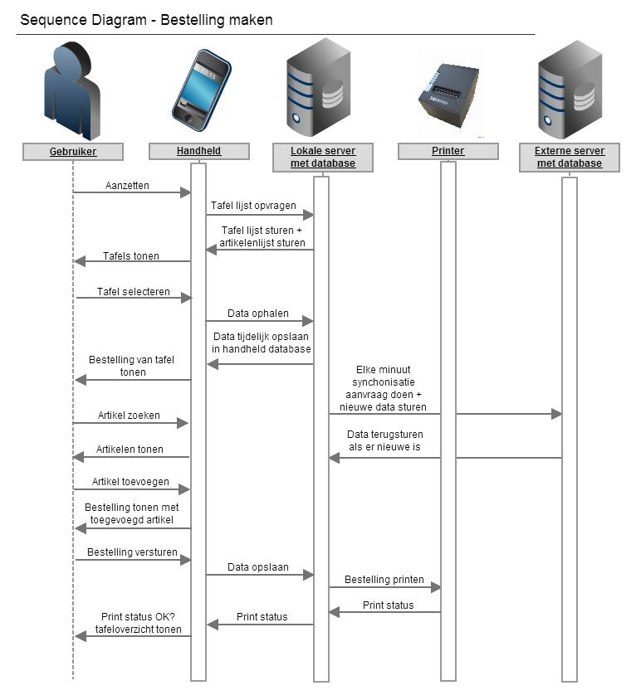
Figuur 23 sequence diagram

CORRIGEREN
Wanneer een bestelling wordt geopend waar alreeds een aantal artikelen besteld zijn (zie afbeelding) is dit te zien doordat de bestelde artikelen in een kopje komen te staan die heet “vorige bestelling” Zo kun je duidelijk zien wat de klant alreeds besteld heeft.
Onder de alreeds bestelde items staat het vakje “Huidige bestelling” hier worden de items weergegeven die nu worden toegevoegd aan de bestaande bestelling. Nu is het mogelijk om een alreeds besteld item te corrigeren. Dit kan door op het aantal te klikken. Tegelijk kunnen er nieuwe items besteld worden (zie afbeelding 24). Als nu op ENTER wordt geklikt worden er twee bonnen uitgeprint. Één waarop staat CORRECTIE (zodat het personeel weet dat er iets gewijzigd moet worden) en een tweede bon met de nieuw bestelde artikelen.
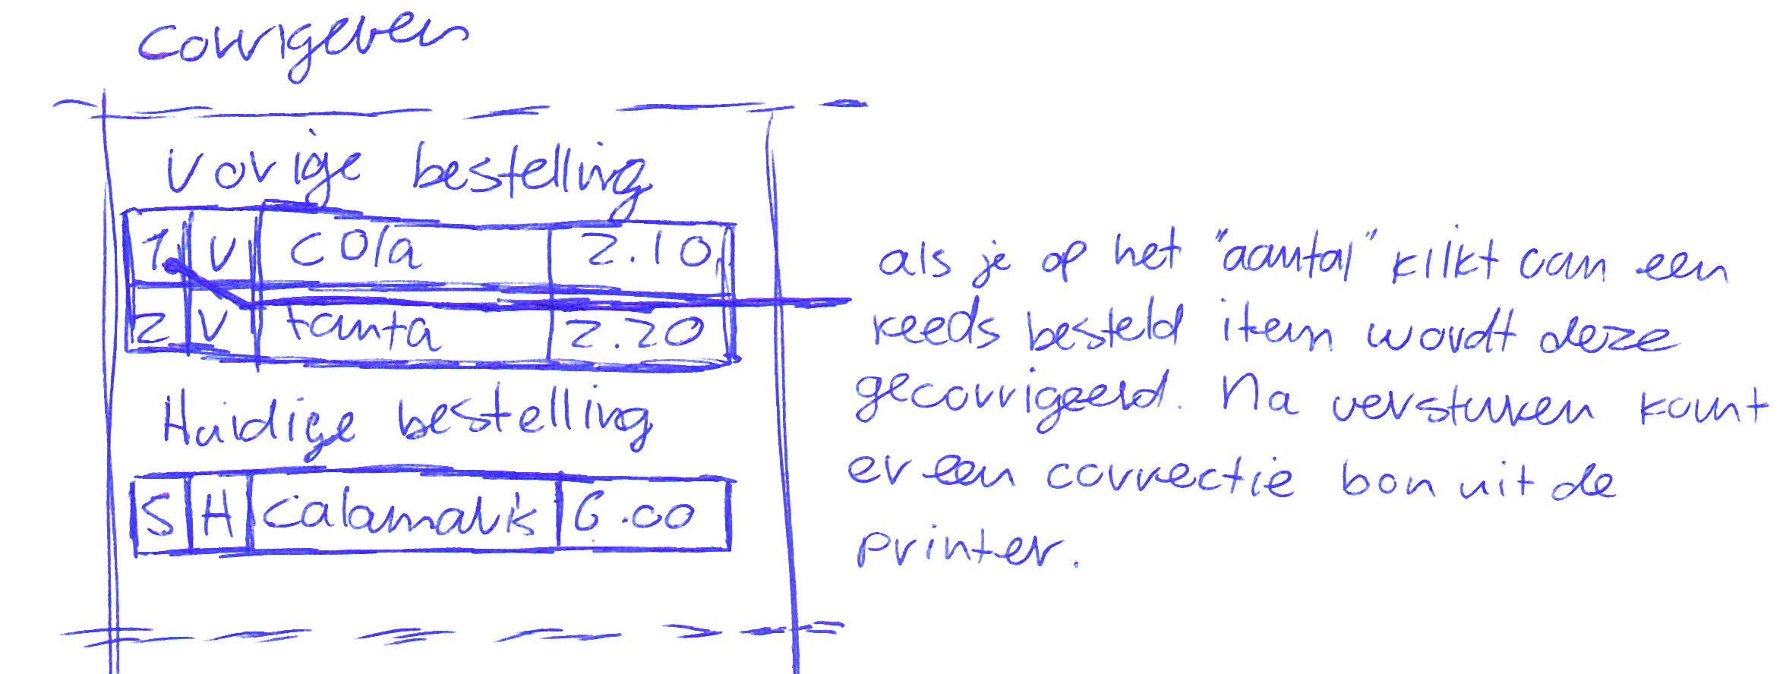
Figuur 24 bestelling corrigeren
VERHUIZEN
Het gebeurt vaker dat een klant van tafel wil veranderen. Dit kan bijvoorbeeld komen omdat het buiten regent en de klant wil binnen zitten. Als bij het tafeloverzicht op MENU wordt geklikt worde de functie VERHUIZEN getoond (afbeelding 25). Wanneer hier op geklikt wordt, wordt gevraagd welke tafel naar welke tafel moet worden verhuist. Stel dat de gebruiker tafel 7 naar tafel 8 wil verhuizen maar tafel 8 is alreeds bezet krijgt hij de vraag om de tafels samen te voegen of om de actie te anuleren.
Figuur 25 tafel verhuizen
WIJK SELECTEREN
Omdat een gebruiker / ober vaak is toegewezen aan een bepaalde zogenoemde WIJK is het handig als de gebruiker alleen de wijk ziet dat voor hem van toepassing is (figuur 26). In het tafeloverzicht kan de gebruiker wisselen van WIJK mocht dit nodig zijn. De gebruiker klikt op WIJK en de wijken verschijnen in een overzicht. Nu klikt hij een WIJK aan en de tafels in die wijk worden netjes getoond.
Figuur 26 Wijk selecteren

Bon layout
De bonnen die via de kassa worden uitgeprint moeten ook overzichtelijk zijn. Hieronder worden de verschillende bonnen besproken. (figuur 27)
Bar bon
In het beheer kun je per categorie of per artikel aangeven welke artikelen uit welke printer moeten komen. We kunnen nu stellen dat alle drank artikelen bij de bar uit de printer moeten komen.
Dranken moeten altijd geserveerd worden en zijn niet afhankelijk van gangen. Hiervoor is het niet nodig om op de bonnen van de bar de gangen te tonen. Ook is de volgorde van de dranken belangrijk. Eerst moeten de frisdranken getapt worden, dit omdat frisdranken het langst stil mogen. Frisdrank koelt niet af en heeft geen schuimkraag die moet blijven staan. Als tweede moeten de koffies geschonken worden, dit omdat deze afkoelen tijdens je het volgende drankje inschenkt. En als laatste moet het bier getapt worden. Dit omdat de schuimkraag snel inzakt en dat waardeert de klant niet. Een bar bon ziet er dan als volgt uit:
Figuur 27 bar bon
Elke bar, keuken of correctie bon heeft duidelijk het tafelnummer, tijd en de ober genoteerd omdat deze belangrijk zijn voor het personeel die ze gaat verwerken. Ook is er bovenaan de bon een stukje wit gelaten. Dit is zodat het bonnetje aan een zogenaamde bonnenhouder kan hangen en nog steeds het tafelnummer te zien is.
Keuken bon
In de keuken is het juist van belang dat de gangen worden getoond zodat de koks kunnen inschatten wanneer ze wat moeten maken. De gangen worden daarom apart van elkaar getoond (zie afbeelding 28). Voor de kok zijn de tafelnaam, tijd en ober van belang. Mocht er een onduidelijkheid ontstaan kan hij altijd de ober raadplegen. En de tijd is belangrijk zodat hij weet wanneer hij de bestelling heeft binnengekregen.
Figuur 28 keuken bon
Correctie bon
Als er een correctie gedaan wordt (figuur 29) wordt deze naar de juiste printer gestuurd. In het voorbeeld in de afbeelding is er een cola teveel besteld, dit wordt gecorrigeerd op de volgende manier:
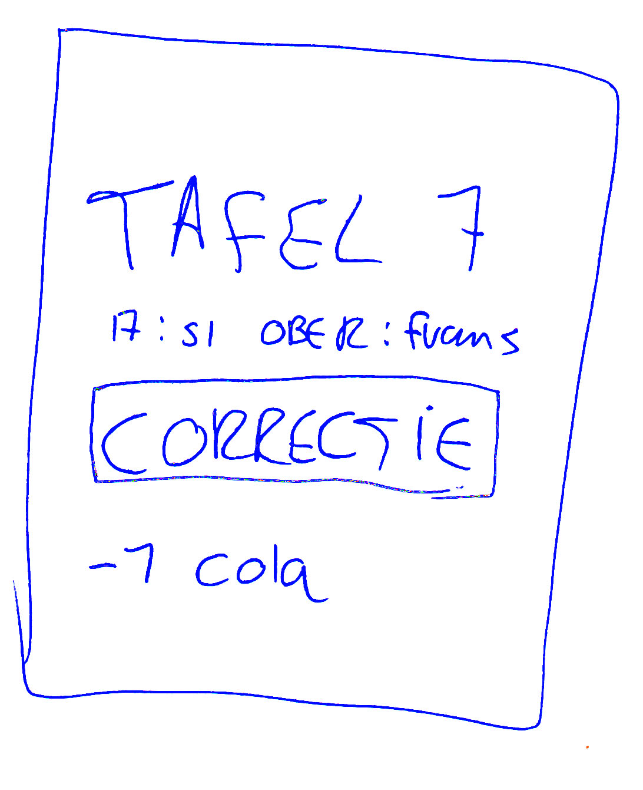
Figuur 29 correctie bon

Afreken bon
Als de bestelling klaar is en de klant wil naar huis wordt de afreken bon uitgeprint (figuur 30). In deze versie staat alles zo kort mogelijk genoteerd. De klant hoeft immers niet te weten of zijn steak medium of rear was, hij wil graag de prijs weten. Op deze bon worden ook de restaurant gegevens weergegeven en eventuele acties of bedankt zinnen.
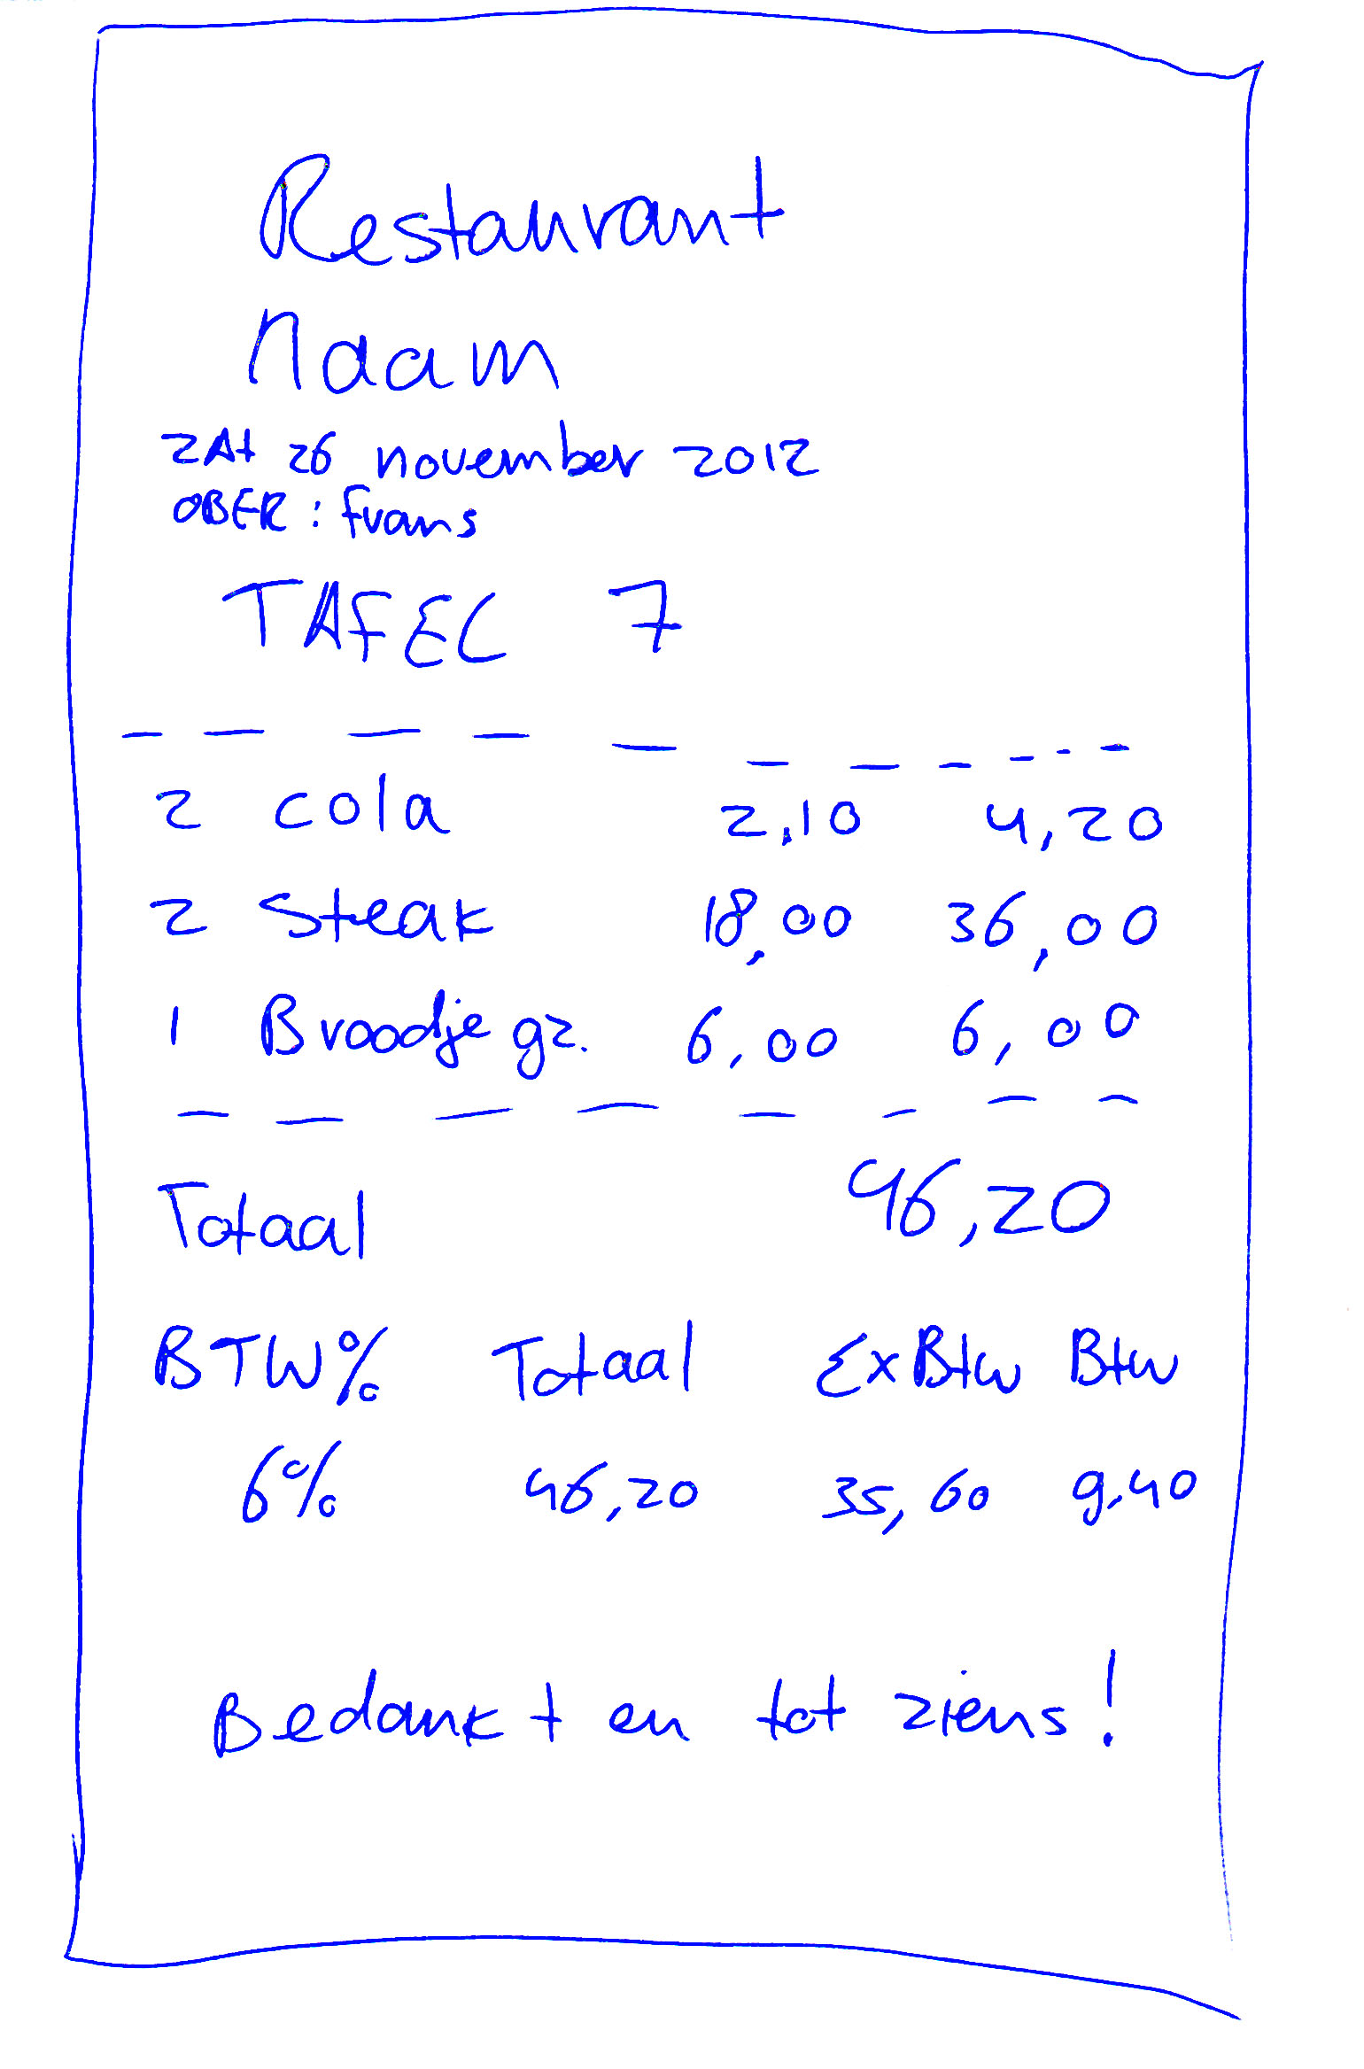
Figuur 30 Afreken bon

Hoofdterminal
De hoofdterminal is een kopie van de handterminal, alleen deze staat vast op de bar of hangt ergens aan de muur van het restaurant. Het scherm is groter dus kan er meer informatie worden weergegeven. De hoofdterminal staat meestal in de buurt van de kassalade en de bar bon printer. Als een klant bijvoorbeeld wil afrekenen kan dat via een handterminal of via de hoofdterminal. Hieronder wordt verdere uitleg gegeven over de hoofdterminal. (figuur 31)
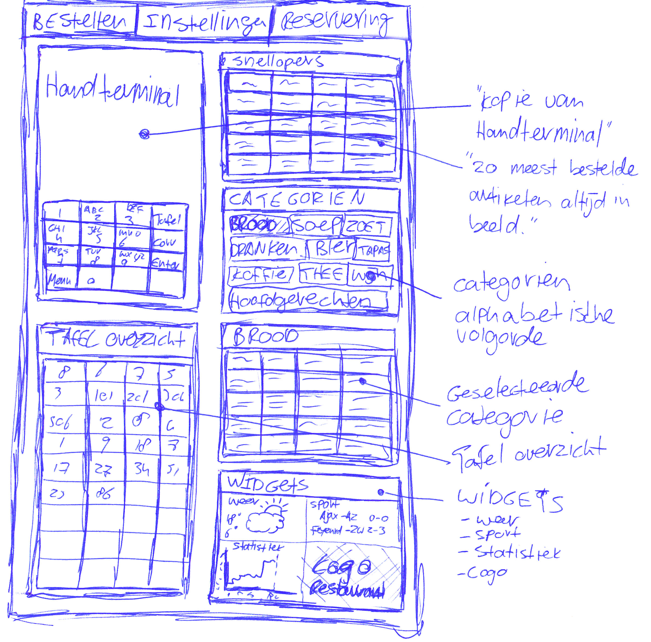
Figuur 31 iPad layout
Helemaal boven in beeld is het hoofdmenu te zien. Standaard wanneer de kassa wordt gestart wordt tabblad BESTELLEN geladen. Dit tabblad is te zien in de afbeelding.
Links boven is altijd het scherm van de handterminal zichtbaar. Als gebruikers gewend zijn aan de handterminal kunnen ze intuïtief verder werken op de hoofdterminal. Het enige verschil is dat er nog sneller gewerkt kan worden.
- Er is altijd een groot tafeloverzicht zichtbaar waar je op kunt klikken en direct verschijnt er het tafeloverzicht van de gekozen tafel.
- Er staan snellopers, dit zijn 20 artikelen die het meest verkocht worden. Hein heeft ervaren dat over het algemeen deze 20 artikelen 80% van de gevallen worden gebruikt, dus hoef je vaak niet verder te zoeken en staan ze direct in beeld.
- Als er geen tafel is geselecteerd en je klikt op een artikel wordt gelijk gevraagd of er een directe verkoop gestart moet worden.
- Alles is erop ingericht dat je met zo min mogelijk handelingen een bestelling kunt verwerken en dat alles tegelijkertijd helder en simpel blijft.
- Voor artikelen die niet in de snelloper lijst staan kan er op twee manieren gezocht worden.
  - 1: Door middel van de juiste categorie kiezen waardoor onder de categorie de bijbehorende artikelen weergegeven worden
  - 2: Door middel van het artikel te zoeken op de handterminal manier door de naam van het artikel in te voeren op de keypad
- Dan zijn er de widgets. Deze widgets kunnen via het beheer ingesteld worden. De widgets die er standaard zijn:
  - Weer
  - Sport
  - Statistieken
  - Logo
  - Reserveringen
  - In de toekomst kan dit uitgebreid worden met meer nuttige widgets
- Als boven in het tab menu op instellingen wordt geklikt opent het de beheerpagina van de externe server. Omdat de stijl conform wordt doorgezet ook op de beheerpagina ga je nauwelijks doorhebben dat je een externe pagina laadt van een externe server.
- Op het tabblad reservering worden alle reserveringen weergegeven, het is ook meteen mogelijk om reserveringen toe te voegen en te bewerken. (zie afbeelding)
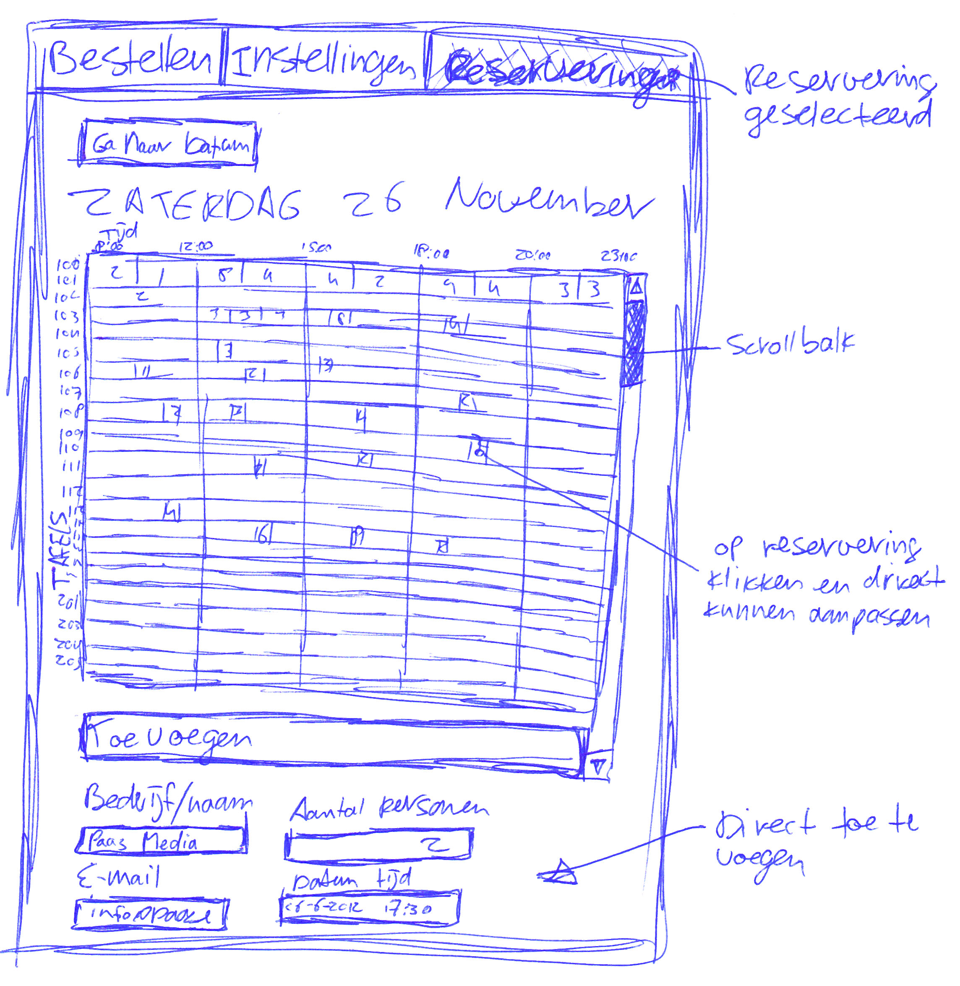
Figuur 32 reserveren
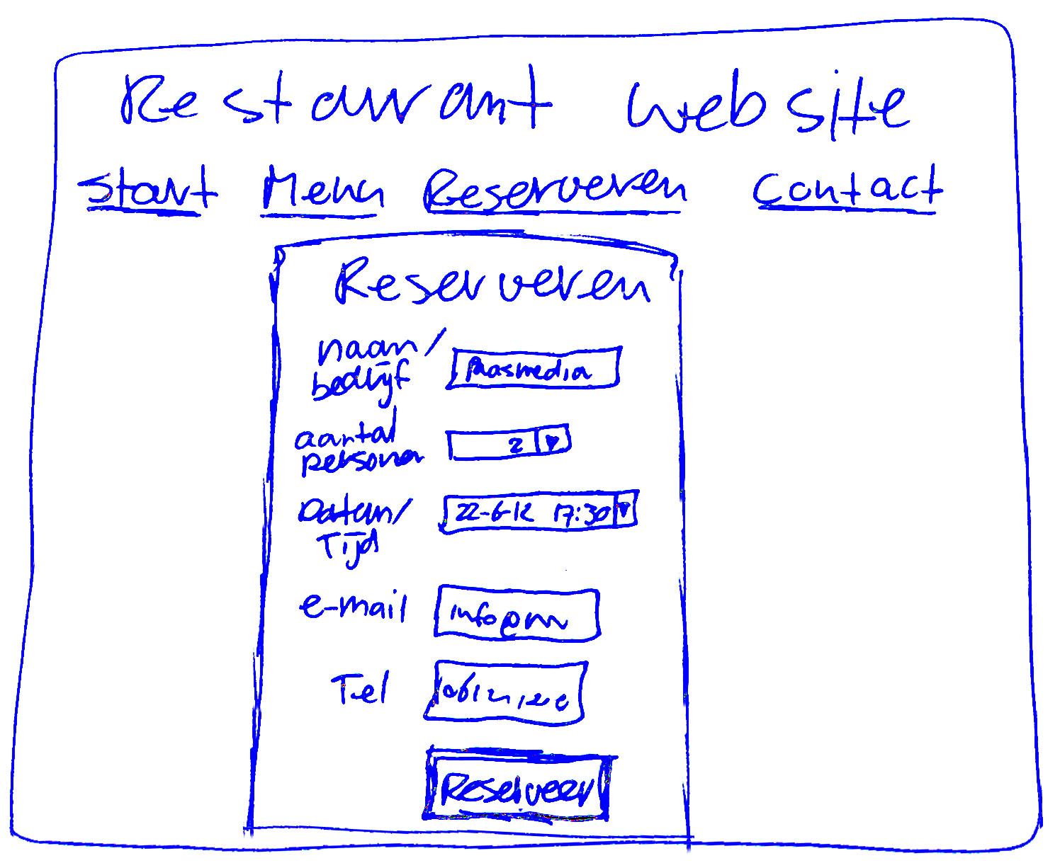
Simpel en overzichtelijk reserveringen bekijken, bewerken en toevoegen. In één oogopslag zijn de reserveringen van de dag in te zien. Als een klant bijvoorbeeld telefonisch een reservering gaat doen kan de gebruiker het tabblad reserveringen aanklikken en meteen een reservering invoeren. De gebruiker hoeft maar één knop (reserveringen) aan te klikken en hij kan meteen de gegevens invoeren met de ingebouwde QWERTY toetsenbord. Er wordt automatisch rekening gehouden met bezette tafels. De klant krijgt een automatische bevestigings e-mailbericht. (figuur 32)
Ook is het mogelijk om via de website te reserveren via een web formulier die in een bestaande website geplakt kan worden (zie afbeelding):

5.2 Back-end
De back-end is het beheergedeelte van de kassa. Deze pagina dient geopend te kunnen worden op alle mobiele apparaten, waaronder de iPod, iPad maar ook elke willekeurige PC met internetaansluiting. Ook in de back-end wordt gebruik gemaakt van de zelfde Metro style design zodat het er bekend uitziet en er kan op dezelfde manier mee gewerkt worden.
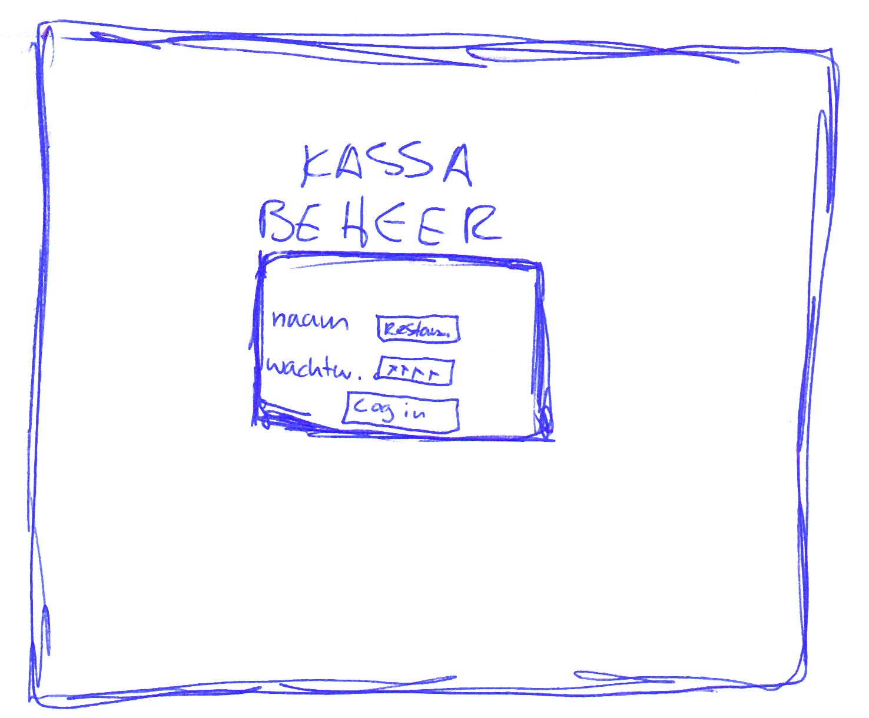
Figuur 33 inloggen
Bij het laden van de back-end moet er altijd eerst worden ingelogd zodat er geen mensen / personeel zonder toestemming bij kunnen komen. (figuur 33)
Na succesvol inloggen wordt de startpagina getoond. Linksboven het logo van het restaurant in beeld met daaronder een duidelijk menu met de meest gebruikte knoppen bovenaan. Elke horeca ondernemer wil weten hoe hij ervoor staat financieel gezien, daar draait alles om. Daarom worden direct de belangrijkste gegevens getoond dmv widgets. Deze widgets kunnen onder tabblad instellingen gewijzigd worden:
- Omzet – live: Hier wordt real-time de omzet getoond, omzet tegen tijd.
- Best lopende tafels: Hier kun je zien op welke tafels het meeste wordt verkocht
- Bier verkocht versus getapt: Elk biertje wordt aangeslagen op de kassa en wordt tegelijk werkelijk gemeten. Hier is het verschil te zien. Het is de bedoeling dat dit gelijk op loopt. Vaak is dit niet het geval en daarom willen horecaeigenaren deze gegevens op elk gewenst moment kunnen inzien waarop ze gelijk kunnen ingrijpen.
- Top 5 personeel: Hier kan de eigenaar direct zien wie het best / meest verkoopt per uur.
Artikelen
Wat het meest gebruikt zal worden is het tabblad artikelen. De artikelen worden niet in een ellen lange lijst getoond, maar netjes per categorie. Het is hier mogelijk om een categorie aan te maken / bewerken / verwijderen. Het is hier mogelijk om artikelen toe te voegen aan een categorie / bewerken / verwijderen. Wanneer het bewerkte / toegevoegde artikel / categorie wordt opgeslagen, wordt het meteen verwerkt en gesynchroniseerd. Alle iPod’s en iPad’s hebben vanaf nu de gewijzigde artikelen en kunnen gebruikt worden.
Ook hier wordt de Metro Style design gebruikt.

Tafels
Op de zelfde manier als bij artikelen worden ook de tafels beheerd. Links een lijst met wijken, deze kunnen toegevoegd/bewerkt/verwijderd worden en per wijk kunnen tafels toegevoegd/bewerkt/verwijderd worden.
Reservering
De reservingen kunnen beheerd worden op de hoofdterminal op een speciaal tabblad, maar kunnen ook beheerd worden via de back-end. Dit is wenselijk wanneer de reserveringen buiten het kassasyteem ingezien moet worden door bijvoorbeeld de eigenaar die zich niet in het restaurant bevind maar bijvoorbeeld op het kantoor of onderweg. Op deze manier heeft hij overzicht en kan hij ingrijpen.
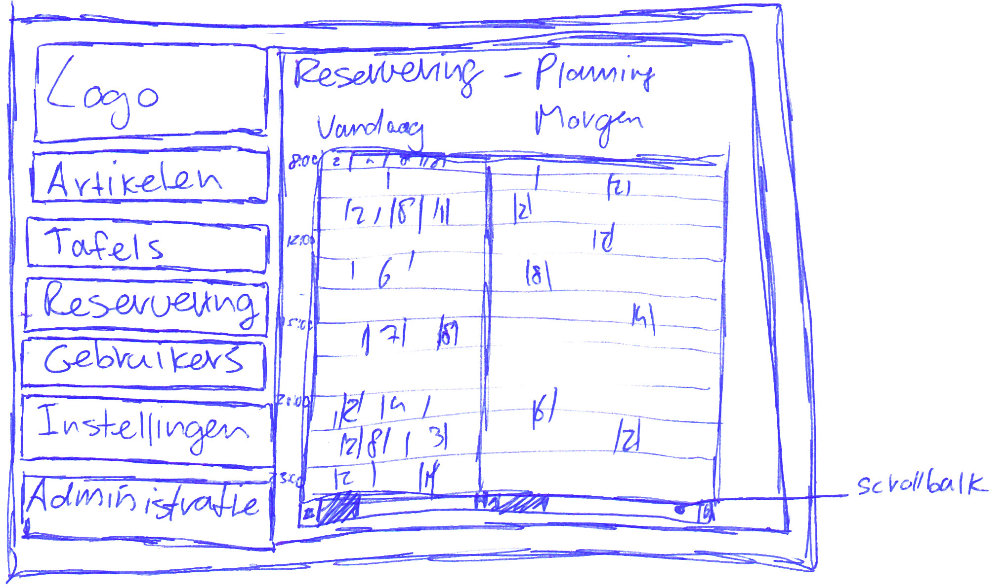
Figuur 34 Beheer reservering

Instellingen
Op deze pagina kunnen alle instellingen gedaan worden die over het algemeen maar één keer ingesteld moeten worden.
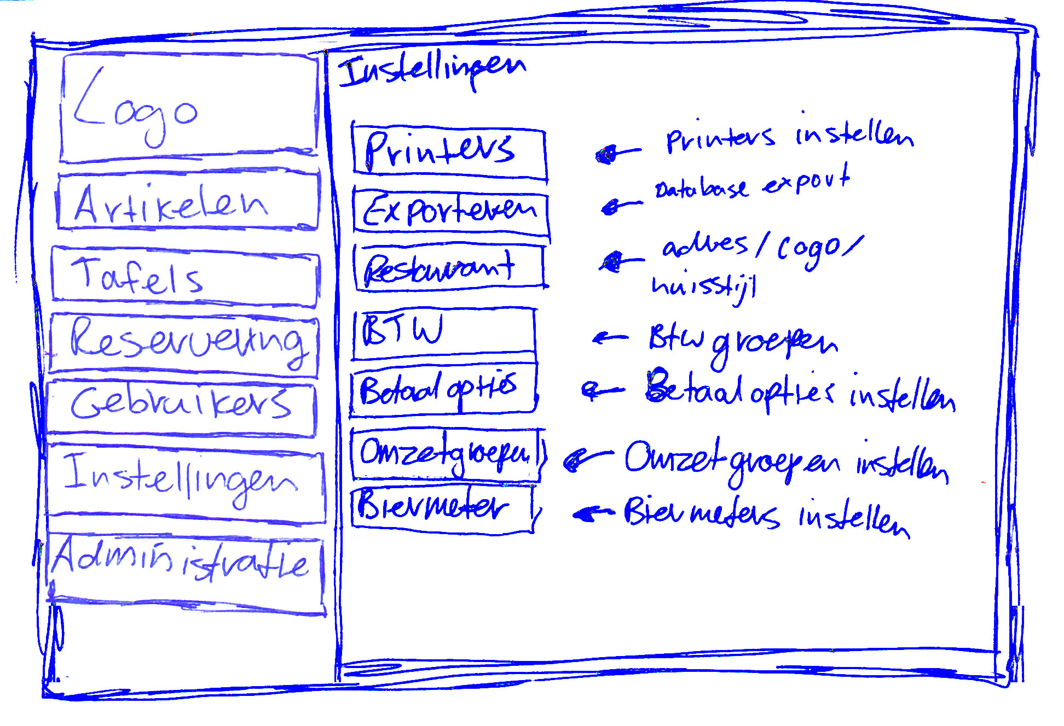
Figuur 35 Beheer - instellingen
- Printer: Hier worden de printers ingesteld, maar ook de bon layouts worden hier gewijzigd.
- Exporteren: Hier is het mogelijk om de database te exporteren, bijvoorbeeld als back-up.
- Restaurant: Hier worden de instellingen van het restaurant ingesteld. Adres, logo, enz.
- BTW: Hier kunnen de BTW groepen worden beheerd.
- Betaalopties: Hier kunnen betaalopties beheerd worden.
- Omzetgroepen: Hier kunnen de omzetgroepen beheerd worden.
- Biermeter: Alle instellingen voor de biermeters worden hier verwerkt.

Sequencie diagram – Artikel bewerken
In het volgende diagram is te zien dat wanneer er een artikel gewijzigd wordt dat het op de externe server wordt gewijzigd, en dat de lokale server elke minuut controlleert of er nieuwe data is om te verwerken. Zo ja, dan haalt de lokale server de nieuwe data binnen.
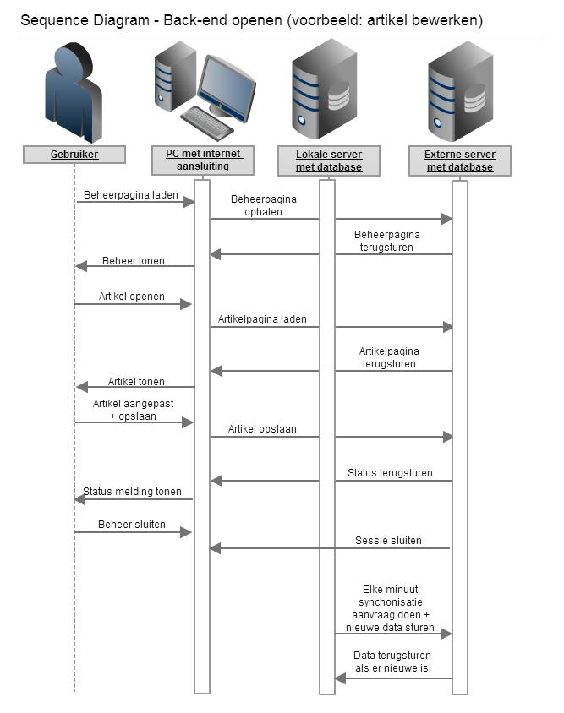
Figuur 36 Sequence diagram back-end
De “PC met internet aansluiting” kan ook een iPod of iPad zijn.

5.2.1 Klassendiagram back-end
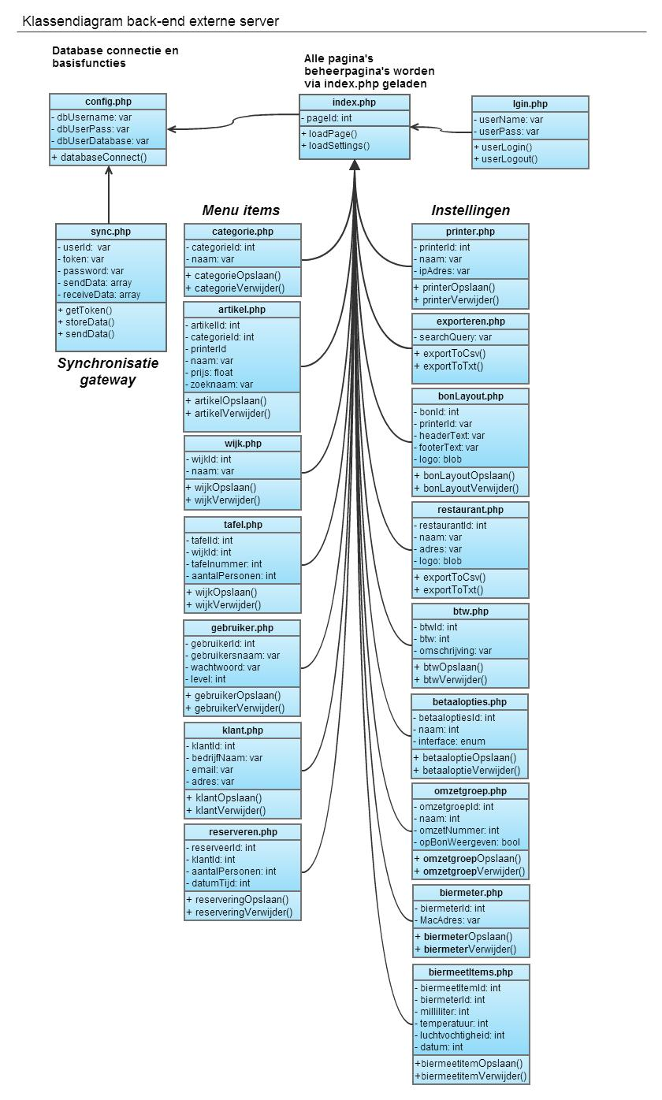
In afbeelding 22 is een klassendiagram van de back-end afgebeeld. Deze is gemaakt om een beeld te geven hoe het contact verloopt tussen verschillende klassen. Deze wordt ook in het overdrachtsdocument toegevoegd om de werking van het kassa systeem duidelijker te maken voor de toekomstige ontwikkelaars van het project.
Figuur 37 class diagram back-end

5.2.2 Klassendiagram front-end
In afbeelding 22 is een klassendiagram van de front-end afgebeeld. Deze is gemaakt om een beeld te geven hoe het contact verloopt tussen verschillende klassen. Deze wordt ook in het overdrachtsdocument toegevoegd om de werking van het kassa systeem duidelijker te maken voor de toekomstige ontwikkelaars van het project.
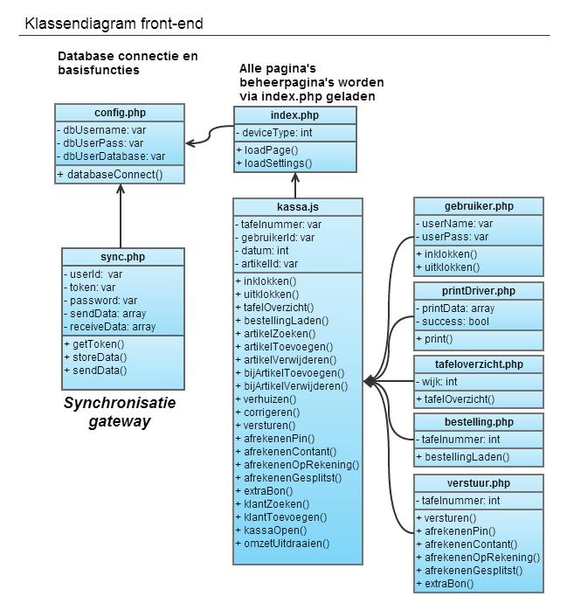
Figuur 38 class diagram front-end

5.2.3 Use case diagram front-end
In dit onderdeel staat de use case diagram geïllustreerd met beschrijving (zie afbeelding). Het diagram is een sessie. Denk hierbij aan het maken van een bestelling.
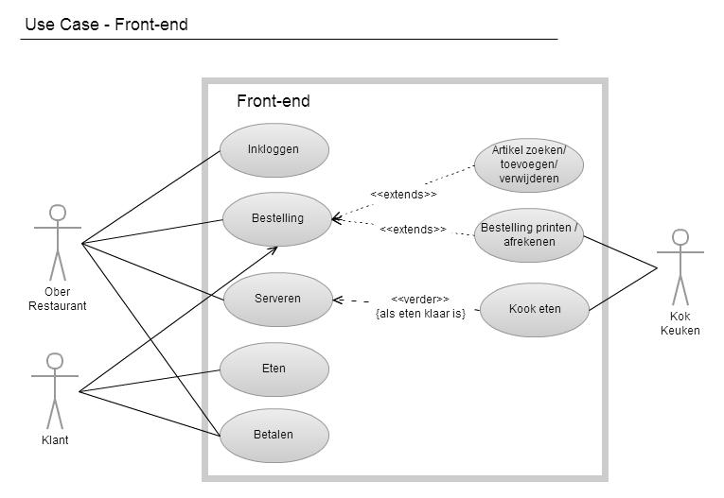
Figuur 39 Use case

6 Realisatie
In dit hoofdstuk staat beschreven hoe de opdracht gerealiseerd is. Hoe het project is verlopen en welke stappen zijn gemaakt om bij het eindproduct te komen? Allereerst wordt hieronder in de globale fasering behandeld welke fases dit project heeft gehad en wat de belangrijkste onderdelen per fase waren.

6.1 Globale fasering
Het kassa project is opgedeeld in vier fases. Deze luiden: Onderzoeksfase, Ontwerpfase, Bouwfase en Opleverfase. Hieronder in de afbeelding is te zien hoe deze fases in zijn opgedeeld over het project. Vervolgens staat per fase gedetailleerd beschreven hoe de fase is uitgevoerd en wat de fase heeft opgeleverd.

6.1.1 Onderzoeksfase
In de eerste 4 weken vanaf de officiële startdatum van het afstuderen/project is de onderzoeksfase gestart. In de tabel is te zien welke stappen worden doorlopen.
Week  nummer | Mijlpaal | Beschrijving
1 | 1 | Voorwoord schrijven: Informatie over de afstudeerder, informatie opdrachtgever, ontstaansgeschiedenis project.
1 | 2 | Inleiding schrijven: Aanleiding, doelstelling en de structuur van het verslag. Korte beschrijving van de opdracht, de rol van de afstudeerder in het project en leeswijzer.
1 | 3 | Bedrijf beschrijven: Hoe is het bedrijf georganiseerd en wat is mijn rol binnen het bedrijf.
1 | 4 | Organisatie en werkwijze: De opdrachtgever wordt hier omschreven. De studentgegevens. Organogram. Hoe er wordt gecommuniceerd, welke afspraken er worden gemaakt en de werktijden.
1 | 5 | Projectopdracht: De probleemstelling wordt besproken. Hoe de opdracht door de opdrachtgever is geformuleerd. Wat wordt er precies gemaakt. De eisen van de opdrachtgever en randvoorwaarden die daar bij horen. Tenslotte de eindproducten die worden opgeleverd.
2 | 6 | Analyse van de huidige kassa: Onderzoek naar systeemarchitectuur en functies, ontdekken van gebreken en deze benoemen.

6.1.2 Ontwerpfase
Na de onderzoeksfase zal de ontwerpfase worden gestart. Het ontwerpproces heeft een tijdsbeslag van maximaal 6 weken. In de tabel is te zien welke stappen worden doorlopen:
Week  nummer | Mijlpaal | Beschrijving
4,5,6 | 1 | Functioneel ontwerp: van de front en back-end gemaakt aan de hand van het onderzoeksverslag. Alle functionaliteiten beschreven die de kassa moet bevatten. Bijbehorende diagrammen en ontwerpschetsen gemaakt.
7,8,9 | 2 | Technisch ontwerp: van de front en back-end gemaakt aan de hand van het onderzoeksverslag. Alle functionaliteiten beschreven die de kassa moet bevatten. Bijbehorende diagrammen en ontwerpschetsen gemaakt.

6.1.3 Bouwfase
Na de ontwerpfase zal de bouwfase worden gestart. De bouwfase heeft een tijdsbeslag van maximaal 9 weken. In de tabel is te zien welke stappen worden doorlopen:
Week  nummer | Mijlpaal | Beschrijving
10 | 1 | Installeren software en configureren hardware: Software en hardware die geïnstalleerd moet worden om nieuwe kassa te bouwen.
10,11 | 2 | Vormgeving maken: Aan de hand van het gebruikersonderzoek zal de vormgeving tot stand komen voor de nieuwe kassa.
12 – 19 | 3 | Programmeren: Programmeren is het grootste deel van het project. Hier wordt de front en back-end geprogrammeerd en wordt de hardware geconfigureerd. Eventueel wordt ook de biertap teller gemaakt.

6.1.4 Test / opleverfase
Na de bouwfase zal de opleverfase worden gestart. De opleverfase heeft een tijdsbeslag van maximaal 2 weken. In de tabel is te zien welke stappen worden doorlopen:
Week  nummer | Mijlpaal | Beschrijving
20,21 | 1 | Testen: In de laatste week zal het programma worden getest voor de oplevering van het product aan de opdrachtgever.
22-26 |  | Extra tijd: Er is 4 weken extra tijd aangevraagd om de documentatie af te ronden. Het project had extra aandacht nodig, dit omdat het al echt gebruikt wordt.

6.2 Realisatie per fase

6.2.1 Onderzoeksfase
Allereerst is gestart met de onderzoeksfase. In de onderzoeksfase ligt de nadruk op het vergaren van kennis voor het opzetten van een nieuw kassa systeem. Deze opgedane kennis is gebruikt om een onderzoeksverslag op te stellen. Dit onderzoeksverslag is de basis geweest van dit project en heeft onder andere de basis gelegd voor het ontwerp.
Hardware
De hardware onderdelen zijn cruciaal voor dit project. Het gaat om meerdere stukken hardware die naadloos aan elkaar gekoppeld moeten worden. Zo is er de iPod en iPad die via HTML en Javascript moeten communiceren met een lokale server. Deze lokale server communiceert met de printers, de externe server en eventueel met de biertap tellers. Dit alles wordt gekoppeld door middel van routers en kabels. Daarnaast moet de gebruiker de externe server kunnen benaderen via een web interface. In de onderzoeksfase moeten al deze onderdelen onderzocht worden.
Software
Door de verscheidenheid aan hardware onderdelen is het nodig om door middel van meerdere programmeertalen te communiceren. De iPod en iPad communiceren via HTML / CSS / Javascript / JQuery / Ajax / JSon. De lokale server communiceert door middel van PHP / MySql / Linux - Bash. De printers communiceren via een zogenaamde PHP Socket in ESC/POS codering. De biertap teller gaat communiceren over een zelf ontworpen communicatie protocol.
Gebruikersonderzoek
Na het opzetten van de technische analyse van de kassa, is er onderzocht of er functionele problemen zijn met het huidige systeem. Om hier achter te komen, is een gebruikersonderzoek opgezet aan de hand van de methodes van Steve Krug (Rocket Surgery Made Easy) en Jakob Nielsen (Usability Engineering). De onderzoeksfase heeft de analyse van het huidige kassa systeem opgeleverd.

6.2.2 Ontwerpfase
In de ontwerpfase is er een ontwerp voor het eindproduct gemaakt. Dit ontwerp is verdeeld over de front-end en de back-end.
Er zijn keuzes gemaakt ter verbetering van het nieuwe systeem. Deze keuzes zijn in overleg met de opdrachtgever besproken waarna een definitief ontwerp voor de techniek van het systeem gerealiseerd is. Dit ontwerp is de richtlijn voor de ontwikkelfase en beschrijft hoe het eindproduct is opgebouwd.
Functioneel ontwerp
Naast het technische ontwerp is er ook een functioneel ontwerp gemaakt. In dit functionele ontwerp staat beschreven:
- De ontwerpschetsen van de front en back-end.
- Sequence diagram om te beschrijven hoe handelingen verwerkt worden.
- Use-case diagram om te beschrijven hoe een sessie verloopt tijdens het bestellen.
Het technische en functionele ontwerp vormen samen het ontwerp voor het eindproduct. Dit ontwerp is gebruikt bij de bouwfase van het nieuwe kassa systeem.

6.2.3 Bouwfase
In de bouwfase wordt het eindproduct gerealiseerd. Dit eindproduct, wat beschreven staat in hoofdstuk 7 Eindproduct, moet voldoen aan de opdracht die beschreven is in hoofdstuk 3 Opdracht.
Als voorstel voor dit project heb ik een lijst met punten beloofd om te gaan ontwikkelen / uitwerken. Aan de hand van deze punten wordt er naar de gemaakte keuzes en knelpunten gekeken.
- Hoofdterminal die op de balie komt te staan
  - Dit is gelukt zoals gewenst. De hoofdterminal is een iPad geworden dat is verbonden aan een router middels WIFI. Er is gekozen voor de iPad omdat voor de handheld een iPod is gekozen. Voor de juiste uitstraling en werking is er gekozen om de iPad als hoofdterminal te gaan gebruiken. Alle hoofdterminal wensen konden op de iPad opgelost en uitgewerkt worden.
- Printer die bestellingen / bonnen kan printen op de balie en in de keuken
  - Dit is gelukt zoals gewenst. Het is mogelijk verschillende printers aan te sluiten. Omdat prijs een speerpunt is voor het kassa systeem is er gezocht naar een printer met hoge kwaliteit en tegelijkertijd betaalbaar is in tegenstelling tot andere printers die worden gebruikt bij kassasystemen. De keus is gevallen op de EPSON TM-T20. Dit is een van de weinige netwerk bon printers op de markt welke rechtstreeks vanuit de lokale server aan te sturen is. Doordat de printer een netwerkaansluiting heeft is het mogelijk de printers ver van de hoofdterminals te kunnen plaatsen en kan vaak op een bestaande netwerk infrastructuur aangesloten worden.
  - Het enige knelpunt was het aanspreken van de printer vanuit de lokale server. De lokale server werkt met PHP als programmeertaal, maar voor PHP was er nog geen API geschreven die kan communiceren met de printer. Deze heb ik zelf ontworpen door een Python versie van het script om te bouwen naar PHP. Dit is zeer goed gelukt.
  - Het is zo geprogrammeerd dat wanneer er een printer wordt aangesloten op het netwerk van de kassa dat deze automatisch geregistreerd wordt in het systeem. Hierdoor is het niet nodig om MAC adressen of IP adressen in te voeren. Dit maakt het voor de gebruiker makkelijk om een nieuwe kassa te installeren.
- Kassalade die is te openen vanaf hoofd of handterminal
  - Dit is gelukt. Elke bon printer heeft een aansluiting voor een kassalade. Door een bepaalde commando naar de printer te sturen zorgt de bon printer ervoor dat de kassa opent. De hoofd en handterminal hebben een knop “Lade openen”, door hier op te klikken wordt gevraagd welke kassalade moet worden opengemaakt indien er zich meerdere in het netwerk bevinden. De knop is alleen zichtbaar voor gebruikers met de juiste permissies.
- Twee handterminals voor de obers om digitaal de bestellingen direct bij de tafel op te nemen
  - Dit is gelukt. Er zijn zelfs 254 handterminals óf hoofdterminals te gebruiken in één kassa netwerk. Beide kunnen direct bij de bar of bij de tafel een bestelling opnemen.
- Digitaal meten van 2 biertapinstallaties
  - Dit is gelukt. Door mijn vooropleiding “informatica” is het gelukt om een biertap teller te produceren. De volgende knelpunten kwamen deden zich voor:
    - Er moest een juiste sensor gevonden worden die tot 1% nauwkeurig het bier door een tapinstallatie kan meten. Deze sensor moest alleen aan een heel aantal eisen voldoen zoals:
      - De sensor mag geen bewegende delen bevatten waardoor er een kolk beweging kan ontstaan in het bier, dit zou niet ten goede komen aan de bier / schuim kwaliteit.
      - De sensor moet goedgekeurd zijn om in de voedsel sector gebruikt te mogen worden.
      - De sensor moet tegen chemisch reinigen kunnen.
    - Na lang zoeken is er een sensor gevonden, alleen deze was nog niet goedgekeurd om in de voedsel sector ingezet te worden. Deze aanvraag is nog in gang. Dit kan nog een aantal maanden duren. We hebben besloten om toch de sensor te gebruiken voor test doeleinden hopend op een komend certificaat.
    - Het was de bedoeling dat de sensor LIVE de resultaten naar de hoofdterminal zou sturen zodat te zien is hoeveel milliliter er is getapt. Dit was echter een probleem. Dit zou voor zoveel dataverkeer en processor kracht veroorzaken dat het uiteindelijk niet LIVE te zien is maar achteraf op de beheerpagina.
- Directe koppeling met boekhoudprogramma
  - Dit is mogelijk. De koppeling is mogelijk. Er is contact geweest met Davilex en Twinfield. Zij zijn erg geïnteresseerd in deze koppeling en willen graag meewerken, maar het is een lang proces om daadwerkelijk tot een koppeling te komen. Geen van de pakketten leveren een standaard API. De kassa is er wel al klaar voor. Het is een kwestie van aanpassen en koppelen.
- Reserveringen kunnen maken dmv een formulier op de website
  - Dit is gelukt. Het is een formulier geworden waar klanten kunnen reserveren door de naam, datum / tijd, aantal personen en e-mail in te vullen. Na versturen van het formulier is direct de reservering in de kassa verwerkt en kan deze ingezien worden.
- Reserveringen kunnen maken dmv een app voor smartphones
  - Dit is gelukt. Dit door het reserveringsformulier van de vraag hierboven zo te maken dat deze te gebruiken is voor alle browsers waaronder PC’s en smartphones.
- Werktijden en roosters kunnen bijhouden
  - Dit is deels gelukt. Het was de bedoeling dat er personeelsroosters gemaakt konden worden in de back-end om zo te kunnen controleren wie wanneer moet werken en hier automatisch notificaties van kunnen geven. Omdat dit systeem al een project op zichzelf is, is er van wege de tijd voor gekozen om alleen de werktijden bij te houden. Dit gebeurt automatisch wanneer een personeelslid zich “inklokt” op de hoofd of handterminal wordt dit geregistreerd. Aan het einde van de dag klokt het personeelslid uit, dit wordt ook geregistreerd. Nu is het in de back-end mogelijk om te zien wie wanneer heeft gewerkt. Het inbouwen van roosters met automatische notificaties is in de toekomst mogelijk om naadloos in te bouwen.
- Mogelijkheid om te verkopen aan andere horecaondernemers
  - Dit is mogelijk. Bij alle onderdelen van de kassa is er over nagedacht dat er verschillende horecaondernemers er gescheiden gebruik van kunnen maken. Het belangrijkste was hiervoor de database indeling. Alle data wordt aan de hand van een restaurant ID van elkaar gescheiden. Elke horecaondernemer kan zijn eigen kassa indelen en personaliseren met zijn gegevens en logo.
- Moet alle functies bevatten van de huidige kassa maar dan met betere interface en usability
  - Dit is gelukt. Alle functies zijn ten eerste overgenomen van de oude kassa en daarna opnieuw geïnterpreteerd en verbeterd. Dit geld zowel voor de front als de back-end.
- Moet kunnen werken wanneer netwerkverbinding wegvalt
  - Dit is gelukt. Omdat er gekozen is om een lokale server te gebruiken is het mogelijk om alle data te cachen. Dit houd in dat alle data op de externe server elke minuut wordt gesynchroniseerd met de lokale server en andersom. Mocht de netwerkverbinding wegvallen kan er gewoon doorgewerkt worden. Wat op dat moment níet mogelijk is, is artikelen aanpassen of LIVE de omzet bekijken. Deze functies zijn alleen mogelijk vanuit de externe server. Zodra de netwerkverbinding hersteld is wordt alles gelijk weer gesynchroniseerd.
  - Dit cachen is zelfs nog een stap verder genomen. Mocht de WIFI tijdelijk uitvallen en er kan geen verbinding worden gemaakt tussen de iPod/iPad en de lokale server dan kan er alsnog een bestelling gemaakt worden. Printen is dan niet mogelijk. Elke iPad en iPod heeft beschikking tot een interne database ook wel localStorage genoemd. Telkens wanneer een bestelling wordt geladen wordt deze samen met het artikelenbestand eerst in de localStorage geladen en dan weergegeven. Mocht de WIFI ‘tijdelijk’ wegvallen dan is het geen probleem omdat de bestelling gecached staat in de localStorage. De bestelling kan nu alleen niet verstuurd worden. Zodra de WIFI verbinding hersteld is kan de bestelling verstuurd worden en kan er worden doorgewerkt.
- Moet direct werken na stroomuitval
  - Dit is gelukt. Mocht de stroom tijdelijk uitvallen kan er gedeeltelijk worden doorgewerkt. Het cachen op de iPod / iPad middels localStorage zoals dat hierboven genoemd is, is nu ook van toepassing. De iPad en iPod werken met batterijen, dus wanneer de stroom uitvalt vallen de printers en lokale server uit (kan met een UPS opgevangen worden) maar blijven de iPads en de iPods doorwerken. Maar net zoals met een WIFI probleem kan de bestelling niet verstuurd worden maar wel gemaakt worden. Zodra de stroom terug is, is de server in 20 seconden opgestart en kan er verder gewerkt worden. De iPod en iPad hebben niet door wanneer er een WIFI of stroomuitval is, maar zodra de bestelling getracht verstuurd te worden wordt er een melding getoond dat de printer niet te bereiken is en dat de bestelling daardoor nog niet is afgerond.
- Beheerpagina moet te openen zijn op elke computer met internetaansluiting
  - Dit is gelukt. Er is voor gekozen om het beheer (back-end) op een externe server uit te voeren, mede omdat hierdoor de back-end via elke computer met internetaansluiting te openen is.
- Smartphone app die het mogelijk maakt om de belangrijkste overzichten van het restaurant te zien vanuit elke plek in de wereld.
  - Dit is gelukt. Door de hierboven genoemde beheerpagina zo te bouwen dat het zowel op een PC als op iPod / iPad / andere smartphone weergegeven kan worden is dit mogelijk. Het is geen officiële app die in de appstore te vinden is, maar wanneer de pagina wordt geopend met een smartphone, reageert deze pagina alsof het een app is. Deze site kan opgeslagen worden als app. Dit kan voor Apple en Android.

6.2.4 Test / opleverfase
In de opleverfase ligt de nadruk op het overdragen van het systeem aan Dende. Deze fase bestaat uit twee onderdelen: Het opleveren van de kassa en het schrijven van een overdrachtsdocument.
De kassa is uitvoerig getest in restaurant Dende. De kassa is meteen in de kinderschoenen al in gebruik genomen om alle kinderziektes aan het licht te brengen.
Testen
Er zijn twee weken uitgetrokken om de kassa uitvoerig te testen. Je kunt het best iets testen wanneer het ook echt gebruikt wordt. Het vraagt zeker enige stressbestendigheid van het personeel, maar op deze manier komen snel alle problemen aan het licht. Wanneer er een fout optrad werd het zo snel mogelijk opgelost. De oplossing voor het ene kan een probleem voor het andere veroorzaken.
In de tweede week bleven er weinig problemen over en kon de kassa opgeleverd worden.
Opleveren kassa systeem
In de 21e week van dit project is het kassa systeem opgeleverd en kan het gebruikt worden. Alle nodige gegevens zijn verzameld en in het overdrachtsdocument opgenomen.
Overdrachtsdocument
Het overdrachtsdocument is een document dat exclusief bestemd is voor Dende. In dit document staat beschreven hoe het systeem is opgebouwd en hoe het aangepast kan worden. Vooral het aanpassen van het systeem is belangrijk voor uitbreiding aan de front en of back-end.

7 Eindproduct
In dit hoofdstuk wordt voor de lezer duidelijk wat het resultaat van het eindproduct is. Hierin wordt beschreven wat er uiteindelijke gerealiseerd is, wat het product kan en wat de specificaties van het product zijn. Daarna volgt een evaluatie van het eindproduct. Hier wordt objectief gekeken naar het eindproduct. Daaronder vallen in hoeverre het product aan de specificaties voldoet, overeenkomt met de oorspronkelijke wensen van de opdrachtgever, gebruiksvriendelijkheid van het product, de uitbreidbaarheid van het product, wat is de platformafhankelijkheid van het product, de snelheid van het product en de zwakke punten in de software. Als laatst worden er conclusies en aanbevelingen beschreven op basis van de evaluatie. Tot slot wordt er door de projectbegeleider een oordeel gegeven over het eindproduct.

7.1 Resultaat
Hier staat beschreven wat er uiteindelijk gerealiseerd is. Dit is gedaan aan de hand van de eisen die gesteld zijn door de opdrachtgever, de onderzoeksresultaten (analyse) en het ontwerp. Daarna zal worden beschreven wat het product kan en wat de specificaties van het product zijn.

7.1.1 Uiteindelijke realisatie
Het onderzoek heeft geresulteerd in een technisch rapport waarin de functionaliteiten en technische eisen zijn beschreven van een applicatie voor een nieuw kassa systeem. Daarnaast is een concept applicatie ontwikkelt dat volledig functioneel is. Ook is er een technisch rapport gerealiseerd waar de specificaties zijn te vinden.

7.1.2 Specificaties
In paragraaf 3.4.1 Functionele eisen volgens MoSCoW staat beschreven aan welke functionele eisen het product moet voldoen. Uiteindelijk zijn de meeste functionele eisen in het eindproduct terecht gekomen. Deze (software)specificaties die níet zijn toegevoegd worden hieronder beschreven:
- In de Should-have staat een wens die het mogelijk moet maken om bestellingen vanuit externe bestelwebsites direct te verwerken in de kassa. De handvaten hiervoor zijn er, maar is nog niet uitgevoerd. Samen met de technische handleiding is het mogelijk om deze koppeling te realiseren.
- In de Would-have staan twee wensen die nog niet zijn toegevoegd maar wel in de toekomst toegevoegd kunnen worden. Deze twee wensen zijn widgets zoals buirenaradar, webcams, voetbal uitslagen weergeven en extra betaalopties zoals miniTix, SMS betalen.
Verder zijn alle functionaliteiten uit de MoSCoW toegevoegd. De wensen die hierboven zijn genoemd zijn in overleg overgeslagen om tijd te besparen voor andere werkzaamheden.

7.2 Voorbeeld
De volgende afbeeldingen geven het eindresultaat van de kassa weer. Afbeeldingen van de hoofdterminal / iPad worden niet weergegeven omdat deze op dit tijdstip nog niet afgerond zijn.

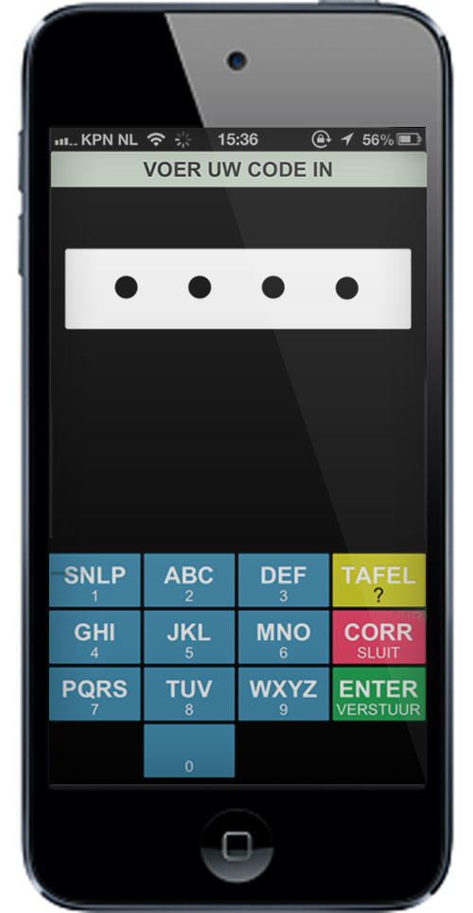 | 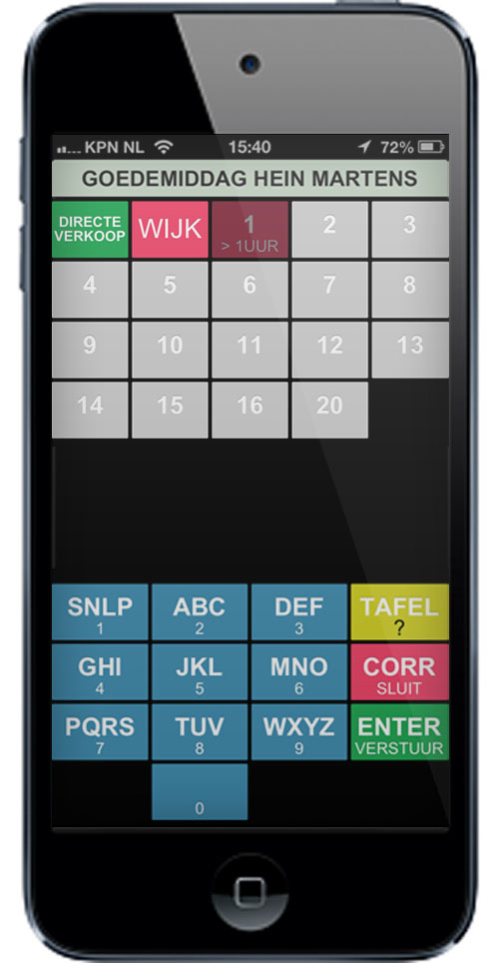 | 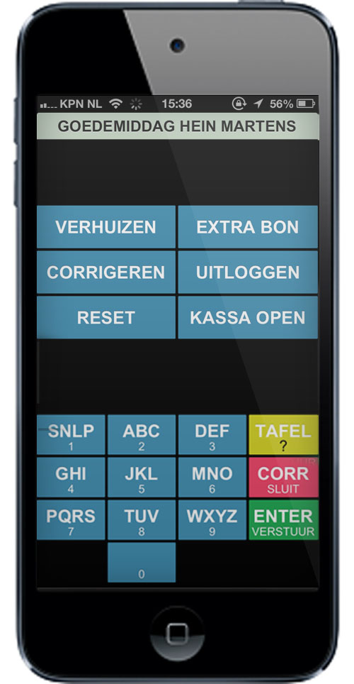
Inklokken  Het eerste wat de gebruiker te zien krijgt wanneer hij de iPod inschakelt. | Tafeloverzicht  Hetgeen wat de gebruiker zien wanneer hij succesvol is ingeklokt. | Tafeloverzicht – Menu  Dit menu wordt getoond wanneer bij de tafeloverzicht naar beneden wordt gescrold.

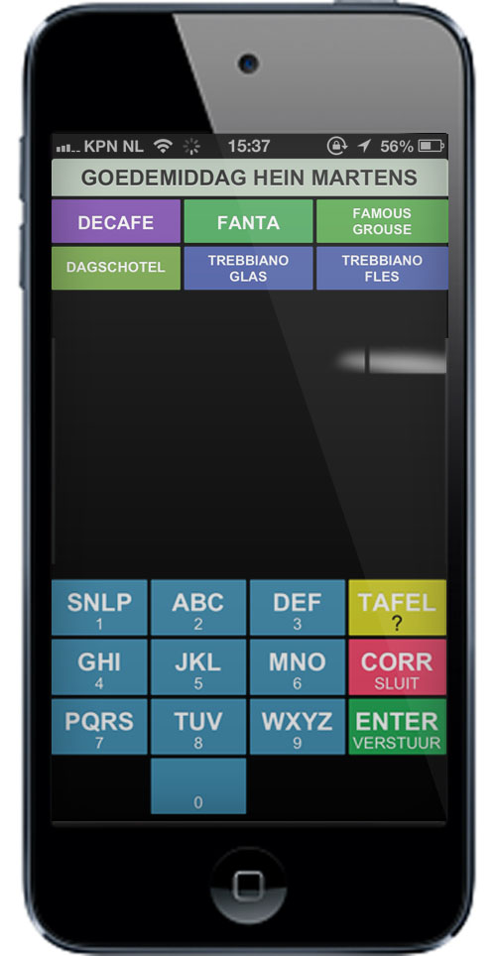 | 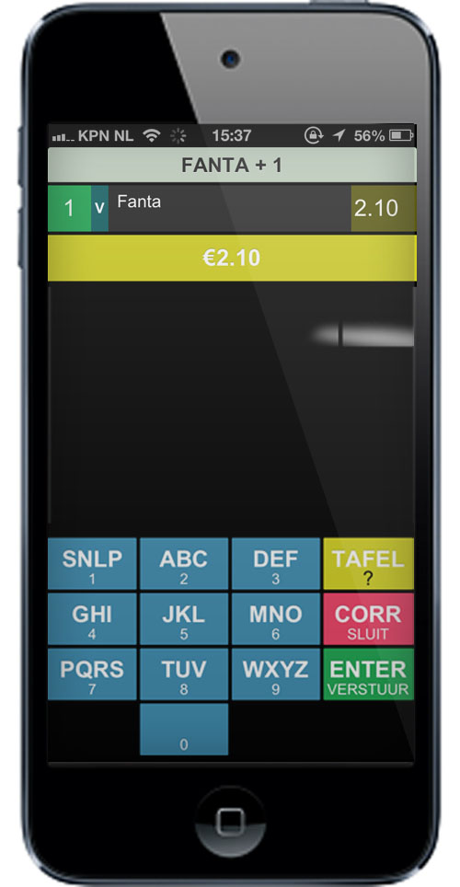 | 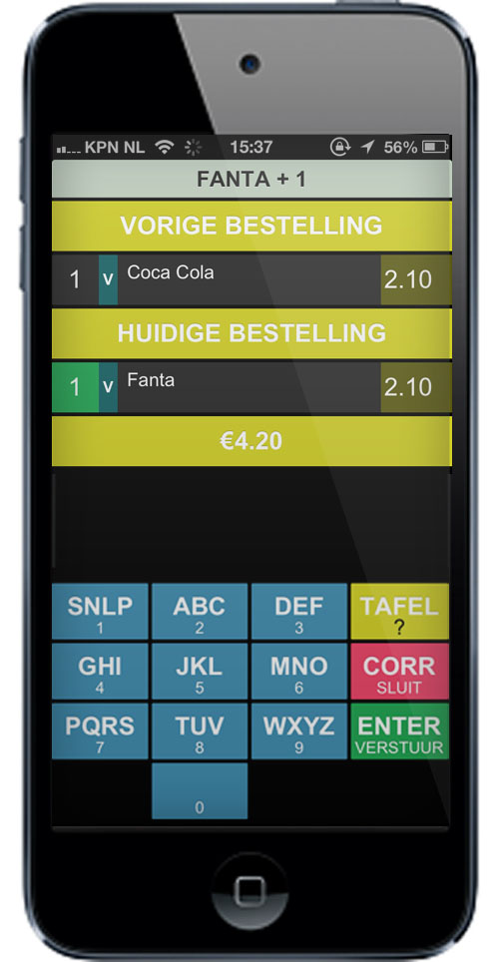
Artikelen zoeken  Door letters op de keypad in te toetsen krijgt de gebruiker de overeenkomstige artikelen te zien. Deze zijn nu aan te klikken. | Bestelling  Wanneer op een artikel geklikt wordt worden deze getoond in de bestellijst. | Bestelling 2  Wanneer er alreeds artikelen zijn besteld worden deze gesplitst weer gegeven.

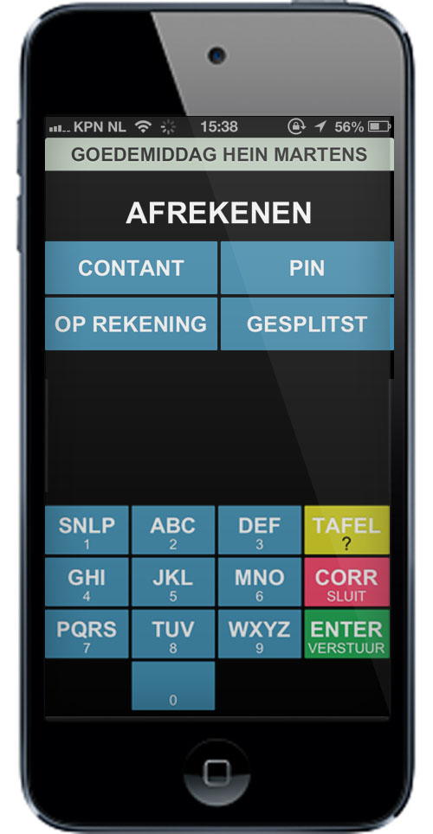 | 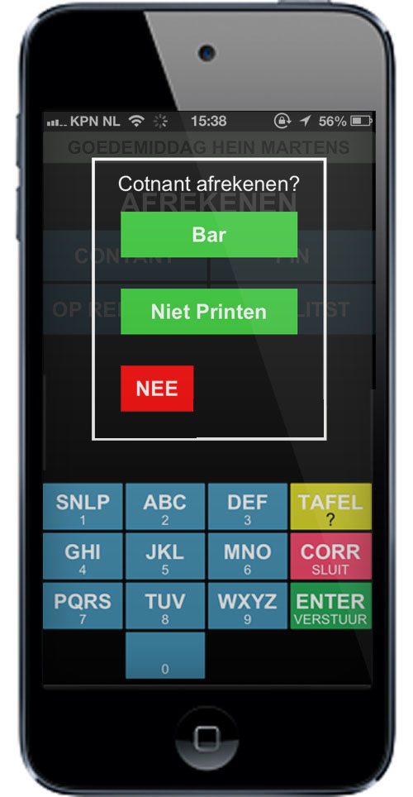 | 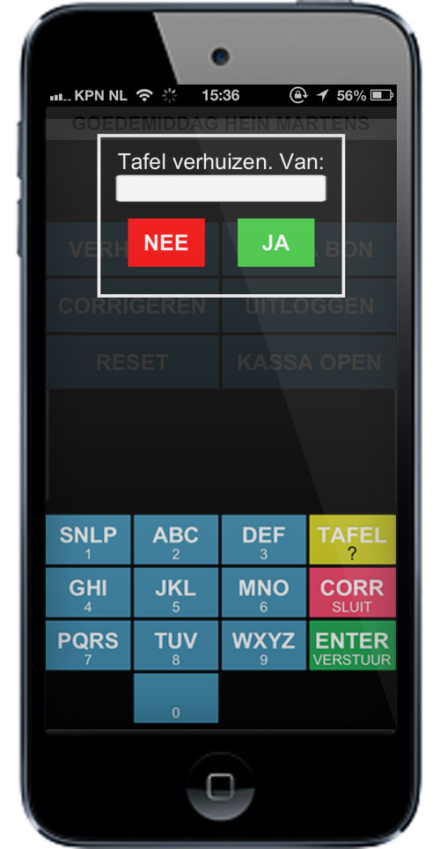
Afrekenen  Door bij een bestelling naar beneden te scrollen wordt het afrekenscherm zichtbaar. | Contant afrekenen  Als de gebruiker contant afrekenen kiest kan hij de printer kiezen waar de bon geprint moet worden. | Tafel verhuizen  Wanneer een gebruiker een tafel wil verhuizen kan hij dat doen door het tafel nummer in te voeren.
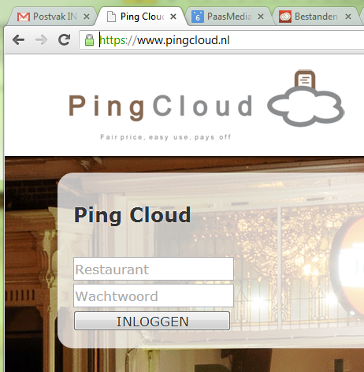
Figuur 50 – Beheer inloggen
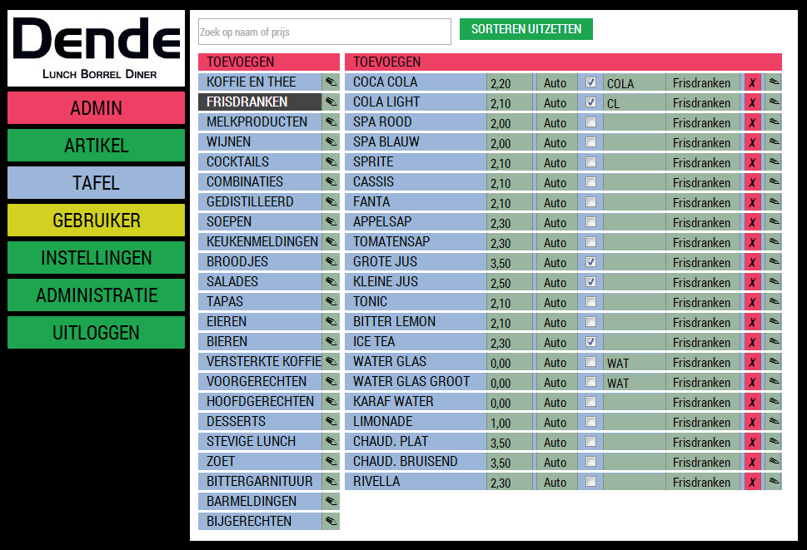
Figuur 51 – Beheer artikelen
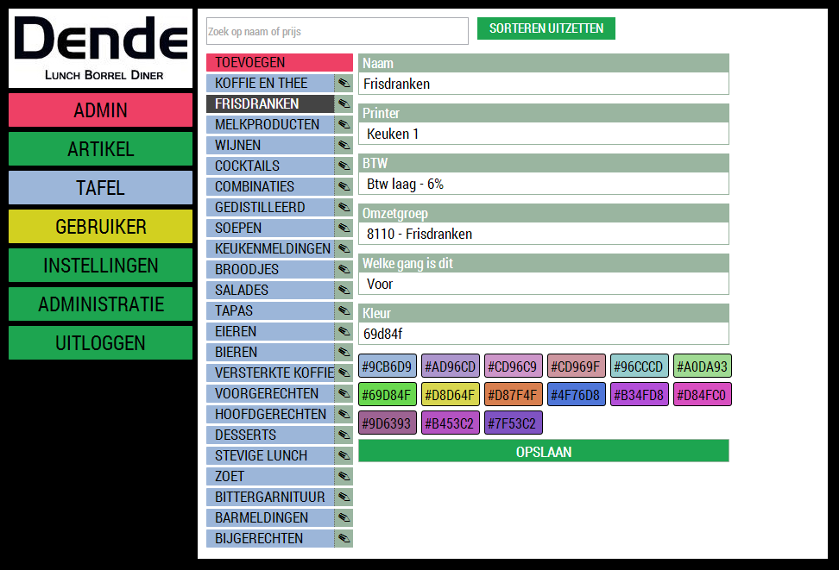
Figuur 52 – Beheer categorie
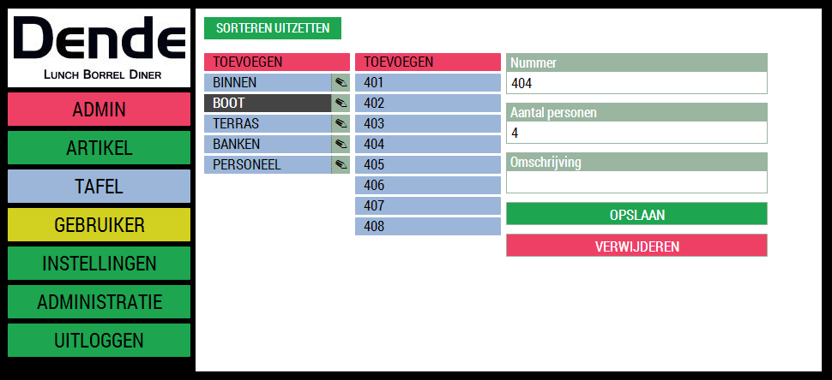
Figuur 53 – Beheer tafels en wijken
In dit voorbeeld is te zien hoe de back-end eruit is komen te zien. Ook hier is getracht een even duidelijk en intuïtief design toe te passen als de iPad en de iPod kassa.

7.2 Evaluatie
Het product voldoet aan de must-haves van de MoScoW dus mag gesteld worden dat er voldaan is aan de functionele eisen en kwaliteitseisen van de opdrachtgever en projectbegeleider. De kwaliteit van het technisch rapport is relatief hoog, en de realisatie van het product was erg complex. Door de complexiteit en benodigde capaciteit heeft dit geleid tot het gewenste eindproduct. De applicatie functioneert in zoverre dat het in het restaurant van Hein op dit moment draait en gebruikt wordt. Het technisch rapport wat bij dit product kan worden hergebruikt voor uitbreiding van het systeem. De applicatie is platformafhankelijk, maar hier is door de opdrachtgever en projectbegeleider voor gekozen. De zwakke punten in het ontwerp zijn de visuele aspecten (design). Het design in de applicatie is niet van hoge kwaliteit. Dit was ook geen eis van de opdrachtgever. De functionaliteiten in het systeem zijn het belangrijkst.

7.3 Conclusie
Verdere ontwikkeling is nodig om het product ook daadwerkelijke te realiseren voor de markt. Het onderzoek is goed verlopen zoals gepland en volledig uitgewerkt in een technisch rapport en een werkend eindproduct. Er is gewerkt volgens de planning en afspraken die gemaakt zijn met de opdrachtgever en projectbegeleider. Tegelijkertijd was de planning een groot risico zoals eerder beschreven. Er is extra tijd aangevraagd om de documentatie af te ronden. Samen met deze extra tijd heeft dit geresulteerd in een applicatie die volledig functioneert met bijbehorende documentatie.
De functionele eisen volgens MoSCoW en kwaliteitseisen zijn niet allemaal behaald. Dit heeft te maken met de complexiteit van het programmeren en planning. Er vinden nog veel veranderingen plaats in de back- en front-end waardoor deze missende eisen alsnog worden toegevoegd.
Uiteindelijk is ook gebleken dat de tijdsduur voor het ontwikkelen van de applicatie erg kort was. De wensen en eisen waren ambitieus waardoor de planning in gevaar kwam. De eerste wensen en eisen omschreven in het startdocument zijn uiteindelijk op 4 punten na niet gerealiseerd. Ik zou dit graag benoemen als een bevredigend feit.
Op basis van het resultaat beschreven in hoofdstuk 7.1 en de evaluatie beschreven in hoofdstuk 7.2, kan er een conclusie getrokken worden over de geslaagdheid van dit afstudeerproject.
Gezien het feit:
- Dat het eindproduct voldoet aan de eisen die gesteld zijn in hoofdstuk 3.4 Eisen en Randvoorwaarden.
- Dat Dende als belangrijkste acht dat het systeem zelf beheerd kan worden.
- Dat het eindproduct voldoet aan de doelstelling beschreven in hoofdstuk 3.1 Doelstelling.
Concludeer ik dat dit afstudeerproject geslaagd is en dat mijn afstudeerproject een goed resultaat voor zowel Dende als mijzelf heeft voortgebracht. Er zullen altijd onderdelen zijn die beter kunnen, maar het totaal plaatje van het eindproduct komt overeen met het plaatje dat ik samen met Dende aan het begin van mijn afstudeerproject heb beschreven.

7.4 Aanbevelingen
De volgende aanbevelingen zijn van toepassing voor vervolgstappen en verbeterpunten van het product en proces voor een vervolgproject.

7.4.1 Verbeterpunten en vervolgstappen
Design
Er kunnen een aantal verbeterpunten worden aangebracht. Het grafische design heeft nog geen professionele uitstraling en is het daarom niet direct duidelijk wat de functionaliteiten van sommige knoppen zijn.
Een grafisch ontwerper/designer kan hierbij helpen, deze kan namelijk gebruikmaken van het ontwerp.
Widgets
Als tweede zou ik Dende willen aanbevelen om goede nieuwe Widgets aan het systeem toe te voegen. Hier kan een belangrijke slag geslagen worden om de kassa nog attractiever en interactiever te maken voor de gebruikers en beheerders.
Betaalmogelijkheden
In de nabije toekomst wordt mobiel iDeal geïntroduceerd. Ik denk dat het een goede stap is om mobiel betalen toe te voegen aan het kassasysteem.
Script
De programmeerstructuur is nog niet volledig solide, omdat deze niet volledig object georiënteerd is. De klassen zullen beter gedefinieerd moeten worden, zodat het ook makkelijker is om later extra functionaliteiten later toe te voegen aan de applicatie.

8 Proces en Planning
Dit hoofdstuk beschrijft hoe het project procesmatig beheerst gaat worden. Er is een projectmethodiek beschreven gericht op de realisatie. Verder is er een weekplanning, globale planning en strokenplanning uitgewerkt. Vervolgens worden de uren en kosten gecalculeerd en als laatst is het project geëvalueerd.

8.1 Project aanpak

8.1.1 Projectmethodiek
Tijdens dit project zal gebruik worden gemaakt van de RUP methode als ontwikkelmethode.
Bij aanvang van het project is gekeken naar welke ontwikkelmethode het beste aansloot bij het project. Er is gekeken naar het traditionele waterval methode, RUP, Waterval methode, Spiraal methode en ASD.

Waterval methode
Het waterval methode is als een trein die niet omgekeerd kan worden. gedefinieerd en het idee is dat je van de ene fase naar de volgende fase vloeit. Net als waterval is het niet mogelijk om terug te keren naar een eerdere fase op het moment dat er een fout wordt gevonden. Op het moment dat de requirements definitief zijn is er geen weg meer terug tenzij het project van voor af aan wordt uitgevoerd.
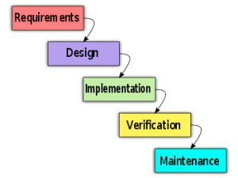
Figuur 40 Standaard definitie van waterval model

RUP (Rational Unified Process)
RUP is een iteratief / incrementeel software ontwikkelingsproces. Incrementeel ontwikkelen stelt je in staat om het project op te delen in een aantal deelproducten en deze afzonderlijk van elkaar op te leveren. Dit verkleint het risico dat het eindproduct niet is wat de klant wil en de klant kan nu per deelproduct zijn feedback geven wat je weer kunt meenemen tijdens de ontwikkeling van het volgende deelproduct.
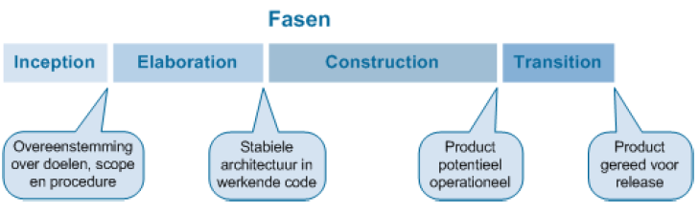
Figuur 41 Standaard definitie van het RUP model

Spiraal methode
Spiraal methode is een methode gebaseerd op het uitvoeren van activiteiten die het hoogste risico met zich meebrengt. Men begint dus met het uitvoeren van het onderdeel met het hoogste risico. Op die manier wordt het mogelijk gemaakt om een bepaald deel van het systeem te implementeren, terwijl een ander deel nog ontworpen moet worden. De meest risicodragende problemen, worden in het begin van een project ingeschat en onder handen genomen. Het vertrouwen in het slagen van het project is hierdoor groot. Ook wordt eerder duidelijk dat een project onuitvoerbaar blijkt te zijn.
Risico's zijn voor een opdrachtgever kleiner, dan bij gebruik van de watervalmethode. Het nadeel is dat het maken van een planning vaak onmogelijk is. Dit komt omdat het van tevoren inschatten van de risico's, of iteraties niet voldoende kan. De opdrachtgever kan er daardoor niet zeker van zijn, wanneer het project zal zijn afgerond. Dit is overigens voor het watervalmodel ook van kracht. Daar is het onzeker wat de doorlooptijd zal zijn van de verschillende fasen.

ASD (Adaptive Software Development)
ASD is een ontwikkelmethode die zich richt op snelle resultaten en korte herhalende fases. Hierdoor moeten knopen snel worden doorgehakt maar is er tegelijkertijd veel ruimte om brede kaders te houden. Omdat niet aan het begin alle requirements worden gedefinieerd kan op basis van veranderende eisen en wensen de koers van de ontwikkeling worden bijgestuurd.

Conclusie
ASD viel als ontwikkelmethode voor ons af omdat deze zich het beste leent voor ontwikkeling van software waarbij er alleen vage omschrijvingen zijn en de koers van de ontwikkeling drastische kan veranderen. Het waterval model viel voor ons af omdat dit model te stroef is. Het bied geen mogelijkheden om gaande weg iets toe te voegen aan het project. Het spiraalmodel was ook geen goede keuze omdat dit zich het meeste richt op verschillende functionaliteiten binnen 1 applicatie.
Het RUP model past vrijwel direct op dit project. Het model bied de mogelijk om vooraf een goede definitie te maken van de te ontwikkelen software of delen daarvan maar bied daarnaast ook de ruimte om wijzigingen aan te brengen onderweg zonder dat hiervoor het hele project overnieuw moet worden gestart.
Zoals in afbeelding 4 al zichtbaar was, kenmerkt RUP zichzelf door het specificeren van 4 fases namelijk:
- Aanvang (Inception)
Tijdens deze fase worden de wensen en eisen van de te ontwikkelen applicatie vastgelegd.
Ook worden de randvoorwaarde en eventueel risico’s vastgesteld
- Detaillering (Elaboration)
Tijdens deze fase worden de eerder genoemde wensen en eisen omgezet in technische diagrammen bedoeld ter ondersteuning van de ontwikkelaar
- Bouw (Construction) Tijdens deze fase worden de diagrammen vertaald naar een werkelijk programma.
- Overgang (Transition)
De applicatie wordt overgedragen aan de klant / gebruiker voor testen en gebruik

8.1.2 Kostenverantwoording
De opdrachtgever keert de afstudeerder maandelijks een vergoeding uit voor het werk als afstudeerder. Alle software en hardware die nodig zijn voor de bouw van de applicatie zijn aangeschaft. Andere kosten worden door het bedrijf in rekening gebracht (zoals het aanschaffen van de nodige hardware en licenties).

8.2 Strokenplanning
Zie bijlage 3.

8.3 Calculatie uren en kosten
Er zijn verschillende kosten gemoeid bij dit project. In de onderstaande tabel staan alle gemaakte kosten voor dit project. Er zijn ook maandelijkse kosten die altijd doorlopen. Daarom wordt er in de tabel gerekend per jaar. Prijzen zijn inclusief bijbehorend BTW.
Omschrijving | Eenheid | Aantal | Stuksprijs | Prijs
Afstudeer vergoeding 40uur per week | maand | 6 | € 350 | € 2100
Externe server | maand | 12 | € 50 | € 600
Lokale server | stuk | 1 | € 120 | € 120
iPod Touch | stuk | 2 | € 180 | € 360
iPad | stuk | 1 | € 360 | € 360
WIFI router | stuk | 1 | € 100 | € 100
Biertap teller compleet | stuk | 2 | € 600 | € 1200
Bon printer EPSON TM-T20 | stuk | 2 | € 250 | € 500
Totale kosten 1e jaar |  |  |  | € 5340

8.4 Projectevaluatie
Tijdens dit project is er gewerkt met de RUP methode. Deze methode geeft de mogelijkheid verschillende onderdelen op te leveren los van elkaar. De onderdelen zijn:
- Front-end
- Back-end
- Biertap teller
Het voordeel hiervan was dat er in delen getest kon worden zodat er kritiek per onderdeel op gegeven kon worden terwijl er gewerkt werd aan een ander deel.
Alle beloftes zijn nagekomen. De tijdsgrenzen zijn iets overschreden doordat de testfase aandacht nodig had waardoor de documentatie niet op tijd afgemaakt kon worden. Dit is in goed overleg gebeurt en had niet voorzien kunnen worden.
Doordat één persoon alles gemaakt heeft kon er snel gewerkt worden en is er alleen terugkoppeling nodig geweest naar de projectbegeleider om het project op koers te houden.
Achteraf is het een te groot project geweest voor het tijdsbestek wat ervoor stond. Als het ergens was misgelopen zou de projectplanning meteen in gevaar gebracht zijn. Dit had opgelost kunnen worden door het project op te splitsen in meer delen of meer tijd.
Uiteindelijk staat er een werkend product wat naar wens uitgebreid kan worden zover de fantasie reikt.

9 Reflectie
In de reflectie zal gekeken worden hoe ik aan de competenties van een HBO’er Bachelor of Engineering en Mediatechnoloog heb voldaan.

9.1 Reflectie technische competenties
De vier technische competenties waar een HBO’er over moet beschikken zijn: Inzicht krijgen, ontwerpen, plannen en uitvoeren. Hieronder staat per competentie of hieraan is voldaan en waar eventuele verbeter punten liggen.
Inzicht krijgen
Tijdens dit project heb ik mij verdiept in meerdere programmeer talen en hardware systemen waar ik op voorhand niet alle kennis van had. De grootste uitdaging was om alle verschillende systemen en talen met elkaar te laten samenwerken tot één soepel geheel. Vanuit de opleiding heb ik geen kennis opgedaan in Linux programmeren en het installeren van servers, het zelfde geld voor programmeren in PHP, er is les in gegeven, maar de nadruk lag sterk bij Adobe Flash Actionscript. Om de omvang van het project goed te begrijpen en een goed beeld te schetsen van het eindproduct dat opgeleverd moest worden, ben ik eerst veel gaan lezen over PHP en HTML. Hiermee heb ik veel kennis verkregen in de manier waarop het systeem kan worden opgezet en worden ontwikkeld.
Daarnaast moest ik inzicht krijgen in de fouten die bij het huidige systeem lagen en voorkomen dat ik deze fouten zou herhalen bij het ontwerpen van het nieuwe systeem.
Een verbeter punt bij deze competentie zou zijn: beslissen wanneer ik beschik over genoeg inzicht. Tijdens dit project was ik te voorzichtig om vroeg te beginnen met ontwerpen en ben ik eerst heel veel bezig geweest met inzicht verkrijgen. Als ik eerder met de inzichtfase was gestopt en begonnen was met ontwerpen, zou het project waarschijnlijk soepeler zijn verlopen.
Ontwerpen
Tijdens het ontwerpen heb ik veel rekening gehouden met de eisen van Dende. Als ik twijfels had bij het ontwerp of er waren onduidelijkheden, aarzelde ik niet om met opdrachtgever Hein hiermee in gesprek te gaan. Dit zorgde ervoor dat we allebei een duidelijk beeld kregen van wat eindproduct moest zijn dat aan het eind van het project gerealiseerd zou worden.
Daarnaast heb ik ook goed gebruik gemaakt van het onderzoeksverslag dat ik tijdens het inzicht verkrijgen heb opgeleverd. Hierdoor kon ik een efficiënt ontwerp creëren dat niet telkens bijgesteld moest worden.
Als ik mijzelf zou willen verbeteren op dit onderdeel, zou dat zijn bij mijn besluitvorming. Om te zorgen voor een goed eindresultaat, heb ik gekozen om onduidelijkheden in gesprek met Hein duidelijk te krijgen. Echter zou ik in de toekomst graag zelfverzekerder willen zijn in mijn eigen capaciteiten. Hierdoor kan ik zelf belangrijke keuzes maken en zou een opdrachtgever een duidelijker beeld krijgen in wat ik wel en niet kan.
Plannen
Het plannen van een grootschalig project zal altijd iets spannends blijven en dit was ook zo bij dit project. Ik heb gemerkt dat ik moeite heb om ver in de toekomst te plannen en op voorhand keuzes te maken. Ik dacht altijd dat de kans op falen groter wordt als je veel vooruit gaat plannen en niemand vind het leuk om te falen. Ik besef mij nu, zeker nu ik zelf dit grote project heb uitgevoerd, dat je heel veel leert over een opdracht als je het van te voren goed gaat plannen. Als je eerst goed nadenkt over wat er allemaal moet gebeuren binnen een project en hoe lang hier ongeveer voor nodig is, dan maak je juist de kans op falen kleiner. Dit komt omdat je op voorhand aan het nadenken bent over de voor en nadelen van keuzes die je gaat maken.
Ik denk dat ik zeker op het gebied van plannen nog kan leren. Zowel als HBO’er en als persoon.
Doordat de planning lichtelijk gefaald heeft heb ik de examencommissie om uitstel van inleveren gevraagd. Ik had namelijk extra tijd nodig om deze scriptie af te ronden. Deze uitstel heb ik gekregen waardoor ik vier weken extra tijd heb ontvangen voor het afronden van de scriptie.
Uitvoeren
Het goed uitvoeren van een project is een eigenschap waar ik al over beschik. Tijdens het uitvoeren denk ik goed na over de vooruitgang maar houd ik ook rekening of ik nog aan de eisen voldoe. Hiermee zorg ik dat ik in de goede richting blijf en dat ik de controle houdt over het project.
Een verbeterpunt op het uitvoeren zou zijn: het voorkomen dat ik mijzelf te lang met een probleem blijf bezighouden. Zo heb ik tijdens dit project een aantal keer gemerkt dat ik vastliep en niet bezig was om de vooruitgang van het project draaiende te houden. Als ik op dit soort momenten los kan laten en mijzelf kan richten op andere onderdelen die moeten gebeuren, dan voorkom ik dat het project in gevaar komt.

9.2 Reflectie professionele competenties
Hieronder staat een reflectie van de professionele HBO-competenties(/kwalificaties) die door de opleiding zijn gedefinieerd. Deze komen voort uit de Dublin descriptoren. Onder de vijf Dublin descriptoren zijn de HBO-competenties verdeeld:
- Kennis en inzicht
  - Brede professionalisering
  - Multidisciplinaire integratie
- Toepassen van kennis en inzicht
  - Probleemgericht werken
  - Wetenschappelijke toepassing
  - Creativiteit en complexiteit in handelen
- Oordeelsvorming
  - Methodisch en reflectief denken en handelen
  - Besef van maatschappelijke verantwoordelijkheid
- Communicatie
  - Sociaal communicatieve bekwaamheid
  - Basiskwalificering voor managementfuncties
- Leervaardigheden
  - Transfer en brede inzetbaarheid
  - Brede professionalisering

9.2.1 Kennis en inzicht
Brede professionalisering
Ik heb aangetoond dat ik door de opgedane kennis van de opleiding Media Technologie een HBO waardig verslag en product heb neergezet. De opzet van dit project is dat ik zelfstandig een project kan uitvoeren en sturen. Als Mediatechnoloog ben ik bij uitstek iemand die zich breed professionaliseert. Ik kan mijzelf bijvoorbeeld nieuwe programmeertalen aanleren zonder bijkomst van een opleiding of cursus.
Multidisciplinaire integratie
Als Mediatechnoloog heb ik laten zien dat ik grafisch, technisch en communicatieve gebieden met elkaar weet te integreren.

9.2.2 Toepassen kennis en inzicht
Probleemgericht werken
Dit heb ik aangetoond door binnen de kaders van planning en eisen en wensen van de opdrachtgever weten om te zetten naar een werkend product en dit eten vast te leggen in een technisch document.
Wetenschappelijke toepassing
Ik weet relevante informatie uit verschillende bronnen te analyseren en combineren zoals aan de hand van een onderzoeksmethodiek is beschreven en dit toe te passen in het werkveld.
Creativiteit en complexiteit in handelen
Voor de meeste onderdelen van dit project zoals de grafische interface waren geen pasklare antwoorden. Hiervoor heb ik mijn creativiteit moeten gebruiken om complexe problemen op te lossen.

9.2.3 Oordeelsvorming
Methodisch en reflectief denken en handelen
Ik heb aangetoond dat ik volgens een plantmatige methode een project kan beheersen. Daarvoor is een projectplan opgesteld met bijbehorende planning van het gehele project.
Besef van maatschappelijke verantwoordelijkheid
Ik heb goed nagedacht over het besef van maatschappelijke verantwoordelijkheid. Bij elk stuk gekozen hardware heb ik bijvoorbeeld op het energie verbruik gelet.

9.2.4 Communicatie
Sociaal communicatieve bekwaamheid
Communicatieve vaardigheden behoren tot mijn sterke punten. Ik kan makkelijk communiceren met technische en atechnische mensen. Ik kan communiceren met creatieve mensen, ondernemers, mannen, vrouwen. Ik kan goed luisteren en interpreteren. Maar ik kan ook een duidelijke mening geven en richting geven. Met al deze type mensen heb ik tijdens het project te maken gehad.
Basiskwalificering voor managementfuncties
De leidinggevende en managementtaken kunnen worden uitgevoerd. Er is op een effectieve en efficiënte manier overleg gepleegd met betrokkenen. De instructies zijn op een duidelijke manier aangetoond en de grenzen van het project zijn duidelijk gecommuniceerd.

9.2.5 Leervaardigheden
Transfer en brede inzetbaarheid
Tijdens de opleiding en tijdens dit project heb ik laten zien dat ik op meerdere plaatsen inzetbaar ben en dat ik daardoor een brede inzetbaarheid heb. Daarnaast heb ik de kennis, inzichten en vaardigheden in document vorm vastgelegd zodat andere professionals verder met het project zouden kunnen.

Brede professionalisering
Ik heb kunnen aantonen dat ik me in kennis, inzichten en vaardigheden heb verbreedt door initiatief en risico’s te nemen in het project. Op basis van feedback en reflectie zijn de persoonlijke beroepsrelevante competenties ontwikkelt.

9.3 Profielschets
In deze paragraaf maak ik een schets van de persoon die ik ben op dit moment ben in het bedrijfsleven. Dit is op basis van mijn afstudeerproject en uit ervaring van andere projecten.
Ik ben een proactieve werknemer binnen het bedrijf, ben erg enthousiast. Ik ben professioneel in mijn omgang naar collega’s en klanten. Ik leer snel nieuwe dingen en ben van alle markten thuis.
Ik kan soms chaotisch overkomen, dit komt omdat ik snel enthousiast en creatief ben en soms niet altijd alles op orde heb. Ook vind ik me aan de planning houden een uitdagende taak. Door mijn agenda goed bij te houden kan ik ermee omgaan. Tijdens de opleiding hebben we ook in elk project met planningen gewerkt, maar dit project oversteeg alle andere projecten. Deze opdracht was echt een proef van bekwaamheid waar ik de puntjes voor mezelf op de i heb gezet.
Ik ben goed in het snel en simpel creatieve oplossingen verzinnen die complexe problemen kunnen oplossen. De maatschappij van tegenwoordig vraagt hierom. Ik denk dat mijn kracht in deze feiten ligt en dat ik mij daar nog meer in moet profileren. Ik heb ook ontdekt dat het voor een ondernemer zoals ik ben het belangrijk is om te focussen op de plus punten. Het is niet slim om je krachten en gaven te spreiden, maar je moet ze juist bundelen zodat je opvalt en gekozen wordt.
In het document “professioneel functioneren” komt ook duidelijk naar voren dat mijn pluspunten mijn enthousiasme, zelfstandigheid, zelfsturend en creativiteit zijn. Dit is ook gelijk mijn persoonlijke profielschets.
Ik zie mijzelf meer als leiding gevend ontwikkelaar. Mijn expertise is het ontwikkelen van dingen, daarnaast weet ik dit goed over te brengen op andere personen / collega’s.
Mijn ambitie ligt bij het hebben van een eigen onderneming waar ik een totaaloplossing aan klanten kan bieden op het gebied van de Media Technologie en dan met name in technische (web) oplossingen. Mede door deze opleiding ben ik hier steeds beter in geworden en heb ik mijn plus en min punten ontdekt.

Afkortingen en begrippen

Afkortingen
CMS ( Content Management System )
Een Content Management System is een systeem waarbij mensen met beperkte technische kennis gemakkelijk een website van inhoud en opmaak kunnen voorzien.
CSS ( Cascading Style Sheet )
Een Cascading Style Sheet is een bestand dat gebruikt wordt om HTML pagina’s van opmaak te voorzien.
HTML ( HyperText Markup Language )
HTML is een programmeertaal die gebruikt wordt om websites op te bouwen voor het internet.
PHP ( PHP HyperText Preprocessor )
PHP is een script taal die een webpagina voorziet van dynamische inhoud. Dit betekend dat de informatie niet vaststaat maar vanuit een database geladen wordt.

Begrippen
Back-end
Met de Back-end worden onderdelen van het systeem bedoeld die gebruikt worden door de beheerders van de kassa.
CMS
Een CMS is een Content Management System dat gebruikt wordt om een website van informatie te voorzien.
Database
Een Database is een digitale opslagplaats voor gegevens van de website. Alle inhoud van de website en het CMS zullen hierin opgeslagen worden.
Front-end
Met de Front-end worden onderdelen van het systeem bedoeld die gebruikt worden door gebruikers.
Functie
Een functie is een verzameling codes die ervoor zorgen dat een handeling verricht kan worden.

Bronnen

Literatuur
Kassenaar, P. Usability.
Krug, S. (2006): Don’t Make me Think! A Common Sense Approach to Web usability. Berkeley, New Riders.
Krug, S. (2010):Rocket Surgery made Easy. Berkeley, New Riders.
Nielsen, J. (1993): Usability Engineering. San Diego, Academic Press inc.
Norman, D. (1988) Design of Everyday Things. New York, Doubleday.
Christian Baun (2006) LAMP for DUMMIES - ISBN-10: 3527703101

Internetbronnen en inspiratie
http://www.php.net/ voor algemene php functies
http://www.w3schools.com/html/ voor algemene html functies
http://www.gizmo.nl
http://www.apple.com
http://www.kenniscentrumhoreca.nl/feiten-en-cijfers.html
http://www.khn.nl/documents/143079/1600386/Cijfers+%26+trends+cafes+en+discotheken+2012.pdf?redirect=http%3A%2F%2Fwww.khn.nl%2Fweb%2Fcafe-barbedrijven%2Fhome%3Fp_p_id%3D101_INSTANCE_Xy7W%26p_p_lifecycle%3D0%26p_p_state%3Dmaximized%26p_p_mode%3Dview%26_101_INSTANCE_Xy7W_fullView%3D%252Fasset_publisher%252Fview%26_101_INSTANCE_Xy7W_showMore%3Dtrue
http://www.cbs.nl/nl-NL/menu/themas/handel-horeca/publicaties/monitor-handel-horeca/monitor-horeca/archief/2012/default.htm
http://www.rabobank.nl/images/horeca_en_recreatie_maart2012_2936158.pdf
http://www.rabobank.nl/images/hr_cafes_en_discotheken_maart2012_2936112.pdf
http://www.rabobank.nl/images/hr_restaurants_maart2012_2936110.pdf
http://www.ondernemerschap.nl/index.cfm/1,146,0,0,html/Horeca
http://www.ondernemerschap.nl/index.cfm/3,146,371/ondernemerschap_rapporten_horeca_2011_lr.pdf
http://www.ondernemerschap.nl/index.cfm/3,146,371/hor_branchebeschrijving.pdf

Bijlage I: Onderzoeksverslag

Inleiding
Dit onderzoeksverslag dient als de richtlijn voor het technisch ontwerp voor het nieuwe kassasysteem. Het onderzoeksverslag is opgedeeld in:
Eigen analyse: Hierin wordt door mijzelf gekeken naar de mogelijkheden die de front-end en de back-end te bieden hebben en welke problemen deze onderdelen kennen.
Interview met de eigenaar: Hierin staat het interview die gehouden is met de eigenaar van het kassasysteem om een beeld van het geheel te krijgen.
Opzet Gebruikersonderzoek: Hoe het gebruikersonderzoek is opgezet?
Uitvoering Gebruikersonderzoek: Hoe is het gebruikersonderzoek uitgevoerd?
Resultaten Gebruikersonderzoek: Wat zijn de resultaten van het gebruikersonderzoek?
Conclusie: Welke conclusie kan getrokken worden uit de uitgevoerde onderzoeken?
Aanbevelingen: Wat zijn de aanbevelingen voor het ontwerp?

Eigen analyse
Dit hoofdstuk beschrijft de opbouw van de huidige kassa. Deze wordt in 2 onderdelen beschreven. Het eerste onderdeel beschrijft de functionaliteiten van de kassa. Hier zal het ontwerp bekeken worden en hoe de functies van de kassa functioneren.
In het tweede gedeelte worden de achterliggende technische onderdelen beschreven. Hierin zal de back-end naar voren komen. Beschreven wordt hoe deze is opgebouwd en waar onderdelen aangepast worden. Ook hier zal beschreven worden welke onderdelen aangepast moeten worden in het nieuwe ontwerp. Allereerst zal hieronder in meerder flowcharts worden weergegeven hoe de structuur van de kassa opgebouwd is.

Functiediagram front-end huidige kassa
Deze functiediagram laat zien hoe de navigatie van de kassa menu structuur verloopt.
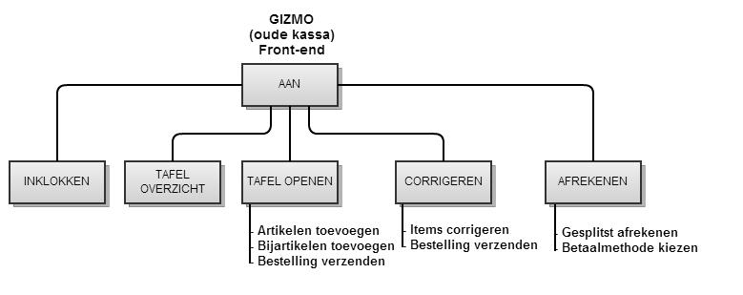

Functionaliteiten
In dit hoofdstuk worden de functionaliteiten beschreven. Allereerst is hieronder een lijstje met alle mogelijke functionaliteiten die een gebruiker op kan uitvoeren.
Deze functionaliteiten zijn
- Aanzetten (uit stand-by halen)
- Inklokken van een gebruiker
- Tafel openen waar een bestelling toegevoegd kan worden
  - Artikelen toevoegen aan geopende tafel
  - Bij-artikelen toevoegen aan artikel (zoals +ijs)
  - Bestelling verzenden naar bar en keukenprinter
  - Bestelling afrekenen en een afreken bon printen
- Corrigeren van foutieve bestelling
  - Items corrigeren
  - Gecorrigeerde bestelling verzenden naar juiste printer
  - Bestelling afrekenen na herstellen van bestelling
- Afrekenen van een bestelling
  - Gesplitst afrekenen
  - Betaalmethode kiezen
- Hardware
  - Schaling
    - Printers
    - Hoofdterminal
    - Handterminal
  - Hoofdterminal (back-end)
    - Beheer
Hieronder zullen de belangrijkste functionaliteiten beschreven worden. Hierin staat wat de functionaliteit inhoud en waar deze te vinden is.

Aanzetten (uit stand-by halen)
Telkens wanneer er een handeling moet worden uitgevoerd dient eerst de Gizmo te worden geactiveerd door op een willekeurige toets te drukken. Alle invoer in de Gizmo gaat aan de hand van fysieke knoppen die altijd aanwezig zijn. Het scherm van de Gizmo heeft 4 regels, per regel zijn er 24 tekst karakters mogelijk in één kleur, zwart of wit(groen). Het scherm heeft een back light die ingeschakeld kan worden door een bepaalde knop 2 seconden in te houden. De back light dient zo weinig mogelijk gebruikt te worden mbt de batterijduur van de Gizmo. De Gizmo verbind zich door middel van een UHF-band frequentie met de hoofdterminal. Deze verbinding is speciefiek voor Gizmo opgebouwd en is niet openbaar. Het signaal strekt op zijn best tot 50meter. Stel je zou het signaal willen versterken dan is dit niet mogelijk.
Eigen analyse:
- Het scherm toont maximaal 4x24 karakters in 1 kleur. Het is net genoeg om ermee te kunnen werken, maar het is verre van ideaal. Er kan heel weinig getoond worden op het scherm. En de kracht van een handterminal moet zijn dat het klein is, maar ook snel inzicht te kunnen hebben in bijvoorbeeld een bestelling. In dit scherm kunnen maximaal 3 artikelen getoond worden. Als je meer zou willen zien moet je scrollen. Scrollen gaat niet intuïtief door slepen/swipen, maar door pijltjes toetsen in te drukken welke letterlijk een klikken geluid maken.
- De Verbinding gaat middels een zelf ontwikkeld draadloos systeem. Dit is niet handig wanneer dit kassa systeem uitgebreid zou moeten worden. Beter zou bijvoorbeeld WIFI zijn. Dit is een open standaard en kan gemakkelijk uitgebreid worden.
- De letters in het scherm zijn klein en lastig om goed te lezen waardoor je het scherm naar je toe moet halen. Dit kan er vreemd uitzien voor de klant die op dat moment besteld.
Inklokken van een gebruiker
Om een goede administratie bij te kunnen houden welke ober wat heeft besteld wordt ná het voor de eerste keer inschakelen van de Gizmo gevraagd om de persoonlijke personeelscode in te voeren.
Deze personeelscode kan maximaal uit 3 karakters bestaan. Het invoeren gaat als volgt:
Stel dat Jeroen zich wil inklokken. Jeroens 3 karakter personeelscode is JER. Hij voert in de keypad de volgende toetsen in: 4 – 2 – 6. De 4 staat voor de letters JKL, de 2 voor DEF, de 6 voor PRS. Hij hoeft om de E te krijgen dus niet twee keer op de 2 te drukken zoals gebruikelijk is bij het oude SMS typen op een mobiele telefoon. Deze manier kan soms lastig zijn, omdat 426 voor JER staat, maar ook voor JEP van Jephrey.
De Gizmo kun je zien als een afstandsbediening. De Gizmo heeft zelf geen intelligentie. Dit betekend dat wanneer de draadloze verbinding wegvalt dat er niet meer te werken is met de Gizmo. Wanneer je voor bijvoorbeeld het inklokken of cijfer 4 drukt voor de eerste letter van de personeelscode dan stuurt de Gizmo het cijfer 4 naar de hoofdterminal. De hoofdterminal stuurt meteen het resultaat terug. Het resultaat zal in dit geval een sterretje zijn voor het eerste teken van de personeelscode.
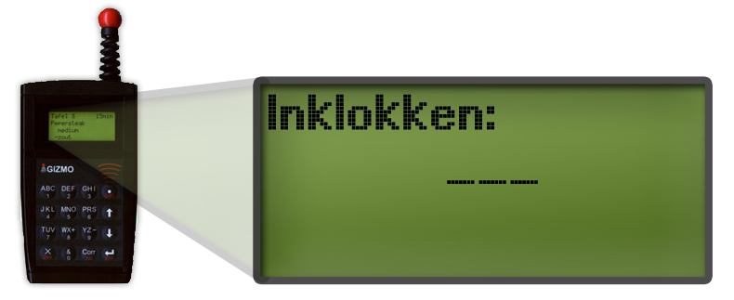
Figuur 42 Inklokken GIZMO
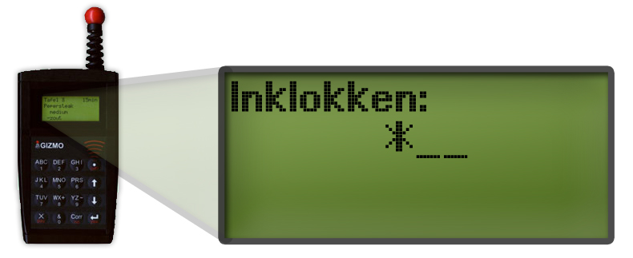
Figuur 43 Inklokken GIZMO ná eerste teken
Na het invullen van de personeelscode ben je ingelogd en kun je acties uitvoeren.
Eigen analyse:
- De Gizmo kan niet werken wanneer er geen verbinding is. Dit komt omdat de Gizmo een afstandsbediening is en geen intelligentie bezit zoals een database. Het zou wenselijk zijn dat er altijd een bestelling ingevoerd kan worden, ook zonder netwerk dekking. Nu is het erg vervelend voor de klant wanneer er zich problemen voordoen tijdens bestellen.
Tafel openen
Wanneer een klant een bestelling wil doen roept hij een ober. De inmiddels ingeklokte ober voert het desbetreffende tafelnummer in waar de klant aan zit. Als de tafel reeds geopend zou zijn dan komt in het scherm te staan hoe lang het is geleden dat de vorige bestelling was gedaan.
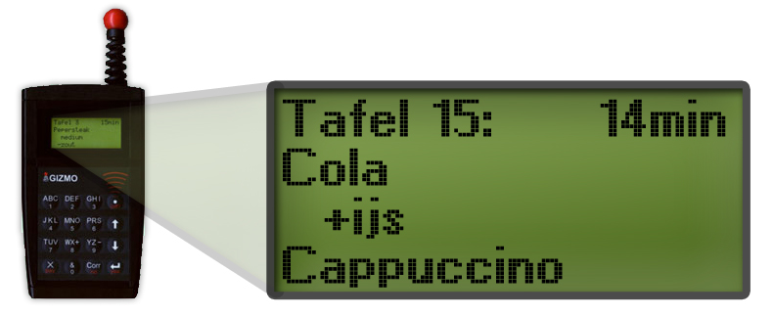
Figuur 44 Tafel geopend
Als de klant een Appeltaart wil bestellen voert de ober APP (ofwel 1-1-6) in zijn Gizmo. Als met deze letter (cijfer) combinatie 1 artikel is gevonden wordt deze direct toegevoegd aan de lijst. Als er meer mogelijkheden zijn kun je met de pijltjes toetsen door de lijst heen om het juiste artikel te vinden en toe te voegen.
Eigen analyse:
- Door de afmeting van het kleine scherm is het lastig om snel artikelen te vinden en toe te voegen. Naar mijn mening mist er een tafeloverzicht waar alle tafels te zien zijn met hun bijbehorende status zodat je kunt zien welke tafels vrij zijn en welke tafels aandacht nodig hebben omdat ze al een tijd niet geholpen zijn.
- Wanneer de klant de prijs van een artikel wil weten moet de ober van zijn eigen kennis uitgaan of de menukaart erbij halen. De Gizmo geeft geen losse artikelprijs.
Bij-artikel toevoegen aan artikel
Je kunt een zogenaamd ‘bij-artikel’ toevoegen door de gewenste tafel te openen en met de cursor naar het artikel te scrollen daarna op + te drukken en de naam van het bij-artikel te zoeken en toe te voegen.
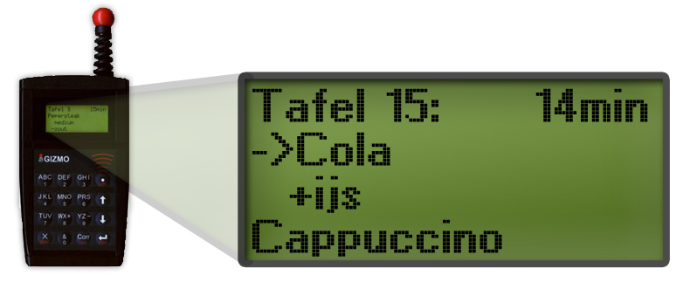
Figuur 45 Bijartikel toevoegen
Eigen analyse:
- Ook hier is het door de afmeting van het kleine scherm lastig om snel artikelen te vinden en toe te voegen.
- Er zijn 3 handelingen nodig om een bij-artikel toe te voegen, dit moet met minder kunnen door bijvoorbeeld een Touch screen te gebruiken.
Items corrigeren
Als een klant besluit om toch geen cola te bestellen maar een thee kan dit gecorrigeerd worden met de Gizmo. Dit kan door de tafel te openen naar het desbetreffende item scrollen en op X te drukken. Daarna kan de bestelling verstuurd worden waarna het bij de juiste printer wordt gedrukt dat het geen cola maar een thee moest zijn.
Eigen analyse:
- Stel je hebt een cola met ijs besteld zoals in het voorbeeld te zien is en je wilt de cola verwijderen, dan moet je ook de +ijs apart verwijderen. Dit is vreemd. De +ijs hoort bij de cola. Dus als je de cola verwijderd moet ook de +ijs verwijderd worden.
Afrekenen van een bestelling
Als de klant wil afrekenen roept hij een ober. Deze ober kan de desbetreffende tafel openen en door op de X te drukken komt hij in het afreken scherm. Hier kan hij een printer kiezen. Printer 1 staat voor de bar printer en printer 2 staat voor de bar printer. Hij kan er ook voor kiezen om geen bon uit te slaan en direct bij de tafel contant af te rekenen. Het totaalbedrag verschijnt rechtsboven in het scherm.
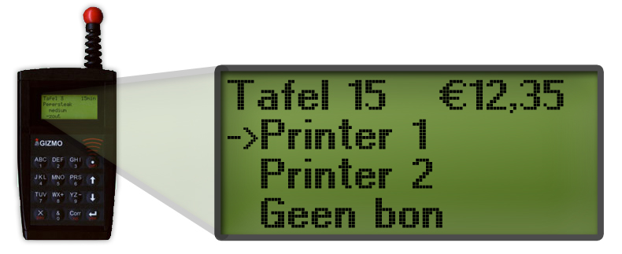
Figuur 46 Afrekenen

Gesplitst afrekenen
Als de klant graag zijn rekening wil splitsen dan kan dit door de laatste optie te kiezen, namelijk gesplitst. Nu kan gekozen worden het totaalbedrag te splitsen door een getal of door een vast bedrag.
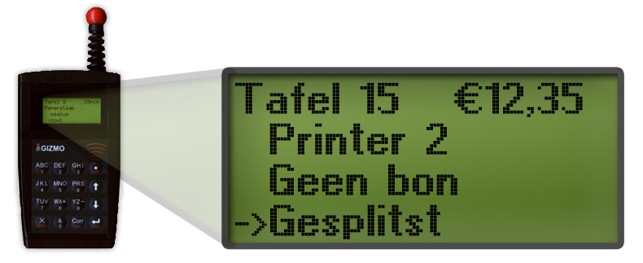
Figuur 47 Gesplitst betalen
Eigen analyse:
- Als er afgerekend moet worden moet er op X gedrukt worden. Dat is niet intuïtief. Omdat de knoppen niet van tekst kunnen wijzigen omdat het vaste fysieke knoppen zijn is het lastig om de functies van de knoppen duidelijk te communiceren naar de gebruiker.
- Na de X knop te hebben ingedrukt kan er gekozen worden om een printer te kiezen. De naam van de printer wordt niet gecommuniceerd. Het lijkt mij gebruikersvriendelijker om de naam van de printer te tonen bijvoorbeeld: keuken of bar.
- Bij gesplitst betalen is het alleen mogelijk om het totaalbedrag in gelijke delen op te delen of af te rekenen door meerdere zelf uitgerekende vaste bedragen. Het is niet mogelijk om op artikelniveau te kunnen afrekenen.
Hardware
Op de hoofdterminal is het invoerapparaat een standaard PC toetsenbord. Een muis behoort niet tot de mogelijkheden.
Eigen analyse:
- De aanleiding van dit project was niet alleen een softwarematige verbetering / user-interactie verbetering, maar ook vooral de hardware is een groot punt voor verbetering.
Schaling
Kijkend naar de structuur van de hardware is het mogelijk om in het huidige systeem 4 handhelds te gebruiken per hoofdterminal. De hoofdteminals kunnen niet gekoppeld met elkaar worden. Er kunnen twee printers aangesloten worden via de COM-poort van de computer.
Eigen analyse:
- Dit systeem leent zich niet goed voor schaling. Stel dat je meer dan 4 handhelds wilt gebruiken, dan zijn er geen mogelijkheden tot uitbreiding. Bij een groot restaurant met bijvoorbeeld meerdere verdiepingen kan het wenselijk zijn om meerdere hoofdterminals te gebruiken dat zou moeten samenwerken als één kassa systeem. Dit is erg beperkt.
- Ook meer printers dan twee is niet mogelijk. Bij bestelrestaurants kan het wenselijk zijn om een extra keuken printer te hebben voor bijvoorbeeld bij de pizza oven waar alleen de pizza bestellingen uitkomen. Dit is ook erg beperkt.
- De printers moeten rechtstreeks op de hoofdterminal aangesloten worden middels de COM-poort. Een COM-poort kabel is gemaakt voor lengtes van maximaal 15 meter. De COM-poort is de enige manier van communicatie naar de printers. Dit betekent dat de kassa altijd binnen de 15meter straal moet staan om een bonnetje de keuken in te krijgen. Dit is niet wenselijk.
- De schaling is op alle fronten minimaal tot niet mogelijk.
Figuur 48 Bestaande architectuur
Hoofdterminal
De hoofdterminal kan een standaard PC zijn. De moederboard moet minimaal beschikken over twee COM poorten voor de aan te sluiten printers, een toetsenbord aansluiting, een beeldschermaansluiting en een printerpoort waar de draadloze accespoint aan verbonden wordt voor de handhelds. Daarnaast is het besturingssysteem MS-DOS 6.22 voldoende om de Gizmo software op te draaien.
De hoofdterminal heeft groot en deels de zelfde functionaliteiten als de handterminals. Wat de hoofdterminal meer kan is het instellen van personeelscodes en artikelen. Daarnaast is ook in één oogopslag te zien welke tafels bezet zijn en hoeveel minuten deze geen aandacht hebben gehad. Hierop kunnen obers reageren en de desbetreffende tafel aandacht geven door de gasten te vragen of alles naar wens is.

Hoofdterminal – data exporteren
Als de eigenaar van de kassa aan het eind van de dag zijn financiële gegevens in de boekhouding wil verwerken zijn zijn opties om een zogenaamde Z-bon uit te draaien waar alle omzetgroepen en andere belangrijke gegevens op staan of hij kan via een ouderwetse 1.44MB floppy zijn data exporteren. Daarna kun je de data in een .txt bestand terugzien. Deze data is niet te importeren in een boekhoudprogramma.
Hoofdterminal – Beheer
Het beheergedeelte van de kassa is alleen te openen via de hoofdterminal PC. De artikelen kunnen ingesteld worden middels een soort van groot tekstbestand. Er is geen grafische interface waar alles ingesteld kan worden. Alles wordt met enkele cijfer en lettercodes ingevoerd worden. Dit kan alleen door de handleiding te gebruiken.
Verder kunnen personeelscodes en rechten aangepast worden, artikelen bewerkt / toegevoegd worden.
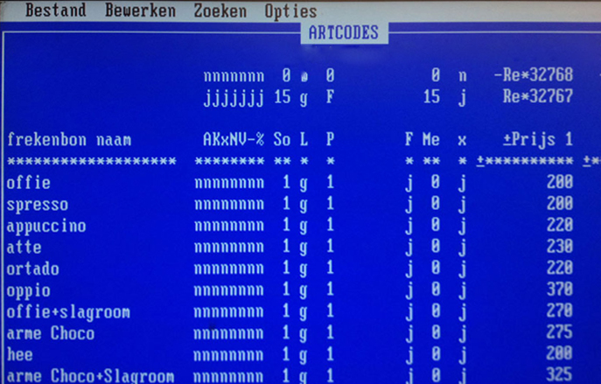
Figuur 49 Back-end Gizmo kassa 1
Eigen analyse:
- Naar mijn idee hoort een beheersysteem intuïtief en makkelijk zonder uitleg te werken. Beheerders komen over het algemeen niet vaak in het beheer van een systeem. Als ze er dan komen moet het niet moeilijk gemaakt te worden door steeds de handleiding er bij te moeten pakken.
- Een erg groot nadeel is dat de kassa niet via een netwerk te benaderen is. Stel dat de eigenaar een nieuwe menukaart heeft, moet hij deze invoeren in de hoofdterminal. Tijdens het invoeren kan de kassa niet functioneren en staat in een soort stand-by mode. Als het restaurant om 8 uur s ’morgens opengaat moet voor die tijd de nieuwe menukaart verwerkt zijn. Dit is een grote ergernis.

Interviews met de eigenaar
Verder heb ik tijdens gesprekken met de eigenaar een lijstje opgesteld van ergernissen en opmerkingen met betrekking tot de huidige kassa. Hierbij heb ik Hein Martens gevraagd naar ergernissen bij het gebruik van de vorige kassa.

Hein Martens
Beheerder
- De huidige kassa is niet intuïtief. Ik moet nog steeds af en toe de handleiding raadplegen om speciale functies uit te voeren.
- Het is vervelend om elke dag de eindafslag met de hand over te typen in mijn administratie programma. Hierdoor worden er ook wel eens fouten gemaakt. Dit moet anders.
- Ik heb 23 personeelsleden rondlopen die om de beurt allemaal met de Gizmo moeten werken. Het duurt gemiddeld 4 weken om ingewerkt te zijn in het systeem. Zelfs dan gaat het nog vaak verkeerd.
- Het gehele systeem is verouderd. Mijn klanten zien dit ook. Dit wil ik niet uitstralen.
- Als ik een nieuwe menukaart heb moet ik die vroeg in de ochtend in het systeem verwerken. Soms ben ik niet aanwezig en kan ik het niet aan iemand anders over laten omdat verder niemand het systeem begrijpt dan ikzelf, ik vertrouw het nu ook niemand anders toe.
- De handhelds zijn duur in aanschaf. Elk jaar sneuvelen er zeker twee.
- Het systeem is aan alle kanten verouderd.

Opzet Gebruikersonderzoek
In dit hoofdstuk wordt beschreven hoe het gebruikersonderzoek vormgegeven wordt. Hierin is onder andere te vinden welke stappen genomen zijn en hoe het gebruikersonderzoek eruit komt te zien. Allereerst zullen de stappen naar het creëren van een gebruikersonderzoek beschreven worden en zal daaronder meteen de uitkomst van die stap beschreven worden.

Gebruikersonderzoek ontwerpen
Doelgroep vaststellen
In gesprek met de eigenaar Hein Martens, kwam naar voren dat er duidelijk twee doelgroepen zijn. De eerste zijn ‘Horeca eigenaren’ en de tweede zijn ‘Horeca personeel’.
Horeca eigenaren
Volgens het CBS waren er in 2012 42.663 horeca ondernemers in Nederland. Het is te stellen dat de leeftijd van deze ondernemers uiteenloopt van jong tot oud. Er is dus gekozen om mensen van verschillende leeftijden de kassa te laten testen waaronder Hein Martens zelf.
Horeca personeel
In Leiden centrum hebben we in 5 restaurants het spectrum van de leeftijden van de werknemers opgemeten. We kunnen daardoor stellen dat de gemiddelde leeftijd van horeca personeel tussen de 15 en de 28 ligt.
Gebruikersonderzoek vormgeven
Er is gekozen om voor het gebruikersonderzoek 2 manieren te kijken naar de manier waarop gebruikers met het product overweg gaan. Allereerst zal de gebruiker de huidige kassa moeten uitproberen, waarbij een observator (Matthijs) over de schouder meekijkt naar de handelingen van de gebruikers. Deze handelingen zullen van te voren gekozen worden en op een document beschreven worden. De observator hanteert de “fly on the wall” techniek, en zal dus ook geen vragen beantwoorden. De gebruiker moet deze handelingen uitvoeren terwijl de observator meekijkt. De observator maakt notities over de manier waarop de gebruiker met de kassa overweg gaat. Dit moet een indruk geven van eventuele knelpunten en problemen die gebruikers ervaren.
Daarnaast moeten gebruikers meteen na het uitvoeren van de handelingen meteen een korte vragenlijst beantwoorden over de kassa en de handelingen die verricht moeten worden. Hier zullen vragen over het ontwerp, gebruiksvriendelijkheid en overige onderdelen gesteld worden.
De combinatie van deze 2 manieren moeten een goed beeld geven over de manier waarop gebruikers met de kassa overweg gaan en waar eventuele aanpassingen verwacht worden.

Het gebruikersonderzoek
Hieronder staat gedocumenteerd welke handelingen de gebruiker moet uitvoeren als de gebruiker met de kassa aan de slag gaat. Daarnaast is de vragenlijst hieronder ook te vinden.

Handelingen gebruikersonderzoek
Als de gebruiker aan het onderzoek begint liggen er 2 blaadjes klaar die gebruikt moeten worden. De eerste is een lijstje met handelingen die zelfstandig uitgevoerd moeten worden. Het tweede blaadje bevat een vragenlijst die ingevuld dient te worden nadat gebruiker de handelingen heeft verricht. Deze zijn terug te vinden in Bijlage 1 & 2.
Het is de bedoeling dat tijdens de handelingen geen vragen beantwoord. Het is aan de gebruikers om de juiste handelingen te verrichten. In het echt zou er hulp gevraagd kunnen worden, maar dat is bij deze test niet de bedoeling. Nadat de gebruikers alle handelingen hebben verricht, wordt de vragenlijst ingevuld. Hier mag de observator wel duidelijkheid verschaffen over de vragen en helpen met het beantwoorden als iets onduidelijk is.
De resultaten van dit onderzoek zullen in Hoofdstuk 5 beschreven worden.

Uitvoering gebruikersonderzoek
In dit hoofdstuk staat beschreven hoe het gebruikersonderzoek verlopen is. Hierin staat beschreven hoe het onderzoek verliep en waar problemen naar boven kwamen. Verder zullen hier een aantal voorbeelden van problemen die gebruikers tegenkwamen beschreven worden.
Deelnemers
Allereerst ben ik aan de slag gegaan om deelnemers te zoeken voor het onderzoek. Volgens Steve Krug is het beter om meerdere keren een klein aantal mensen te laten testen dan in één keer een groot aantal mensen te testen. Dit is hieronder te zien in figuur 15.
Figuur 50 usability testing
Te zien is waarom gesteld wordt dat het beter is om met meerdere mensen te testen. Bij het bovenste voorbeeld doen 8 deelnemers mee aan de test. In dit voorbeeld vinden de acht deelnemers 5 van de 10 fouten. Dit zijn de grootste fouten die het product kent.
Bij de test met 3 gebruikers worden in de eerste test 3 grote fouten gevonden door 3 gebruikers. Deze 3 fouten worden vervolgens aangepast door de ontwikkelaars. Bij de tweede keer dat er 3 gebruikers getest, zijn de grote problemen verholpen. Omdat de gebruikers hier niet meer tegen aanlopen, kunnen ze verder met het systeem. Hier komen dan de overige problemen gemakkelijk naar voren. Zo kunnen in dit voorbeeld 9 problemen gevonden worden. In feite kunnen er meer problemen gevonden worden, met minder mensen. Dit is ook de reden dat tijdens dit project een aantal keer met een klein groepje deelnemers getest gaat worden.

Testopstelling
De test moet uitgevoerd worden in restaurant Dende in Leiden omdat hier alleen getest kan worden met de Gizmo. Eigenaar Hein Martens stelt zijn restaurant ter beschikking om de tests uit te voeren. Voor de test start zal ik de deelnemers nog één keer de opdrachten duidelijk uitleggen. Vervolgens mogen ze voor de laatste keer vragen stellen voordat de test begint. Het is de bedoeling dat de deelnemers tijdens de test hardop zeggen wat ze denken zodat ik een beeld kan krijgen wat er in hun hoofd omgaat. Tijdens de test mogen er geen vragen gesteld worden. De gebruiker moet het gevoel hebben dat hij / zij aan het werk is zoals de deelnemer gewend is.
Oude Gizmo handheld
In deze test staat de Gizmo handheld centraal. Ook de handelingen staan centraal om bestellingen in te voeren in de Gizmo handheld. Om daadwerkelijk bestellingen op te nemen moet de deelnemer bestellingen opnemen aan de bar of tafel en communiceren met de klant. Om niet een storende factor te zijn tijdens de test zal ik achter de deelnemer aanlopen. De deelnemer verteld mij wat hij denkt op het moment dat hij de handelingen uitvoert.
Camera
Omdat er ook een handeling uitgevoerd zal worden op de hoofdterminal ga ik dit filmen met een camera op statief die gericht staat op het beeldscherm + toetsenbord van de hoofdterminal. Dit is handig als ik onderdelen gemist heb tijdens het gebruikersonderzoek of als ik bepaalde momenten nog een keer terug wil zien.
Notitieblok
Op een notitieblok zullen aantekeningen gemaakt worden door mijzelf, de observator. Hier noteer ik onderdelen die mij opvallen aan het gedrag van de gebruiker. Ik ga hierbij nauwelijks letten op de handelingen die op hoofdterminal worden verricht. Dit is omdat deze al geregistreerd worden door de camera en kan ik mij goed richten op de deelnemer.
Vragenlijst
Aan het eind van de test zullen de deelnemers nog een vragenlijst in moeten vullen (zie bijlage 2) met algemene vragen over hoe ze de test vonden gaan, of de handelingen duidelijk waren en wat de indruk was van de website. Met deze vragen hoop ik positieve/negatieve onderdelen van de kassa te ontdekken die eventueel niet tijdens de test naar voren zijn gekomen.

Deelnemers
De deelnemers van dit onderzoek zijn de volgende vier personen:
- Hein Martens: 36 jaar (ervaring met Gizmo)
- Bloeme Benjamins: 40 jaar (ervaring met Gizmo)
- Vivienne van Leeuwen: 21 jaar (geen ervaring met Gizmo)
- Berdi Schouten: 19 jaar (2 maand ervaring met Gizmo)
Deze deelnemers zijn van verschillende leeftijden om te kijken hoe verschillende leeftijden met de Gizmo overweg gaan. Ik ben bij de deelnemers thuis gekomen en heb mijn testopstelling opgebouwd. Vervolgens ben ik gaan testen.
De resultaten staan in hoofdstuk 6 beschreven.

Resultaten gebruikersonderzoek
Hein Marten 36 jaar
Omdat Hein bekend is met het systeem vond ik het toch nodig om te zien hoe hij zelf met het systeem omgaat en Hein kan zelf tijdens het invoeren mij op de hoogte stellen wat hij vervelend vind of juist fijn.
Handeling 1 (Items bestellen)
In de handelingen lijst staat dat er 3 personen aan tafel 24 gaan zitten en een cola bestellen. Dit is lastig in scene te zetten dus heb ik hem meerdere bestellingen laten doen en hem gevolgd.
Het volgende merkte ik op:
- Bij 1 op de 10 bestellingen kreeg de Gizmo last van verbindingsproblemen waardoor het 4 á 5 seconden duurde voordat hij verder kon gaan met zijn bestelling.
- De Gizmo aanzetten en een tafelnummer invoeren was geen probleem en kon zo goed als blind. Bij de artikelen invoeren bracht hij de Gizmo dichter naar zijn gezicht zodat hij beter op het scherm kon kijken om de artikelen in te voeren.
Handeling 2
Deze handeling gaat over het wijzigen van een bestelling. Ik kwam er achter dat dat best vaak gebeurt. 1 op de 8 personen wil iets wijzigen in zijn bestelling. Het viel mij op dat Hein zeker 10 seconden nodig had om de bestelling er bij te pakken en het desbetreffende artikel aan te passen. Dit komt omdat er maar 3 artikel regels in het scherm getoond worden. Als het artikel één of meerdere bij-artikelen bezit moeten deze ook per stuk aangepast worden, dit kost relatief veel tijd.
Handeling 3
Deze handeling gaat over het toevoegen van artikelen aan een bestaande bestelling. Ik merkte dat dat voor Hein een makkelijke opdracht was. Tafelnummer invoeren, artikel zoeken / toevoegen en versturen naar de keuken en of bar printer. Hier was niet veel bijzonders te constateren.
Handeling 4
De tafel van handeling 3 willen ook gelijk contant afrekenen maar dan wel gesplitst. Hein legt uit dat de bestelling alleen gedeeld kan worden of dat het bedrag wordt verdeeld in vaste bedragen. De klant vraagt of ze ook specifieke artikelen apart kunnen afrekenen. Hein legt uit dat dat kan maar dan moeten ze zelf uitrekenen wat ze hebben gekocht. Dus Hein print de bon uit vanuit de Gizmo en loopt naar de bar printer om de bon te halen. Vervolgens wordt er aan de tafel druk gerekend. Na een tijdje kan Hein het geld ontvangen en verwerken in de kassa.
Ik kan begrijpen dat de klant het vervelend kan vinden om zelf uit te rekenen wat ze moeten betalen.
Hein vind dit een gemiste functionaliteit op de Gizmo.
Handeling 5
Er komt vaker iemand aan de bar, besteld één biertje en wil direct afrekenen. Hein weet dat hij voor directe verkoop tafel 0 moet aanslaan. Dit weet hij omdat hij het vaak heeft gedaan. Ik merkte dat wanneer er een om speciaal bier wordt gevraagd het langer duurt voordat Hein het artikel in de kassa heeft gevonden. Hij drukt op SPB wat hij in het beheer heeft ingesteld als SPecial Bier. Hierdoor verschijnt er een hele lijst met speciaal bieren waar hij de juiste uit kiest. De traagheid zit hem vaak in het kleine scherm.
Handeling 6
De handeling geeft aan om naar het overzicht met openstaande tafels te gaan. Dit is een strikvraag want de Gizmo handheld kan geen tafeloverzicht weergeven. In plaats daarvan moet je naar de hoofdterminal lopen. Hein doet dit meteen zonder na te denken. Ik zie Hein onderweg vaker naar het tafeloverzicht gluren achter de bar kijkend of er tafels langer dan een bepaalde tijd staan. Dit kost veel tijd en deze nuttige informatie is dus niet in te zien in de Gizmo.
Handeling 7
Deze vraag gaat over een handeling die niet mogelijk is in de Gizmo kassa. Tijdens meerdere bestellingen zie ik dat er wel eens een klant is die iets besteld wat niet mogelijk is aan te slaan in de Gizmo kassa. Wat Hein dan doet is het onthouden in zijn hoofd en dan die informatie op te schrijven op de bon. Daarvoor moet hij helemaal naar de keuken lopen. Dit kost veel tijd.
Overige opmerkingen
Over het algemeen zie ik dat Hein vaak moet zoeken door even goed te focussen op het scherm.

Bloeme Benjamins 40 jaar
Bloeme werkt al meer dan 3 jaar met de Gizmo en is ook al gewend aan de voor en nadelen van het systeem. De uitwerking van de handelingen lijken ook sterk op die van Hein. Hieronder noem ik alleen de verschillen die een aanvulling zijn op het onderzoek.
Handeling 1 (Items bestellen)
Als je eenmaal aan de Gizmo gewend bent is het invoeren van een bestelling niet moeilijk. Verder vielen de zelfde dingen op als bij Hein.
Handeling 4
Bij het gesplitst afrekenen ging het bij één klant mis. Bloeme had gesplitst betalen geselecteerd en ging de bon in twee delen splitsen, alleen de klant wilde elk een ander deel betalen. De één een kwart en de ander drie kwart. Ze wilde de verkeerde handeling herstellen maar dat was niet meer mogelijk. De schade bleef beperkt. De klant kreeg uiteindelijk twee bonnen mee naar huis met elk de helft aangeslagen. Het werd handmatig uitgerekend en opgelost.
Oftewel een splits actie herstellen is niet mogelijk, dit zou het wel moeten zijn.
Overige opmerkingen
Bloeme gaf zelf aan dat ze het kleine display een ergernis vind. Ze vind dat ze te weinig in één keer kan zien. Ze zegt dat ze kleine handen heeft en dat de Gizmo te log is om met één hand te bedienen.

Vivienne van Leeuwen 21 jaar
Vivienne is het nieuwste personeelslid. We hebben haar gevraagd om uit het niets de Gizmo te gaan gebruiken. Ze wordt niet ingezet op echte klanten maar we gaan exact de handelingen uitvoeren zoals die in de handelingen lijst worden weergegeven.
Handeling 1 (Items bestellen)
Ze bestudeerd de knoppen van de Gizmo. Ze klikt op AAN de Gizmo springt niet aan. Ze is nu genoodzaakt aan iemand te vragen hoe het werkt. Ze vraagt aan Hein en komt er achter dat ze moet dubbelklikken op de AAN knop. Daarna moet ze haar personeelsnummer in toetsen. Dit gaat goed. Daarna wordt gevraagd om een tafelnummer. Zoals in de handelingen staat vult ze tafel 24 in. Daarna moet ze Cola vinden om toe te voegen aan de bestellijst. Ze moet goed de letters op de toetsen zoeken omdat het niet een standaard SMS toetsenbord is. De letters zijn anders verdeeld zoals te zien is in de onderstaande afbeeldingen.
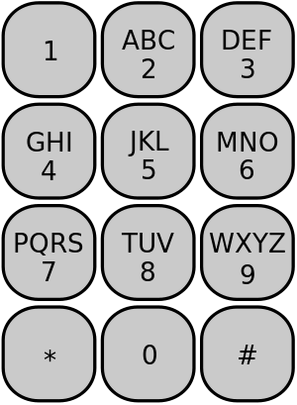
Figuur 51 Standaard SMS
Figuur 52 Standaard toetsenbord
Na goed zoeken typt ze intuïtief COL in en vind de Cola. Daarna drukt ze op YES en er is een Cola toegevoegd. Daarna drukt ze tweemaal op YES en ze heeft nu in totaal 3 Cola aangeslagen. Dit wordt als prettig ervaren. Daarna weet ze niet hoe ze de gemaakte bestelling moet versturen. Dus ze is genoodzaakt ook dit aan Hein te vragen. Ze moet op de AAN / UIT knop drukken om te zenden. Tegelijk gaat de Gizmo op stand-by.
Samenvattend gaat het besturen van de Gizmo dmv een toetsenbord goed. Alleen is het niet altijd duidelijk welke toetsen waar voor zijn. Ook de indeling van de letters is niet zoals iedereen gewend is van een SMS toetsenbord.
Handeling 2
Vivienne heeft in een ander restaurant ook wel eens met een kassa systeem gewerkt, dus ze wist dat ze bij deze handeling een correctie moet uitvoeren en daarna een nieuw artikel toevoegen. Ze wist niet hoe ze in het correctie menu kwam. Hein heeft het haar moeten uitleggen en daarna kon ze zich helemaal redden.
Handeling 4
Ook voor het gesplitst afrekenen had ze hulp nodig van Hein of de handleiding. Vivienne kon zelf niet de functies vinden omdat ze onder een andere functie staan.
Handeling 5
Vivienne kan inmiddels bestellingen verwerken, voor directe verkoop hoefde ze alleen te leren dat directe verkoop op tafel 0 wordt verwerkt. Alles ging verder goed
Overige opmerkingen
Vivienne zegt dat ze de Gizmo niet intuïtief vind. Het scherm is klein en de knoppen zijn niet duidelijk.

Berdi Schouten 19 jaar
Berdi heeft twee maand ervaring met de Gizmo. Alle handelingen van de handelingen lijst kan hij uitvoeren. Daarom is zijn ervaring interessanter dan om de handelingen per stuk door te gaan.
Berdi geeft de zelfde dingen aan als iedereen die met dit systeem werkt:
- Het scherm is te klein en geeft te weinig informatie
- De Gizmo is net te groot om met één hand te bedienen
- De knoppen zijn niet intuïtief
- Het bereik is vaak niet toereikend

Conclusie
Uit de resultaten van het onderzoek komen een aantal problemen naar voren.
Intuïtiviteit van de knoppen
Tijdens het onderzoeken is duidelijk naar voren gekomen dat de deelnemers problemen hebben met de intuïviteit van de knoppen van de Gizmo. De letters op de nummerknoppen zijn niet gelijk aan hetgeen wat ze geleerd hebben met SMSen zoals afgebeeld in de afbeeldingen.
Een aantal knoppen hebben meerdere functies. Maar niet alle functienamen staan op de knoppen. Dus je moet leren hoe het systeem werkt. Het legt zichzelf niet uit, dus daarom niet intuïtief.
Ergonomie Gizmo
Het personeel loopt een groot deel van hun tijd met glazen / borden / dienbladen rond. Nu is het niet bij iedereen met kleinere handen mogelijk om met een hand een dienblad vast te houden en met de andere hand een bestelling op te nemen. De knoppen zitten te ver uit elkaar en het apparaat is te groot daarvoor.
Te klein scherm
De Gizmo heeft een scherm van maar 24 x 8 karakters wat het moeilijk maakt om veel en complete informatie te tonen. Veel onduidelijkheid en problematiek ontstaan hierdoor. In het donker moet je zelf het LCD verlichting aanzetten anders zie je niks als het donker is.
Draadloos bereik
Zoals te zien is, is het een serieus probleem dat de Gizmo snel bereik verliest en er niet meer mee te werken is. Dit is een serieus probleem.
Gesplitst afrekenen
Uit de handelingen komt naar voren dat een betaling splitsen niet helemaal naar behoren compleet is. Er wordt gewenst dat de af te rekenen items per stuk afgerekend moeten kunnen worden.
Handmatig notitie toevoegen
Hein wenst dat hij bij een artikel of bestelling een notitie kan toevoegen die niet bestaat in het artikelen bestand.
Tafeloverzicht
Het is niet mogelijk om het tafeloverzicht te zien op de Gizmo handterminal. Dit zou mogelijk moeten zijn.
Directe verkoop
Om directe verkoop te starten (zonder tafelnummer) moet tafel 0 aangeslagen worden. Dit is niet intuïtief.

Aanbevelingen
In dit hoofdstuk staat beschreven wat de aanbevelingen zijn voor het nieuwe kassa systeem. Deze aanbevelingen zullen de richtlijnen zijn tijdens het ontwerp en realiseer proces van het project. Alle keuzes zijn niet definitief, aangezien er nog een aantal keer gebruikersonderzoeken verricht zullen worden. Resultaten uit die onderzoeken dragen ook bij aan de realisatie van het eindproduct.
De aanbevelingen zullen zowel de front-end (handheld / hoofdterminal) als de back-end (beheer) betreffen.

Front-end

Handheld
De nieuwe hardware moet:
- bij de doelgroep passen (15 – 28 jaar)
- moet ergonomisch zijn, in een kleine hand bedienbaar zijn
- bereik moet goed of uit te breiden zijn
- knoppen moeten intuïtief weergegeven kunnen worden
Hardware dat hier goed bij past is een smartphone. De smartphone met de beste ergonomie is op dit moment de iPhone / iPod Touch. Deze doelgroep is opgegroeid met mobiele telefoons en smartphones.
De iPod heeft als communicatiemiddel WIFI. Wifi is eindeloos schaalbaar en schakelbaar met bestaande en betaalbare componenten in tegenstelling tot de Gizmo.
De iPod heeft een touchscreen waarbij het mogelijk is verschillende soorten knoppen te maken die kunnen wijzigen zodat altijd logische knoppen binnen handbereik zijn wanneer nodig. Wanneer bepaalde knoppen niet nodig zijn worden ze ook niet weergegeven. Hierdoor is het mogelijk een intuïtief interface te maken die zelf aan te leren is zonder handleiding of externe hulp van anderen.
Door de Ipod te gebruiken is het te kleine scherm verleden tijd. Het huidige scherm is +/- 5 x 3cm. De Ipod heeft een scherm van 5.5 x 7.5cm waar alle denkbaar mogelijke invullingen te maken zijn.
Gesplitst afrekenen
Deze functie moet verder uitgebreid worden. Het moet mogelijk zijn om een bestelling op te splitsen door het aantal betalende mensen in te voeren en per persoon moet het dan mogelijk zijn elk bestelitem te koppelen per persoon zodat elke persoon zijn eigen eten kan betalen.
Handmatig notitie invoeren
Door de iPod is het mogelijk om een volledig toetsenbord te laten zien waardoor het mogelijk is een notitie bij een bestelling of artikel toe te voegen.
Tafeloverzicht
Op het oude systeem is het niet mogelijk om een tafeloverzicht te laten zien. Op de iPod moet het mogelijk worden gemaakt om overzichtelijk alle tafel statussen in te zien.
Intuïtieve directe verkoop
Zoals voor de functie directe verkoop moet het mogelijk zijn om een knop te laten zien met de titel directe verkoop zodat het logisch is voor het personeel om een directe verkoop te starten.

Hoofdterminal
De nieuwe hardware moet:
- goed bij de doelgroep passen (15 – 28 jaar)
- bereik moet goed of uit te breiden zijn
- knoppen moeten intuïtief weergegeven kunnen worden
- tafeloverzicht weergeven
Als er gekozen wordt voor de iPod als handheld moet er nog een hoofdterminal gekozen worden. Een logische keus zal dan een iPad zijn. De iPad is een passende keus omdat het voldoet aan alle eisen waar hein om vraagt en het beantwoord alle vragen die opgekomen zijn in het onderzoek.
De onderzoeksvraag komt hier al een heel eind in uiting:
“Is het mogelijk om een nieuw kassasysteem te ontwikkelen dat goedkoper / sneller / completer is dan de huidige horeca kassa van Dende?”
- Goedkoper
  - De huidige handheld kost +/- 900euro. Een iPod Touch kost +/- 160euro
  - De huidige hoofdterminal + software kost +/- 1500euro. Een iPad kost +/- 350euro
  - Wat er extra nodig is voor een complete kassa zoals omschreven in hoofdstuk 4.1.4 zijn een router á 100euro, een miniserver á 100euro
  - Totale kosten met 4 handhelds en 1 hoofdterminal zonder servicecontract:
    - Oud systeem: 5100 euro
    - Nieuw te maken system: 1190 euro
  - Zoals te zien is is er een aanzienlijk verschil in de systemen. Hiermee is de pijler goedkoper behaald.
- Sneller
  - Er is veel snelheid te behalen in een verbeterde interface en usability. Dit is goed mogelijk omdat voor de iPod een betere interface te ontwikkelen is. Door dit goed te doen zal een nieuw personeelslid het systeem sneller aanleren omdat het systeem meer voor zichzelf spreekt en zelf uitleggend is door bijvoorbeeld duidelijke knoppen te gebruiken.
  - Er zal ook veel snelheid behaald worden doordat de kassa aangesloten zal zijn op het internet / netwerk waardoor dag totalen direct in een boekhoudprogramma verwerkt kunnen worden.
- Completer
  - Het oude systeem heeft geen uitbreidingsmogelijkheden omdat deze bijvoorbeeld niet op het internet aangesloten is. Op deze manier is het niet mogelijk om een registratiesysteem in te bouwen of externe betaalmogelijkheden aan te bieden. Enz.
  - Ook het koppelen aan een boekhoudprogramma maakt de kassa completer dan de oude.
  - Er kunnen meer dan 4 handterminals aangesloten worden. Het limiet van de aantal handhelds ligt aan de netwerkstructuur. Theoretisch is het ongelimiteerd. Maar omdat netwerkadressen van x.x.x.1 tot x.x.x.254 gaan kun je stellen dat er zeker 254 iPods / iPads / printers aan te sluiten zijn.
  - In de nieuwe kassa zijn meerdere printers mogelijk.
  - De nieuwe kassa is makkelijk uit te breiden door software updates uit te voeren via internet. Nieuwe functies kunnen dan voor alle aangesloten kassa’s automatisch doorgevoerd worden.
Door deze voorbeelden te noemen is het duidelijk dat met de nieuw te bouwen kassa met iPods en iPads de onderzoeksvraag beantwoordt kan worden. In het volgende hoofdstuk gaat het over verbeteringen in de back-end.

Back-end
De back-end van de kassa is het deel waar de instellingen van de kassa gewijzigd kunnen worden. Ook in de oude kassa is er zo goed als geen interface. Het lijkt er meer op als of je rechtstreeks een database aan het wijzigen bent zonder dat je weet waar welke kolom voor is.
De nieuwe kassa moet een goede grafische interface hebben zodat de usability omhoog zal gaan. Hein stelt een eis dat de back-end bereikbaar moet zijn over de hele wereld. Oftewel moet de back-end benaderbaar via internet zijn zodat het overal bereikbaar is.
Belangrijkste items van dit onderzoek voor de back-end:
- Benaderbaar via internet waar alle instellingen aan te passen zijn.
- Automatisch financiële gegevens koppelen aan externe administratie software
- De leercurve van het systeem moet stijl zijn. Dus in een korte tijd moet je de back-end snappen en ermee kunnen werken.

Bijlage 1: Handelingen
Hieronder zijn de handelingen beschreven die de deelnemers van het gebruikersonderzoek moeten uitvoeren.
1: Er schuiven 3 personen aan tafel 24. Zij bestellen allemaal een Cola

2: De derde persoon wil toch geen Cola maar een kopje koffie

3: Na een kwartier willen de personen aan tafel 24 borrelhapjes bestellen

4: Tegelijkertijd willen zij gesplitst afrekenen

5: Er komt nu iemand binnen en gaat aan de bar zitten. Deze persoon wil één biertje bestellen en direct afrekenen

6: Ga naar het overzicht waar alle openstaande tafels staan

7: Er komt een nieuwe klant binnen en besteld een broodje gezond en wil graag wit brood en wil geen tomaat op zijn broodje

Bijlage 2: Vragenlijst
Naam:________________________
Leeftijd: _____

- Hoe vond u de omschrijving van de handelingen?
………………………………………………………………………………………………………………………………………………………………………………………………………………………………………………………………………………………………………………………………………………………………………………………………………………
- Welke handeling(en) zorgde voor problemen en waarom?
………………………………………………………………………………………………………………………………………………………………………………………………………………………………………………………………………………………………………………………………………………………………………………………………………………
………………………………………………………………………………………………………………………………………………………………………………………………………………………………………………………………………………………………………………………………………………………………………………………………………………………………………………………………………………………………………………………………………………………………………………………………………………………………………………………………………………………………………………………………………………………………………………………………………………………………
- Bekijk de kassa nog een keer. Is het duidelijk vormgegeven, omschrijf dit?
………………………………………………………………………………………………………………………………………………………………………………………………………………………………………………………………………………………………………………………………………………………………………………………………………………
- Vindt u de opbouw en structuur van de menu’s en knoppen duidelijk?
………………………………………………………………………………………………………………………………………………………………………………………………………………………………………………………………………………………………………………………………………………………………………………………………………………

- Hoe was de ervaring bij het toevoegen van extra producten of producten er af halen?
………………………………………………………………………………………………………………………………………………………………………………………………………………………………………………………………………………………………………………………………………………………………………………………………………………
- Zijn er onderdelen van de kassa die u als obstakel ziet voor het uitvoeren van een handeling?
………………………………………………………………………………………………………………………………………………………………………………………………………………………………………………………………………………………………………………………………………………………………………………………………………………
U kunt hieronder nog eventuele opmerkingen achterlaten over de kassa.
………………………………………………………………………………………………………………………………………………………………………………………………………………………………………………………………………………………………………………………………………………………………………………………………………………………………………………………………………………………………………………………………………………………………………………………………………………………………………………………………………………………………………………………………………………………………………………………………………………………………………………………………………………………………………………………………………………………………………………………………………………………………………………………………………………………………………………………………………………………………………………………………………………………………………………
Dank voor het uitvoeren van dit onderzoek!

Bijlage 3: Strokenplanning

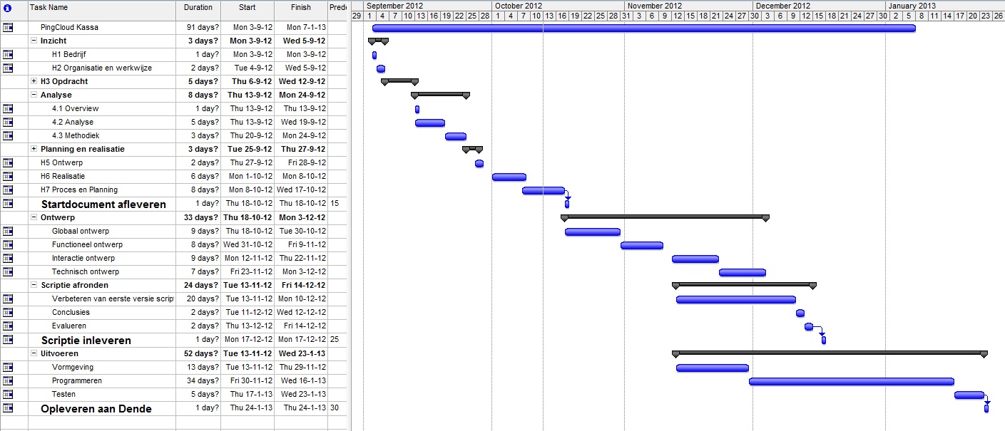

Bijlage 4: Overzicht bestaande systemen
iPos (cash-care)
Product | iPos een is een web-based app voor iPod, iPad, iPhone, HTC, Samsung etc. en positioneert zich als mobiel kassasysteem. De data wordt vastgelegd op een lokale PC. Bediening gaat via menustructuren. Verder compatible met alle printers. Er is een API beschikbaar voor integratie met andere software oplossingen. Integratie met QR code bestellen en FourOrder. alert naar een iPhone indien negatieve boeking plaatsvind. genereert haar eigen journaalposten voor de boekhouding.
Plaats | Direct via website (Onderdeel van Dutch Solutions, eveneens aanbieder van Cash Care)
Promotie | Webmarketing
Prijs | Ze positioneren zich als de goedkoopste met €49 per maand en dat is alleen voor de software licentie. Daar komen dan de kosten voor de handheld, PC, printer(s) en eventueel internet nog bij.

Cash Care (iPos)
Product | Klassieke versie van iPos, draait lokaal op een PC op Windows en werkt met menu structuren. Profilereert zich als herkenbaar en gebruiksvriendelijk. En duwen natuurlijk de mobiele variant naar voren. Werken in de bon is mogelijk. Barcode scan. Online eten bestellen. Leveren ook accessoires zoals bonnenprinters, touchscreens etc. Operationeel binnen enkele uren.
Plaats | Direct via website (Onderdeel van Dutch Solutions, eveneens aanbieder van iPos)
Promotie | Webmarketing
Prijs | Geeft aan dat je geen investering hoeft te doen in dure kassasystemen, met een prijs van €35 per maand voor de software licentie. De licentie is per jaar opzegbaar.

CSiPOS (Control Systems)
Product | Op basis van Orderman schermen, traditioneel systeem. Biedt daarnaast ook een mobiele module aan voor op iPad/iPod/iPhone etc. dat is hetzelfde systeem. Geen aanpassingen gedaan voor gebruik op hand held. Integratie met Twaiter, digitale menukaart. Integratie met Media Tools voor het afspelen van muziek. Keurmerk afrekensystemen. 2500+ klanten Veel losse modules erbij te koop. Uiteraard met een onderhoudscontract.
Plaats | Direct via website,
Promotie | Webmarketing en Horecava
Prijs | ?

Bork
Product | Techniek is op basis van touch-screen. De gebruikersfuncties voelen intuïtief en logisch aan. Er kan worden gewerkt met tafelplattegronden, grafisch gepresenteerd. Het systeem zorgt eigenhandig voor de dagafsluiting.  De ondernemer kan het systeem inrichten zoals hij dat wil met behoud van flexibiliteit bijvoorbeeld eigen menu’s aanleggen of mogelijkheid om tafels te verplaatsen, -over te boeken of -te splitsen. De rechten hiervoor zijn aan profielen te koppelen, profielen zijn aan personen te koppelen.  De bar kan realtime gekoppeld worden met het kassasysteem. Via uitbreiding met Bork-pocket wordt vanaf de tafel rechtstreeks de bestelling geplaatst in de keuken of bar.  Kassasysteem en “pocket” schermen beschikken over dezelfde “look and feel”.  Daarnaast is er als aanvulling op het kassasysteem een management –tool beschikbaar (de Bork-Connector), draaiend onder Windows/Apple besturingssysteem.  Via een inlogkaart kan de medewerker aan het werk, hieraan is tevens de tijdregistratie gekoppeld gericht op persoon, tafel etc.  Bork draait wereldwijd op 2000 locaties van snackbar tot hotelketens.
Plaats | Via de Web-site kan, door invullen NAW-gegevens, nadere informatie opgevraagd worden.
Promotie | Via twitter en Facebook. Het volgen van de actualiteit gericht op “Bork-systemen” is mogelijk via inschrijving op de nieuwsbrief.
Prijs | Info 2010: Kosten van Bork Connector FileMaker Pro Basis software FileMaker Pro V10 (per user) Euro 349,-- FileMaker Pro Server V10 Euro 999,-- (Benodigd indien > 1 user) Bork Connector Full License inclusief de modules BC_Staff, BC_Schedule, BC_Weather, BC_Graphics BC_Dashboard dagelijkse import van DINO TimeKeeper en DINO Sales Prijs Euro 1.450,-- Bork Connector Schedule Only License (voor planners) Prijs Euro 395,-- Installatiekosten Installatie per uur bedraagt Euro 90,--. Voor een normale installatie zijn maximaal 8 uren benodigd. Reistijd wordt berekend tegen hetzelfde tarief als de werktijd. Training De kosten van een klassikale training van Bork Connector in de Bork Academy bedragen . Euro 225,-- per persoon. Software Maintenance & Telefonisch Support De fee voor Software Maintenance inclusief telefonisch support tijdens kantooruren bedraagt Euro 349,-- per BC_Full License. Euro 75,-- per BC_Schedule License Bork Connector kan slechts worden gebruikt als ook DINO TimeKeeper wordt gebruikt.

Aloha
Product | ICS (leverancier) benoemd 4 voordelen voor dit kassasysteem: Betrouwbaarheid (beschikbaarheid), bedieningsgemak (korte opleidingstijd), gebruik van het kassasysteem levert tijd op (kunt u inzetten voor uw klanten), helpt omzet te genereren en geeft klantloyaliteit.  Veel opties zijn standaard in de horeca software ingebouwd. Hiermee is het systeem op de eigen specifieke bedrijfsvoering in te richten.  - Efficiënt gebruikersscherm met op maat gemaakte plaatjes  - Koppelbaar met PIN-systemen - Verminder fouten in betalingen  - Ingebouwde backup - Voorkom verlies van data en niet werkende kassa's  - Voids, modifiers en ordermodes - Verbeter de communicatie met de keuken  - Rapportages op de kassa zelf, centraal kassamanagement - Bespaar tijd  - Windows gebaseerd  - Modulair en flexibel – Elk systeem kan makkelijk uitgebreid worden en groeit mee met uw bedrijf.  Tafels verplaatsen, -splitsen en rekening splitsen. Tafel afrekenen met een saldokaart of alsnog op rekening klant zetten.  Keukenbon printen met verdeling in hoofd- en subgerechten  Tapautomatisering is te koppelen. Verkoopzones zijn in te richten (restaurant, bar, terras etc.) met presentatie via plattegrond. Via Ipod-touch worden bestellingen terras rechtstreeks doorgegeven naar keuken en bar.  Aantal klanten in Nederland : 250 – 500  Voorbeeldklanten: Van der Valk, Le Garage, RAI, EDEN Hotels, Umani, Thermen Holiday, Landal
Plaats | Via de web-site kan interesse aangegeven worden door het invullen van NAW gegevens.
Promotie | Via Twitter, Facebook, Linkedin en de online nieuwsbrief
Prijs | Aanschaf 3.000 - 5.000 euro excl. btw  Indicatie: € 4000,00 per touchscreen € 1000,00 per handheld

POSnet
Product | Positioneert zich duidelijk als software en app aanbieder. Mobile manager functionaliteit, toegang tot administratie. Biedt een mobiele app, echter moet je je Apple product jailbraken, kortom kraken en daarmee komt je garantie erop te vervallen. Geavanceerde omzet rapporten, caller ID functie (catering/bezorging), ontwerpen van grafische tafel plattegronden, Bieden wel een extra power pack, waarmee je de levensduur van Ipod verlengt tot 10 uur. Demo download beschikbaar. Instructie videos beschikbaar
Plaats | Online registratie, vervolgens ontvang je de software licentie. Je besteld op de Engelse site: posnet.eu
Promotie | Twitter/Facebook/RSS/YouTube/horeca beurzen (rosmalen, zeeland, rotterdam)
Prijs | €499 voor een single computer licentie, €150 voor een mobiele licentie echter de vast licentie is ook nodig. Geen onderhoudskosten, staat niets vermeld of je software updates krijgt

Pointex
Product | Ontwikkeld specifiek voor de horeca. Verrijkt met een planning en administratie module. Onbeperkt berichten toevoegen aan bestellingen, producten en rekeningen. Verkoopzones indelen. Verder een grijze muis, weinig onderscheidend, draait nog op oude systemen. Ook toepasbaar in hotel, heeft kamerfuntionaliteit. Draait op SQL database. Verkrijgbaar in Nederlands, Engels en Frans. Aantal klanten -1000
Plaats | Distributie via Eureka Solutions, verdeler in Benelux
Promotie | Website
Prijs | Van €3000 tot €5000, geen onderhoudscontract

MIG Kassa
Product | Traditioneel systeem met grote knoppen, Gratis administratie module erbij, gratis factuur module, meerdere rollen aan te maken tbv bescherming van data/correcties etc. Apparatuur wordt kosteloos binnen 1 werkdag vervangen. Geen leveringskosten.
Plaats | Klein aantal dealers: easykassa, playmusic en mediarent.
Promotie | Beperkte eigen website, vooral via de dealers, geen actieve promotie te vinden
Prijs | €2099 (of €76 pm over 36 mnd) eerst drie support & maintenance included, daarna €295 per jaar

Mega/Resto
Product | Gedateerd, onhandig en beperkt systeem, kassasysteem dat is aangepast aan verschillende bedrijfstakken. Niet specifiek voor horeca ontwikkeld. Database draait op Windev
Plaats | Mega Tech Belgie
Promotie | Webmarketing
Prijs | Tussen €500-€1500, 10% software onderhoud per jaar

Apostill
Product | Wordt uitdrukkelijk gepositioneerd als eenvoudig, zonder overbodige functionaliteiten en met een uitgebreide afrekenfunctionaliteit. Klassiek systeem draait op Windows met een NCR touchscreen, handheld is zelfde menustructuur. Richt zich daarmee op de kleinere horeca bedrijven, zoals cafetaria, snackbar, café, bakkerij, catering, ijssalon Apart beheersmodule voor het aanpassen en toevoegen van producten. Werkt samen met AdvanPOS. In loggen van afstand.
Plaats | Europees verkrijgbaar via een netwerk van dealers. In Zweden, Groot-Brittanie, Nederland, Belgie, Duitsland, Frankrijk, Spanje. In Nederland drie dealers. Van de dealers wordt personeel getraind en is er technische expertise in huis.
Promotie | Webmarketing
Prijs | Via Janssens Kassasystemen vanaf €69 per maand

Tonit
Product | NCR Workstation. Digitale menukaart toe te voegen (€1499!!!) Zeer klassiek systeem, eigenlijk verouderd…
Plaats | Via de website, de klant moet bellen met de heer Laarhoven, al met al getuigt het niet van gastvrijheid en respect voor klanten door ze op deze manier te benaderen
Promotie | Website, vermelding van de beurzen die zij in 2009 en 2010 bezoeken, kortom verouderd
Prijs | Basis €1990 luxe/goede versie is €2990 (inclusief lade en printer

HioPOS
Product | All-in-one oplossing, monitor met geïntegreerde printer en klanten display. Zelf installeren en er is geen training/opleiding nodig. Maken gebruik van standaard horeca hardware. Verschillende rollen aan te maken. Ontwikkelt in Microsoft .NET framework. Innovatieve touch-gebruiksvriendelijkheid. Biedt een handheld die loopt op Windows Mobile. Werkt echter via menustructuren en de hoofdterminal is noodzakelijk. Daarnaast een backoffice applicatie voor het grafisch maken van de resultaten, ziet er niet onderscheidend uit. Biedt wel de mogelijkheid tot exporteren, lijkt geen API beschikbaar
Plaats | Online
Promotie | Video op Youtube, verder geen zichtbaarheid
Prijs | Online niet beschikbaar

Mplus
Product | Biedt kassasoftware voor detailhandel, groothandel en horeca. Voor de horeca hebben ze vijf branches benoemd; hotel, café, restaurant, snackbar en golf. Daarnaast bieden ze ook een aantal koppelingen en uitbreidingen: tapautomatisering, betaalpassen, pin apparatuur, terrasbediening (mobiel apparaat), muziektool, filiaal beheer en financieel pakket. Echt een verkoopsysteem, de module biedt wel de mogelijkheid voor filiaalbeheer; groothandel, met drie vestigingen, webwinkel en centraal magazijn. Kortom uitgebreide architectuur is mogelijk. Legt binnen de horeca de nadruk op de registratie van medewerkers en uren.
Plaats | Via de website, maar ook via 7 dealers verdeeld over Nederland
Promotie | Vooral via de website, geen meldingen van andersoortige promotionele activiteiten
Prijs | 1 hoofdterminal inclusief software, twee printers en kassalade vanaf €3220, daar komt bij een support contract voor minimaal 4 jaar a €295 plus levering ophalen kost €150 of aflevering kost €499

unTill
Product | Positioneert zich vooral als gearriveerde naam, waarbij ze geavanceerde eenvoud, meer dan 100 jaar ervaring en makkelijk installatie pitchen. Gaan inhoudelijk niet diep in op de mogelijkheden. Houden het vooral bij algemeenheden. Zelfde geldt voor het mobiele apparaat, Windows based en werkt via dezelfde menustructuur als de hoofdterminal. Sinds juni is een Android versie beschikbaar, draait op een tablet, maar de hoofdterminal is nog steeds nodig. Draait bij meer dan 1500 horeca bedrijven
Plaats | Dealernetwerk, vier dealers in Nederland en zij bieden 24/7 support
Promotie | Website, heeft meegedaan aan Mijn tent is top, nieuwsvoorziening op de website is wat gedateerd
Prijs | Een compleet systeem is vanaf €2995, verder niet gespecificeerd wat je krijgt en wat er eventueel nog bij komt. Biedt ook Operational Lease aan voor een vastgestelde periode van 3 jaar

Eijsink
Product | Eijsink biedt 1 Casio touch screen en meerdere Vectron touchscreens. Vectron is van een Duits moeder bedrijf, waar Eijsink volgens hun nauw mee samenwerkt voor de ontwikkeling van het systeem. Vectron biedt ook de Commander aan, een soort communicatiesoftware die integratie moet bevorderen. Eijsink positioneert zich als de totaal oplossing voor geld en afrekenen. Naast de standaard horeca hardware ook een “horeca” tablet en mobiel versie, deze hardware apparaten zijn verduurzaamd. Draaien wel op de standaard software zoals de grotere touchscreens. Over de werking van de software wordt verder weinig gemeld, daarmee bevestigen ze dat t niet uit maakt welk pakket je neemt, zij zorgen dat het past.
Plaats | Nederland is verdeeld in 4 regio’s met elk hun eigen verkoopafdeling
Promotie | Aanwezig op het Exact evenement (oktober 2012)
Prijs | Niet online beschikbaar, Eijsink biedt wel in-house lease mogelijkheden

Yourpos/Ecash
Product | Basis kassasysteem wat weinig extra’s heeft in het systeem zelf, ovcer management wordt niet gerept. Daarnaast bieden ze een twee versie; de mini een 10 inch met geïntegreerde klanten display en printer en de normale het 15 inch scherm, waarbij de printer losgekoppeld is. De software is van Ecash. Het systeem is te integreren met een 3-tal muziek systemen; Media Tools, PBsound en Tunify. Daarnaast een integratie met twee biertapmeetsystemen; Beconet en Van Duinen Tapservice. Vaste gasten/pof module. Debiteuren module ookwel gastenpassen waar saldo op gezet kan worden, maar ook mee gepoft kan worden. En ook een afhaal/bezorgmodule, daarover wordt verder niets gemeld.
Plaats | Via de website
Promotie | Website, beurzen (Horeca relatie dagen) en Twitter, alhoewel ze daar niet erg actief op zijn en ongeveer 1x per maand op posten.
Prijs | Mini POS vanaf €1990 en normale POS €2990, voor het gebruik van het mobiele apparaat is ook de hoofdterminal noodzakelijk.

HoreCat
Product | Horecat biedt 3 systemen: Carian, StarTouch en HoreCat zelf. Over Carian is op de website erg weinig informatie te vinden. StarTouch is de marktleider in Portugal en Frankrijk. De eerste indruk van het systeem is dat het ietwat ouderwets oogt, de leveranciers overeenkomst tussen Horecat en StarTouch dateert dan ook uit 2007. Wel een externe koppeling te maken met back office manager, Fidelio, tapregistratie, pin terminal, weegschalen en barcode scanner. Wel behoorlijk wat mogelijkheden maar zal in de back office niet eenvoudig te doen zijn. Dan HoreCat, dat zich richt op de horeca breed, benoemd specifiek cafés, restaurants, fast food, activiteiten horeca en detailhandel. Echter is er onoverzichtelijk omschreven wat het systeem doet, waarom het zich onderscheid van de rest en welke voordelen het systeem met zich mee brengt.
Plaats | Website, wordt wel gesproken over dealers, maar dat is niet terug te vinden op de site.
Promotie | Vooral via de website, alhoewel het “laatste nieuws” op de website dateert uit 2010. Kortom niet erg up-to-date, datzelfde geldt voor de lay-out van de website.
Prijs | Online niet beschikbaar

Micros
Product | Bieden 6 verschillende systemen aan specifiek voor de wensen van die bedrijfstak. Er wordt op de website verder niet diep ingegaan op de functionaliteiten van de systemen. Er is wel te lezen dat ze werken met een HP tablet die op Windows 7 pro draait, de tablet blijft operationeel ook als de server uitvalt. Dat is echter niet de standaard hardware, dat zijn Motorola apparaten. Ze bieden wel een aantal uitbreidingen op het systeem aan zoals terugkerende gasten, keuken display, pin/creditcard. Daarnaast ook beheer/e-business oplossingen zoals business intelligence, voorraad beheer, online bestelmodule, gastrelatiebeheer. Er wordt voor het product een 2-daagse training aangeboden voor zowel gebruikers als managers.
Plaats | Wordt in Nederland verkocht door Van Hessen
Promotie | Actief op Facebook, Twitter hebben ze wel maar wordt weinig gebruikt, dat zelfde geldt voor LinkedIn; wel een pagina weinig activiteit. Hebben daarnaast nieuwsberichten en persberichten op de website.
Prijs | De kosten voor het systeem zelf zijn online niet beschikbaar, de twee-daagse training kost €500 p.p.

Profx
Product | Touchscreen kassa op basis van Windows Embedded POS, draait verder met een SQL database. Er wordt op de website vooral gesproken over de techniek erachter, het komt over alsof dat het doel is/was. Terwijl juist de voordelen onvoldoende worden benadrukt. Het systeem is bedacht/ontwikkeld als winkelautomatisering, dat betekent dat ze initieel niet specifiek voor de horeca hebben ontwikkeld.
Plaats | Via de website
Promotie | Op de website, het nieuwscentrum dateert uit mei 2011. Niet echt van deze tijd dus.
Prijs | Touchscreen en software €2995 daar komen de management licentie (€671), printers en netwerk toebehoren nog bij. Verder bieden zij een service contract aan van €495 per jaar per terminal. Biedt ook de mogelijkheid to huren/leasen aan voor 60 maanden. De volledige prijslijst is te vinden op de website (pluspunt=transparant)

Next to food
Product | Bieden vooral meerdere modules aan; verkoop, management, adminstratie & facturatie, personeel & urenregistratie, additionele tools, training & ondersteuning, marketing tools en voorraad & recepturen. De software draait op IBM hardware en Microsoft software. De software ziet er erg clean uit door het gebruik van een witte achtergrond en heldere kleuren, absoluut pluspunt. Ze maken een back-up van de gegevens op de Next-to=food servers, kortom via de cloud snel systeemherstel. Biedt de mogelijkheid voor een anonieme benchmark. Er is een financiële export mogelijk voor de accountant, wordt niet gesproken over koppeling met boekhoudprogramma’s. Bieden een keukenscherm met electronische schijven voor het ophalen van bestellingen door klanten. Verder diverse trainingen aangeboden, van basis tot meer gevorderd. E-food marketing voor de online verkoop van producten, QR scanning en loyalty sparen. Kostprijs calculatie, voorraadbeheer, besteladvies.
Plaats | Via de web, en binnenkort gaan ze een online product tour aanbieden, ben benieuwd wat dat is.
Promotie | Facebook doen ze erg goed, laten duidelijk zien met welke activiteiten zij bezig zijn en laten zien dat ze verstand van de branche hebben. Schrijven branche relateerde posts op FB. Daarnaast ook erg actief op Twitter, posten daglijkse en meerdere keren, retweets enz. LinkedIn pagina lijkt er te zijn, maar is slechts een logo, zit verder geen link. De nieuws pagine op de website zelf wordt niet erg onderhouden, zo nu en dan een nieuws update.
Prijs | Online niet beschikbaar

Bijlage 5: Gemaakte uren afstudeerperiode
Weeknummer | Uren
36 | 41,25
37 | 40
38 | 40
39 | 42
40 | 38
41 | 41,25
42 | 40
43 | 41,25
44 | 41,25
45 | 41,25
46 | 40
47 | 40
48 | 48
49 | 41,25
50 | 43
51 | 43
52 | 8
1 | 22
2 | 41,25
3 | 41,25
4 | 40
5 | 40
Totaal 854

“Ergonomie volgens tweakers.net: De iPod Touch is fijn om vast te houden, hij is dun en niet zwaar. Hij ligt goed in de hand en blijft ook goed liggen.”

